目录

1. JavaSE 4

面向对象 4

修饰符 4

关键字 4

基本类型 5

数组 5

包装类 6

变量常量 6

表达式 6

运算符 6

String类 7

正则表达式 7

编码转换 7

Object类 8

equal和hashcode 8

equal和双等号 9

Clone 9

File类和数据流 9

集合 10

Collection 11

Map 12

Iterator 12

红黑树 13

类 13

类的初始化 14

类的加载 14

类的继承 14

抽象类和接口 15

内部类和局部类 15

对象 16

静态类成员 16

线程 16

多线程实现 17

Synchronized 18

Volatile 19

Lock 19

线程状态 20

可重入 20

监视器 20

死锁 21

ThreadLocal 21

异常 21

JVM 22

内存空间 22

GC机制 24

序列化 24

Java版本特性 24

Lambda表达式 24

反射机制 25

补充 25

2. JavaEE 25

设计模式 25

构建型模式 26

JDBC 30

Maven和Ant 30

分布式 30

Servlet 31

Web容器/服务器 31

3. Spring 31

Spring Boot 32

Spring MVC 32

Spring Data 32

Spring Security 32

Spring集成和SpringBatch 33

Spring cloud 33

注解 33

事务 34

传播机制 35

事务的隔离级别 35

4. Servlet 36

生命周期 36

表单数据 38

消息格式 39

过滤器 41

异常处理 43

Cookie 处理 44

Session 跟踪 44

Servlet 数据库访问 45

文件上传 46

网页重定向 47

网页点击计数器 47

servlet包 47

调试 48

JSP 48

5. HTML 49

在客户端存储数据 51

应用程序缓存 52

6. CSS 53

Positioning(定位) 54

Float（浮动） 55

CSS伪类 55

7. JavaScript 55

JS核心 56

事件 56

类型转换 56

正则表达式:RegExp 57

工厂模式: 57

补充 57

Dom 58

Document类型 58

BOM 60

Window:全局作用域 60

Location:浏览器当前地址信息 60

Navigator:浏览器信息 60

Screen:显示器信息 61

History:浏览记录 61

与JAVA的区别: 61

jQuery 61

遍历 DOM 64

jQuery AJAX 64

8. Vue 65

Vue对象 66

组件 67

模块系统 69

指令 69

过滤器 70

过渡和动画 70

混入 70

路由 71

补充 73

9. Mybatis 73

10. Mysql 74

命令: 75

11. Ajax 77

异步async: 79

12. Json 80

13. xml 81

14. RestFul 81

# JavaSE

## 面向对象

面向对象的“六原则一法则”：

单一职责原则(一个类只做它该做的事情。)、开闭原则(软件实体应当对扩展开放，对修改关闭。)、依赖倒转原则(面向接口编程:声明方法的参数类型、方法的返回类型、变量的引用类型时，尽可能使用抽象类型而不用具体类型)、里氏替换原则(任何时候都可以用子类型替换掉父类型)、接口隔离原则( 接口要小而专，绝不能大而全)、合成聚合复用原则(优先使用聚合或合成关系复用代码)和迪米特法则(一个对象应当对其他对象有尽可能少的了解)。

方法重载的定义：同一个类或与他的派生类中，方法名相同，而参数列表不同的方法。其中参数列表不同指的是参数的类型，数量，类型的顺序这三种至少有一种不同。方法重载与返回值类型无关；与访问修饰符无关

## 修饰符

Public>protected>default>private

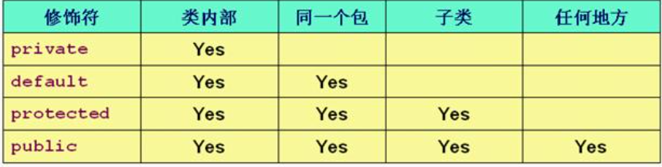

## 关键字

**Java** 48个**关键字都是小写:** abstract、assert、boolean、break、byte、case、catch、char、class、continue、default、do、double、else、enum、extends、final、finally、float、for、if、implements、import、int、interface、instanceof、long、native、new、package、private、protected、public、return、short、static、strictfp、super、switch、synchronized、this、throw、throws、transient、try、void、volatile、while。

2）2个保留字（现在没用以后可能用到作为关键字）：goto、const。

3）3个特殊直接量：true、false、null。

Jdk1.8下，switch支持10种类型:

基本类型：byte char short int

对于包装类 ：Byte,Short,Character,Integer ,enum ,String**(调用hashCode方法)**

## 基本类型

8个基本类型及其初始值:

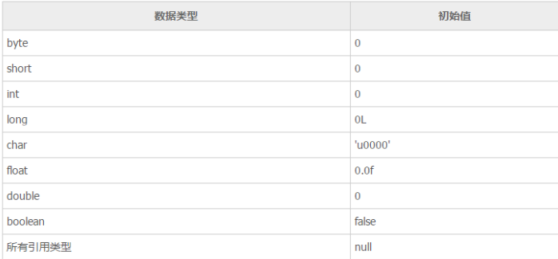

小数如果不加 f 后缀，默认是double类型。

byte, boolean是一个字节, char是两个字节

### 数组

数组的长度不可变,可以有n维数组,二维数组是一维数组对一维数组的引用

Array和ArrayList的不同点:

Array可以包含基本类型和对象类型，Array大小是固定的。

ArrayList只能包含对象类型,ArrayList的大小是动态变化的。ArrayList提供了更多的方法和特性，比如：addAll()，removeAll()，iterator()

### 包装类

包装类的值都是final 不可变的,如果传入函数内实现++操作，会自动拆包成byte值传递类型，所以函数还是不能实现改变包装类

装箱:值类型转换为引用类型；拆箱:引用类型转换为值类型

## 变量常量

标识符即变量

局部变量是指类方法中的变量，必须初始化。局部变量运行时被分配在栈中，量大，生命周期短，如果虚拟机给每个局部变量都初始化一下，是一笔很大的开销，但变量不初始化为默认值就使用是不安全的。出于速度和安全性两个方面的综合考虑，解决方案就是虚拟机不初始化，但要求编写者一定要在使用前给变量赋值。

静态变量只能在类主体中定义，不能在方法中定义。 静态变量属于类。

## 表达式

count = count++这种情况不变化,因为用临时存储count值会在++结束后重新给count再赋临时存储值

### 运算符

^表示按位异或

%取模运算，结果的符号和被除数符号一致

&&之所以称为短路与运算是因为，如果&&左边的表达式的值是false，右边的表达式会被直接短路掉，不会进行运算。

==  优先级高于三目运算符

三目运算符从右向左执行

运算表达式转型规则**由低到高转换**：

所有的byte,short,char型的值将被提升为int型；

如果有一个操作数是long型，计算结果是long型；

如果有一个操作数是float型，计算结果是float型；

如果有一个操作数是double型，计算结果是double型；

被final修饰的变量不会自动改变类型，当2个final修饰相操作时，结果会根据左边变量的类型而转化。低级向高级是隐式类型转换，高级向低级必须强制类型转换,否则报错

## String类

String是个不可继承类（final修饰）是引用数据类型，也是个不可变类（内部char数组被final修饰）。StringBuffer和StringBuilder内部都是一般的动态数组，所以可变。StringBuffer是线程安全的，因为方法基本都被synchronized修饰了。

StringBuilder , StringBuffer ,String 都是 final 的，因为不可变包括的是，引用不可变以及对象不可变，而这三个都是属于引用不可变，（也就是地址不要变，里面的内容随心所欲），而StringBuilder , StringBuffer 中都包含append方法，可对对象中的内容进行增加。

三个都实现了CharSequence接口。

StringBuffer 对缓存区优化

### 正则表达式

String类提供了支持正则表达式操作的方法，Java中可以用Pattern类表示正则表达式对象, 有查找符合某些复杂规则的字符串的需要。

### 编码转换

new String(str.getBytes(“ISO-8859-1″), ”GBK”)对字符串进行某种编码的转换

## Object类

Object是所有类的根类,可以把任何一种数据类型的变量赋给Object类型的变量。

11个自带方法:

registerNatives()   //私有方法

getClass()  //返回此 Object 的运行类。// getClass().getName()返回包名+类名  
hashCode()    //用于获取对象的哈希值。  
equals(Object obj)     //用于确认两个对象是否“相同”。  
clone()    //创建并返回此对象的一个副本。  
toString()   //返回该对象的字符串表示。     
notify()    //唤醒在此对象监视器上等待的单个线程。     
notifyAll()     //唤醒在此对象监视器上等待的所有线程。

wait(long timeout)    //在其他线程调用此对象的 notify() 方法或 notifyAll() 方法，或者超过指定的时间量前，导致当前线程等待。

wait()    //用于让当前线程失去操作权限，当前线程进入等待序列

finalize()    //当垃圾回收器确定不存在对该对象的更多引用时，由对象的垃圾回收器调用

### equal和hashcode

Object.equals()比较的是两个数组的地址，相当于==的作用，如果是遍历数组中的元素，进行一一比较，应该选择Arrays.equals()

Object.hashCode() 方法用于返回对象的哈希码。是为了查找的快捷性,用于在散列存储结构中确定对象的存储地址。重写的equals()里一般比较的比较全面比较复杂，效率比较低，利用hashCode()进行对比，则只要生成一个hash值进行比较就可以了，效率很高(但不可靠)

如果两个对象 equals相等,则 hashCode()也一定相等。如果两个对象的 hashCode()相等, equals()方法不一定相等,

如果 equals方法被重写,hashCode()也应该被重写, equals方法没有重写,比较的就是所指向的对象的地址

### equal和双等号

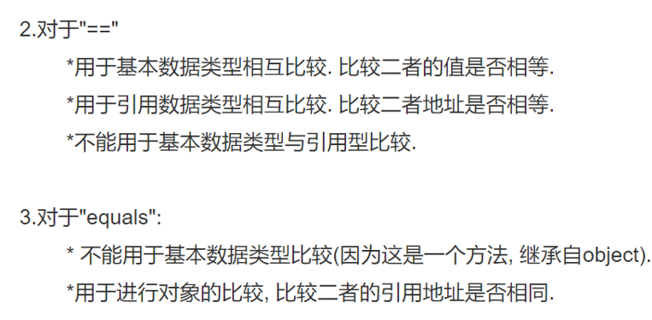

### Clone

复制的效率System.arraycopy>clone>Arrays.copyOf>for循环

## File类和数据流

文件分为文本文件和二进制文件，计算机只认识二进制，所以实际上都是二进制的不同解释方式

File类能操作文件本身，但不能对文件内容进行修改,修改需要用数据流OutputStream和InputStream

数据流分为字节流和字符流, 字节流继承于InputStream OutputStream，字符流继承于InputStreamReader OutputStreamWriter。

后缀是Stream的都是字节流，其他的都是字符流,字符流有关的类都拥有操作编码集(unicode)的能力

**System是java.lang中的类，out为System中的一个静态成员，out是java.io.PrintStream类的对象，而println()是java.io.PrintStream类的方法，所有可以调用类.静态方法.println()方法。**

和InputStream类一样，OutputStream 类是抽象类，不能通过new关键字来创建该实例对象，需要其子类创建该实例对象

## 集合

遍历顺序:

Stack栈  先进后出

Queue 队列  先进先出(LinedList 类 是Queue的子类  存的顺序与取得的顺序一致)

List 集合  有下标存的顺序与取得的顺序一致

集合继承关系:

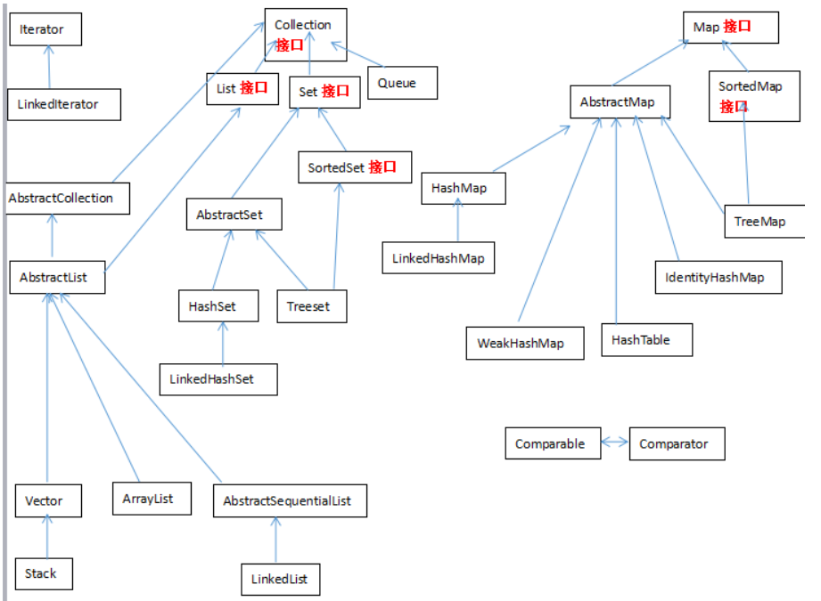

**线程安全(Thread-safe)的集合对象**Vector HashTable StringBuffer **SynchronizedMap,ConcurrentHashMap,** Properties(实现了Map接口)

**非线程安全的集合对象：**ArrayList LinkedList HashMap HashSet TreeMap TreeSet StringBuilder

### Collection

#### List

List 可以有重复元素，且是有序的，要有空值也可以有多个，因为它可重复

ArrayList默认数组大小是10，扩容后的大小是扩容前的1.5倍, 带参数创建的话也就不会扩容, ArrayList并发add()可能出现数组下标越界异常。

#### Set

Set 不能有重复的元素，且是无序的，要有空值也就只能有一个。

LinkedHashSet继承于HashSet、又基于 LinkedHashMap 来实现

TreeSet使用二叉树的原理对新add()的对象按照指定的顺序排序（升序、降序），每增加一个对象都会进行排序，将对象插入的二叉树指定的位置;subset(from，true，to，true)是TreeSet的非静态方法，该方法返回从from元素到to元素的一个set集合，两个boolean类型是确认是否包含边界值

### Map

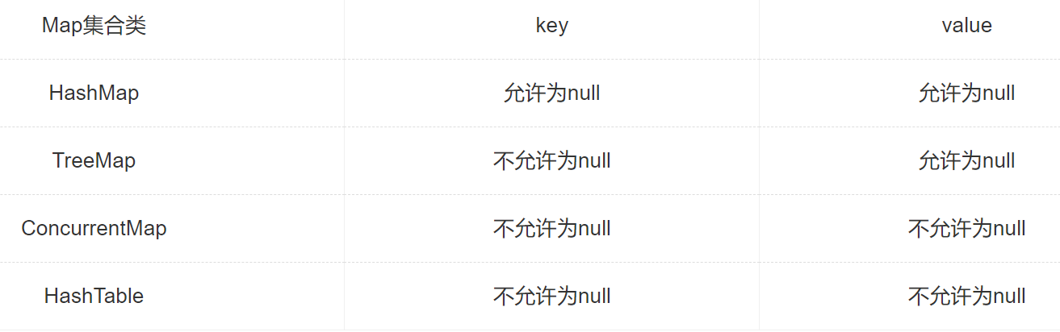

**HashMap** 不按插入顺序排序，按照hashcode排序。所以无序。HashMap 由数组+链表组成的，数组是 HashMap 的主体，链表则是主要为了解决哈希冲突而存在的。使用HashMap，如果key是自定义的类，就必须重写hashcode()和equals()。因为HashMap中的比较key是先求出key的hashcode(),比较其值是否相等，若相等再比较equals(),若相等则认为他们是相等的。

**ConcurrentHashMap**是线程安全的HashMap

**Hashtable**继承自Dictionary类，实现了 Map 接口;

**TreeMap**通过红黑树实现Map接口的类，key不可以为null,value可以为null;实现了SortMap接口，能够把它保存的记录根据键排序,默认是按键值的升序排序

**ThreadLocalMap**通过key（ThreadLocal类型）的hashcode来计算数组存储的索引位置i。如果i位置已经存储了对象，那么就往后挪一个位置依次类推，直到找到空的位置，再将对象存放。另外，在最后还需要判断一下当前的存储的对象个数是否已经超出了阈值（threshold的值）大小，如果超出了，需要重新扩充并将所有的对象重新计算位置。

### Iterator

Iterator提供了统一遍历操作集合元素的统一接口, Collection接口实现Iterable接口,  
每个集合都通过实现Iterable接口中iterator()方法返回Iterator接口的实例, 然后对集合的元素进行迭代操作.

在循环语句中删除集合中的某个元素，要用迭代器iterator的remove()方法，因为它的remove()方法不仅会删除元素，还会维护一个标志，用来记录目前是不是可删除状态，例如，你不能连续两次调用它的remove()方法，调用之前至少有一次next()方法的调用。(LIST默认按索引删除，而不是对象删除)

Iterator的安全失败是基于对底层集合做拷贝，因此，它不受源集合上修改的影响。java.util包下面的所有的集合类都是快速失败的，而java.util.concurrent包下面的所有的类都是安全失败的。快速失败的迭代器会抛出ConcurrentModificationException异常，而安全失败的迭代器永远不会抛出这样的异常

#### Vector

Vector是使用数组方式存储数据,方法由于添加了synchronized修饰，因此Vector是线程安全的容器，但性能上较ArrayList差，因此已经是Java中的遗留容器。此数组元素数大于实际存储的数据以便增加和插入元素

### 红黑树

**红黑树的性质：**

* (1). 每个节点或者是黑色，或者是红色。
* (2). 根节点是黑色。
* (3). 每个叶子节点（NIL）是黑色。 [这里叶子节点，是指为空(NIL或NULL)的叶子节点！]
* (4). 如果一个节点是红色的，则它的子节点必须是黑色的。
* (5). 从一个节点到该节点的子孙节点的所有路径上包含相同数目的黑节点。
* (6). 一棵含有n个节点的红黑树的高度至多为2log(n+1)。

(7). 遍历红黑树的时间复杂度为: O(logn)

## 类

类之间的关系:

USES-A**:**依赖关系，A类会用到B类，这种关系具有偶然性，临时性。但B类的变化会影响A类。这种在代码中的体现为：A类方法中的参数包含了B类。

HAS-A:类作为成员变量

IS-A:继承

外部类只能是default或public

### 类的初始化

Java类的初始化顺序：1. 静态代码块；2. 普通代码块；3. 构造函数。

#### 构造方法

This可以在一个构造方法中调用另一个构造方法，格式为this(参数)；

子类不可以继承父类的构造方法，只可以调用父类的构造方法。

普通的类方法是可以和类名同名的，和构造方法唯一的区分就是，构造方法没有返回值。

### 类的加载

静态变量在类加载过程的准备阶段会进行一次赋值，一般是空值或constantValue属性值，同时在初始化阶段会调用类构造器再进行一次赋值。而实例变量在创建对象时会调用实例构造器进行一次赋值。因此无论是类变量还是实例变量;局部变量没有初始化过程，在使用前必须赋值

类的装载是由ClassLoader和它的子类来实现的,Java ClassLoader 是一个重要的Java运行时系统组件。它负责在运行时查找和装入类文件的类。

Java中的所有类，都需要由类加载器装载到JVM中才能运行。类加载器本身也是一个类，而它的工作就是把class文件从硬盘读取到内存中。在写程序的时候，我们几乎不需要关心类的加载，因为这些都是隐式装载的，除非我们有特殊的用法，像是反射，就需要显式的加载所需要的类。

类装载方式，有两种  
（1）隐式装载，程序在运行过程中当碰到通过new 等方式生成对象时，隐式调用类装载器加载对应的类到jvm中，  
（2）显式装载，通过class.forname()等方法，显式加载需要的类,隐式加载与显式加载的区别：两者本质是一样的。

Java类的加载是动态的，它并不会一次性将所有类全部加载后再运行，而是保证程序运行的基础类(像是基类)完全加载到jvm中，至于其他类，则在需要的时候才加载。这当然就是为了节省内存开销。

### 类的继承

@ Override重写的两同两小一大原则:

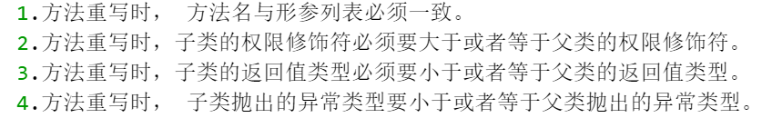

在接口中，方法的默认权限就是public，所以子类重写后只能是public;

父类方法有final修饰，不能被覆盖。父类方法有private修饰，对子类不可见时,同名函数不算重写。final类中的所有成员方法都会被隐式地指定为final方法

编译看左边，运行看右边。 父类型引用指向子类型对象，无法调用只在子类型里定义的方法

new子类时会默认调用super（），即父类的无参构造方法，如果父类中包含有参构造器，却没有无参构造器，则在子类构造器中第一行要使用“super(参数)”指定调用父类的有参构造器，不然就会报错。

### 抽象类和接口

**接 口: 多实现,可有静态常量:默认public static final类型, 方法默认修饰符public abstract(所有方法必须都是抽象的) (JDK1.8以上可以有default方法和它的方法体)**

**抽象类: 单继承,可有成员变量和静态变量, 构造方法, 非抽象的有方法体的普通方法, 静态方法;抽象类可以不含抽象方法**

继承抽象类并覆盖抽象类中的所有抽象方法后，该子类才可以被实例化

### 内部类和局部类

局部内部类前不能用修饰符public和private,protected

使用内部类原因是：每个内部类都能独立地继承一个实现，所以无论外围类是否已经继承了某个实现，对于内部类都没有影响。

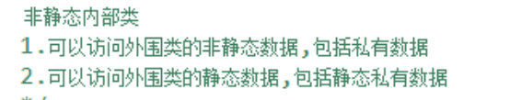

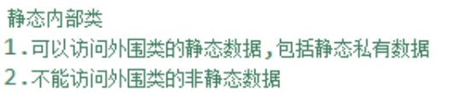

内部类如果是static的，即为nested class，那么它只可以访问创建它的外部类对象的所有static属性; Nested Class的动态成员可以访问外部类的所有成员

一般普通类只有public或package的访问修饰，而内部类可以实现static，protected，private等访问修饰

### 对象

this代表当前对象, 不能用于static方法中

可以有多个重载的main方法，只有public static void main(String[] args){}是函数入口

#### 对象的创建

四种方法创建对象:

1使用 new 关键字（最常用）： ObjectName obj = new ObjectName();

2反射:使用反射的Class类的newInstance()方法： ObjectName obj = ObjectName.class.newInstance(); 或使用反射的Constructor类的newInstance()方法： ObjectName obj = ObjectName.class.getConstructor.newInstance();

3使用对象克隆clone()方法： ObjectName obj = obj.clone();

4使用反序列化（ObjectInputStream）的readObject()方法：

### 静态类成员

static方法不能被覆盖，因为方法覆盖是基于运行时动态绑定的，而static方法是编译时静态绑定的。

## 线程

线程的通信速度比进程更快，切换更快，线程之间共享进程获得的数据资源，所以开销小，但不利于资源的管理和保护；而进程执行开销大，但是能够很好的进行资源管理和保护; 子进程得到的是除了代码段是与父进程共享以外，其他所有的都是得到父进程的一个副本，子进程的所有资源都继承父进程，得到父进程资源的副本，子进程可获得父进程的所有堆和栈的数据，但二者并不共享地址空间。

Java语言提供对线程操作的同一API，每个已经执行start()，且还未结束的java.lang.Thread类的实例，代表了一个线程

使用内核线程实现:

内核线程(Kernel-Level Thread, KLT)就是直接由操作系统内核支持的线程内核来完成线程切换 内核通过调度器Scheduler调度线程，并将线程的任务映射到各个CPU上

使用用户线程实现:

系统内核不能感知线程存在的实现 用户线程的建立、同步、销毁和调度完全在用户态中完成 所有线程操作需要用户程序自己处理，复杂度高 用户线程加轻量级进程混合实现 轻量级进程作为用户线程和内核线程之间的桥梁

### 多线程实现

java实现多线程的方式有4种①extends Thread ②implements Runnable。3 callable接口 **4.通过线程池创建线程**

实现Runnable接口这种方式更受欢迎，因为这不需要继承Thread类。接口的实现类的实例作为Thread的target作为参数传入带参的Thread构造函数，通过调用start()方法启动线程在应用设计中已经继承了别的对象的情况下，这需要多继承（而Java不支持多继承），只能实现接口。

重写run()方法用来执行线程体中具体的内容:

调用start方法;用 start方法来启动线程，是真正实现了多线程， 通过调用Thread类的start()方法来启动一个线程，这时此线程处于就绪（可运行）状态，并没有运行，一旦得到cpu时间片，就开始执行run()方法。但要注意的是，此时无需等待run()方法执行完毕，即可继续执行下面的代码。所以run()方法并没有实现多线程。 run()方法只是类的一个普通方法而已，如果直接调用Run方法，程序中依然只有主线程这一个线程，其程序执行路径还是只有一条，还是要顺序执行，还是要等待run方法体执行完毕后才可继续执行下面的代码。

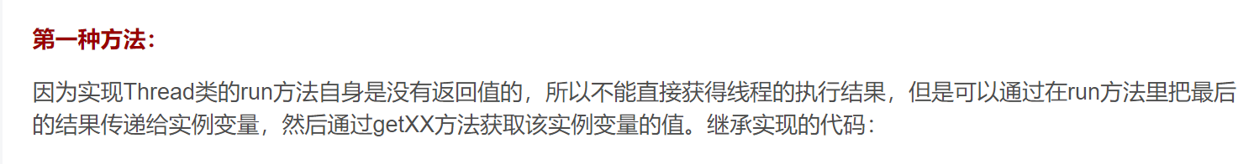

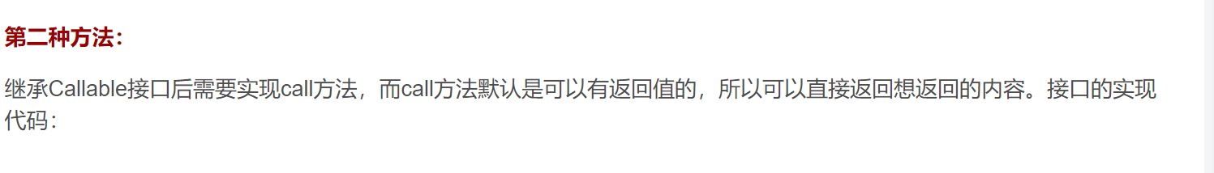

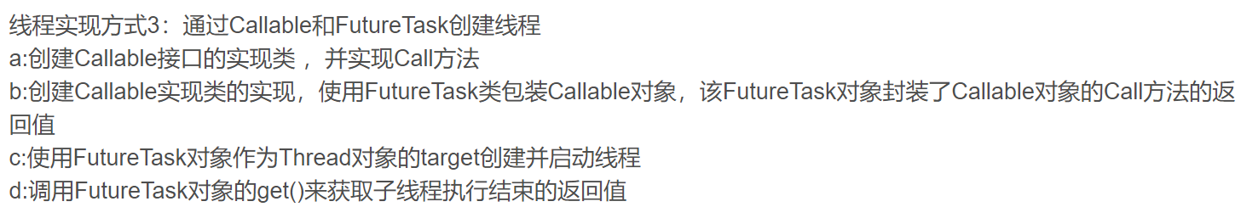

#### Join

thread.Join()把指定的线程加入到当前线程，可以将两个交替执行的线程合并为顺序执行的线程。比如在线程B中调用了线程A的Join()方法，直到线程A执行完毕后，才会继续执行线程B。join（）时会使当前线程等待某线程执行完毕再结束，底层调用wait，释放锁

#### Wait

调用wait()方法进入等待池,Wait()必须要进行异常捕获

Wait()底层原理:

ObjectSynchronizer::wait方法通过object的对象中找到ObjectMonitor对象调用方法 void ObjectMonitor::wait(jlong millis, bool interruptible, TRAPS),

通过ObjectMonitor::AddWaiter调用把新建立的ObjectWaiter对象放入到 _WaitSet 的队列的末尾中然后在ObjectMonitor::exit释放锁，接着 thread_ParkEvent->park 也就是wait

wait()是Object类的方法，调用对象的wait()方法导致当前线程放弃对象的锁（线程暂停执行）,即必须采用synchronized中的对象，进入对象的等待池（wait pool），只有调用对象的notify()方法（或notifyAll()方法）时才能唤醒等待池中的线程进入等锁池（lock pool），如果线程重新获得对象的锁就可以进入就绪状态。

#### Sleep

sleep()方法（休眠）是线程类（Thread）的静态方法，让当前线程暂停执行指定的时间，将执行机会（CPU）让给其他线程，但是对象的锁依然保持，因此休眠时间结束后会自动恢复（线程回到就绪状态）

#### Suspend

suspend()方法用来使线程挂起，要通过resume()方法使其重新启动

#### Yield

使用yield()的目的是让具有相同优先级的线程之间能够适当的轮换执行

### Synchronized

采用synchronized修饰符(修饰方法或对象或代码块)实现的同步机制叫做互斥锁机制，它所获得的锁叫做互斥锁。每个对象都有一个monitor(锁标记)，当线程拥有这个锁标记时才能访问这个资源，没有锁标记便进入锁池。任何一个对象系统都会为其创建一个互斥锁，这个锁是为了分配给线程的，防止打断原子操作。每个对象的锁只能分配给一个线程，因此叫做互斥锁。

synchronized保证三大性，原子性，有序性，可见性，**不可用与多线程环境下的计数器。**

synchronized解决的是多个线程之间访问资源的同步性。

Synchronized同步方法使用的锁是固有对象this，同步块使用的锁可以是任意对象，当同步块使用锁的对象是this时，同步方法和同步块锁住的是同一个对象。静态同步方法使用的锁是该类的字节码文件，也就是?.class。

### Volatile

**volatile保证有序性，可见性，不能保证原子性**

volatile主要用于解决变量在多个线程之间的可见性，而 synchronized解决的是多个线程之间访问资源的同步性。多线程访问volatile关键字不会发生阻塞，而synchronized可能会发生阻塞

volatile是线程同步的轻量级实现， volatile性能比synchronized好。但是volatile关键字只能用于变量而synchronized关键字可以修饰方法以及代码块。

编译器会把经常经常访问的变量放到缓存（严格讲应该是工作内存）中，读取变量则从缓存中读。但是在多线程编程中,内存中的值和缓存中的值可能会出现不一致。volatile用于限定变量只能从内存中读取，保证对所有线程而言，值都是一致的。但是volatile不能保证原子性，也就不能保证线程安全。

JDK1.8中使用一个volatile类型的变量baseCount记录元素的个数，当插入新数据或则删除数据时，会通过addCount()方法更新baseCount，通过累加baseCount和CounterCell数组中的数量，即可得到元素的总个数；

### Lock

Lock机制与Synchronized的异同:

主要相同点：Lock能完成synchronized所实现的所有功能  
**主要不同点**：Lock有比synchronized更精确的线程语义和更好的性能。

Lock是一个接口，而synchronized是Java中的关键字,synchronized是内置的语言实现

synchronized会自动释放锁，而Lock一定要求程序员手工释放，并且必须在finally从句中释放

synchronized在发生异常时，会自动释放线程占有的锁，因此不会导致死锁现象发生；而Lock在发生异常时，如果没有主动通过unLock()去释放锁，则很可能造成死锁现象

Lock可以让等待锁的线程响应中断，而synchronized却不行，使用synchronized时，等待的线程会一直等待下去，不能够响应中断；通过Lock可以知道有没有成功获取锁，而synchronized却无法办到。

### 线程状态

Running表示运行状态，

Runnable表示就绪状态（万事俱备，只欠CPU），

Blocked表示阻塞状态，阻塞状态又有多种情况，可能是因为调用wait()方法进入等待池，也可能是执行同步方法或同步代码块进入等锁池，或者是调用了sleep()方法或join()方法等待休眠或其他线程结束，或是因为发生了I/O中断。

### 可重入

每个锁关联一个线程持有者和一个计数器。当计数器为0时表示该锁没有被任何线程持有，那么任何线程都都可能获得该锁而调用相应方法。当一个线程请求成功后，JVM会记下持有锁的线程，并将计数器计为1。此时其他线程请求该锁，则必须等待。而该持有锁的线程如果再次请求这个锁，就可以再次拿到这个锁，同时计数器会递增。当线程退出一个synchronized方法/块时，计数器会递减，如果计数器为0则释放该锁。

### 监视器

监视器和锁在Java虚拟机中是一块使用的。监视器监视一块同步代码块，确保一次只有一个线程执行同步代码块。每一个监视器都和一个对象引用相关联。线程在获取锁之前不允许执行同步代码。

### 死锁

反对使用stop()，是因为它不安全。它会解除由线程获取的所有锁定，而且如果对象处于一种不连贯状态，那么其他线程能在那种状态下检查和修改它们。suspend()方法容易发生死锁。调用suspend()的时候，目标线程会停下来，但却仍然持有在这之前获得的锁定。

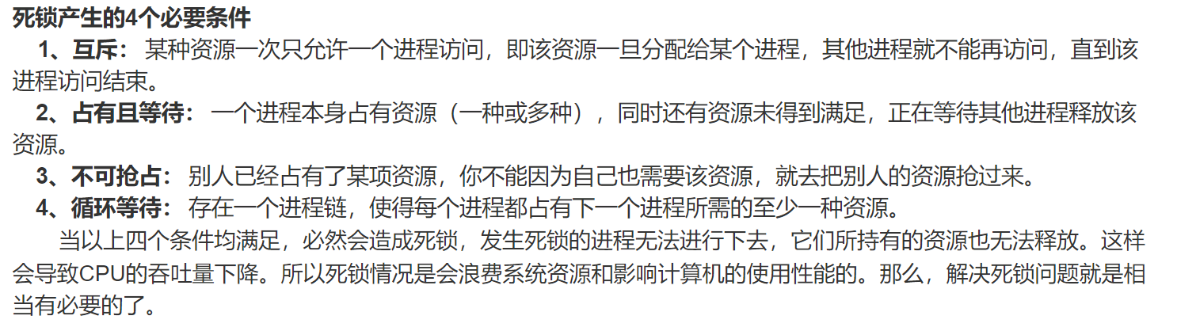

互斥条件是非共享资源所必须的，不仅不能改变，还应加以保证，所以，主要是破坏产生死锁的其他三个条件。

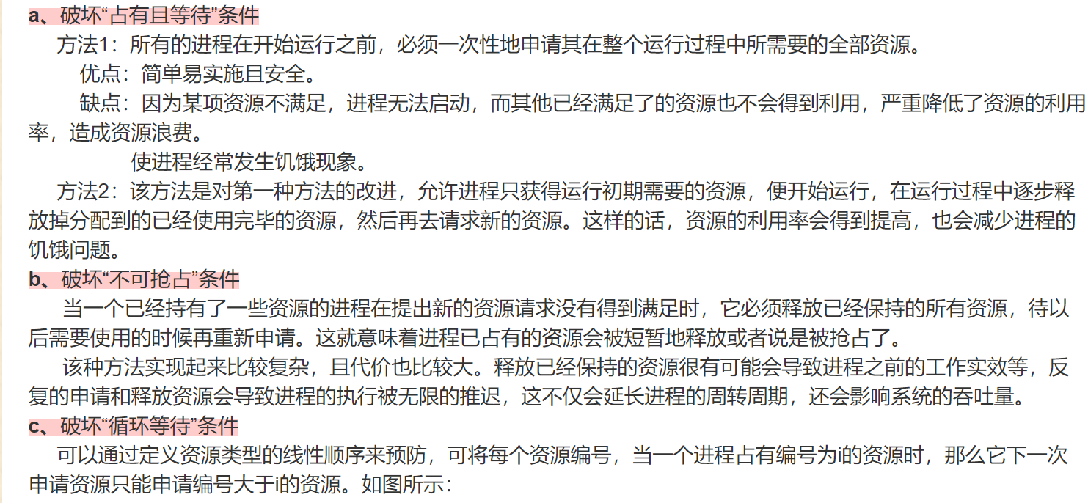

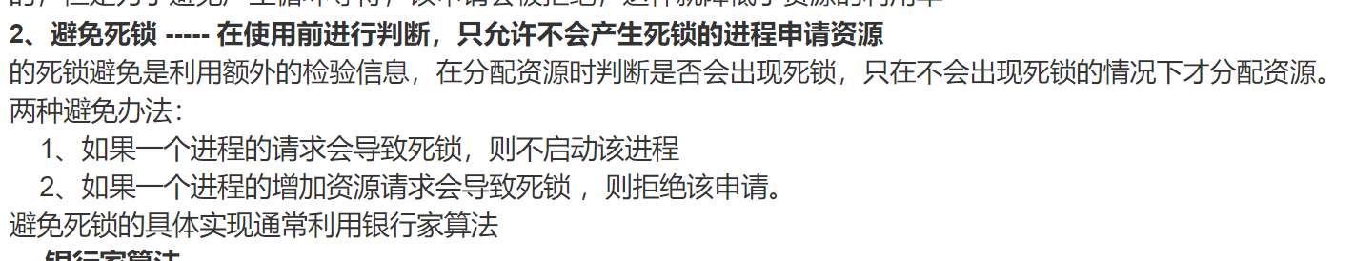

### ThreadLocal

ThreadLocal继承Object，相当于没继承任何特殊的。ThreadLocal没有实现任何接口。ThreadLocal并不是一个Thread，而是Thread的局部变量。ThreadLocal类为每一个线程都维护了自己独有的变量拷贝。每个线程都拥有了自己独立的一个变量。

以空间换时间

## 异常

throws出现在方法头，表示可能会出现异常；throw是在方法体，抛出了异常，执行throw则一定抛出了某种异常

catch捕获到异常后当前程序结束.

finally中的语句一定会执行(finally语句先于 return 和 throw语句执行)

error是系统出错，catch是无法处理的，难以修复的，RuntimeException不需要程序员进行捕获处理，error和exception都是throwable的子类，我们只需要对exception的实例进行捕获即可

throw是语句抛出异常，有两种用法:

1.catch中的throw e;

2.方法体中的throw new Exception();

区别如下: throw e是将已经catch到的e重新抛出，而throw new Exception()是重新生成一个Exception类的对象并抛出。有两点重要区别:

第一e中记录了原异常的信息，如除零异常的信息，而new Exception()是一个新对象，当中不包含任何有用的信息；

第二e可能存在向上转型，即e的实际类型可能是Exception的子类，而new Exception()就是Exception类的对象。

分母为0 为运行时异常，jvm自动捕获，无需代码里面显式捕获

## JVM

Java程序的种类:

1内嵌于Web文件中由浏览器来观看的Applet;

2可独立运行的 Application;

3服务器端的 Servlets

正数在计算机中表示为原码，最高位为符号位;负数在计算机中表示为补码，最高位为符号位;0只需要一个，所以把-0拿来当做一个最小的数-2147483648(int型)

JAVA的跨平台特性表述为“一次编译，到处运行”，JAVA程序运行在JVM上，而JVM对上屏蔽了底层操作系统差异

原子性：指该操作不能再继续划分为更小的操作。Java中的原子操作包括

1、除long和double之外的基本类型的赋值操作

2、所有引用reference的赋值操作

3、java.concurrent.Atomic.* 包中所有类的一切操作

jvm中没有进程的概念 ，但是jvm中的线程映射为操作系统中的进程, jvm中 是使用监视器锁来实现不同线程的异步执行在语法的表现就是synchronized

成员变使用字面量直接赋值的 （String name ="abc"; ）,执行过程是先看字符串常量池中有没有相同值的String 对象，如果没有的话就创建一个，有的话就拿到他的一个引用。

编译命令加文件后缀.运行命令不加后缀

### 内存空间

堆主要是用来存放对象的，栈主要是用来执行程序的

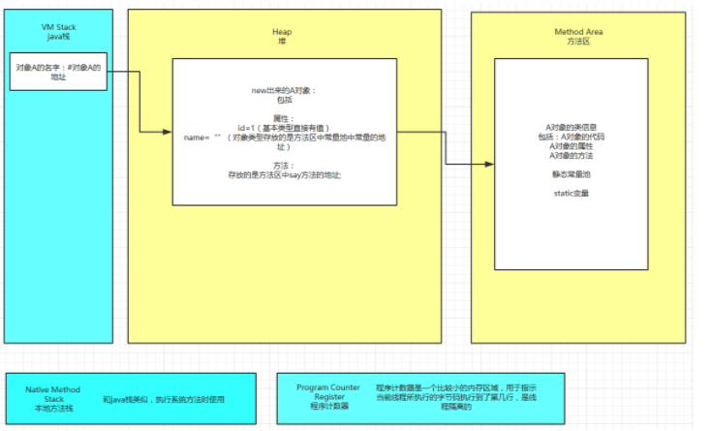

栈空间:

Java虚拟栈:对象名字,对象地址

本地方法栈:系统方法存放

程序计数器:记录字节码执行位置

堆空间:

堆:对象的属性(包括基本类型以及指向在方法区的对象类型地址),指向方法区中自定义方法的地址

方法区:对象的类的信息,静态常量池,静态变量,对象的属性和对象的方法

方法区和堆是线程共享的，虚拟机栈，本地方法栈和程序计数器是非线程共享的。

堆被划分成两个不同的区域：新生代、老年代。新生代(1/3) 又被划分为三个区域：Eden、From Survivor、To Survivor。这样划分的目的是为了使 JVM 能够更好的管理堆内存中的对象，包括内存的分配以及回收。eden : from : to =8:1:1，用于新生代垃圾回收。

老年代溢出原因: 循环上万次的字符串处理、创建上千万个对象、在一段代码内申请上百M甚至上G的内存

新生代溢出原因  动态加载了大量Java类而导致溢出

//内存申请:

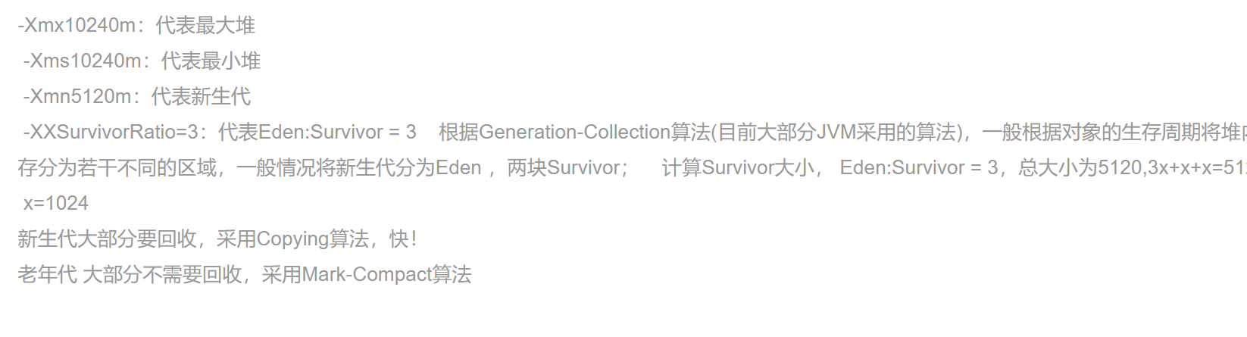

### GC机制

垃圾回收器（GC）主要针对堆区;方法的调用采用的是栈帧（方法调用和方法执行），调用则入栈，完成之后则出栈。

没有引用指向某内存内的对象时，对象会被回收

### 序列化

类变量不会被序列化

实现 Serializable接口

实现 Serializable接口作用就是可以把对象存到字节流，然后可以恢复。要网络传输就得转为字节流，所以在分布式应用中，你就得实现序列化。如果你不需要分布式应用，那就没必要实现实现序列化。

## Java版本特性

JDK1.5开始引入了自动装箱/拆箱机制，使得基本类型和包装类型可以相互转换

**JDK1.8以上接口可以有default方法和它的方法体**

## Lambda表达式

()->{}:匿名函数

person->person.getAge(): 可写成 person::getAge()

类型:Func<T,R>,Func<Person,Integer>

T表示传入参数(person),R表示返回值(person.getAge( )).

优点：1. 简洁。2. 非常容易并行计算。3. 可能代表未来的编程趋势。

缺点：1. 若不用并行计算，很多时候计算速度没有比传统的 for 循环快。（并行计算有时需要预热才显示出效率优势）2. 不容易调试。3. 若其他程序员没有学过 lambda 表达式，代码不容易让其他语言的程序员看懂。

## 反射机制

反射破坏代码: mock对象：也成为伪对象，在测试中的利用mock对象来代替真实对象，方便测试的进行。java的封装性：指的是将对象的状态信息隐藏在对象内部，不允许外部程序直接访问对象内部信息，通过该类提供的方法实现对内部信息的操作访问。反射机制：在运行状态中，对于任意一个类，都能够知道这个类的所有属性和方法;对于任意一个对象，都能够调用它的任意一个方法和属性.

反射机制指的是程序在运行时能够获取自身的信息。在JAVA中，只要给定类的名字，那么就可以通过反射机制来获取类的所有信息。破坏封装性

JAVA语言编译之后会生成一个.class文件，反射就是通过字节码文件找到某一个类、类中的方法以及属性等。反射的实现主要借助以下四个类：Class：类的对象，Constructor：类的构造方法，Field：类中的属性对象，Method：类中的方法对象。

## 补充

无效等价类是指对于软件规格说明而言，没有意义的、不合理的输入数据集合。

主方法是无返回值类型的，所以要用void修饰。

java内的传递都是值传递

大O符号表示一个程序运行时所需要的渐进时间复杂度上界

在最外层循环前加一个标记如A，然后用break A;可以跳出多重循环。应该避免使用带标签的break和continue

TCP/IP是远程通讯(RMI)的主要手段

JDK1.8中使用一个volatile类型的变量baseCount记录元素的个数，当插入新数据或则删除数据时，会通过addCount()方法更新baseCount，通过累加baseCount和CounterCell数组中的数量，即可得到元素的总个数；

# JavaEE

## 设计模式

使用设计模式都会增加代码量

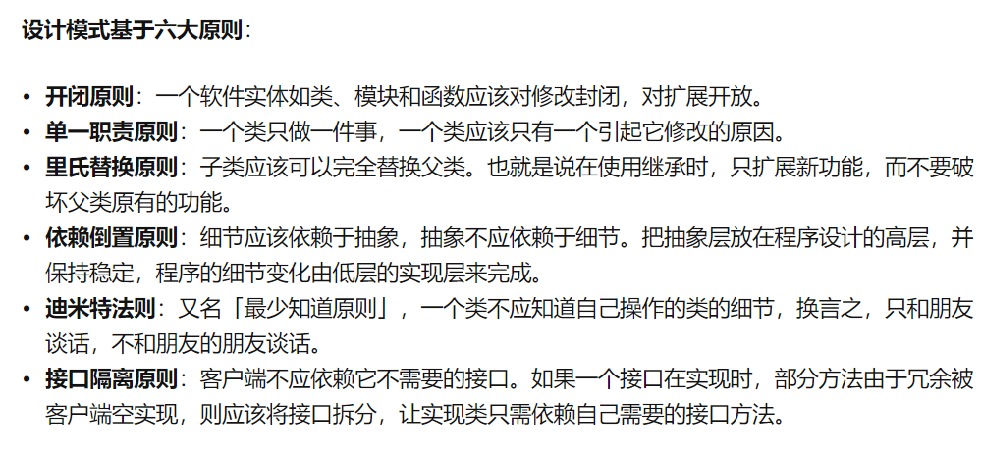

所有的设计模式都是为了程序能更好的满足这六大原则。

### 构建型模式

工厂顾名思义就是创建产品，根据产品是具体产品还是具体工厂可分为简单工厂模式和工厂方法模式，根据工厂的抽象程度可分为工厂方法模式和抽象工厂模式。该模式用于封装和管理对象的创建，是一种创建型模式。本文从一个具体的例子逐步深入分析，来体会三种工厂模式的应用场景和利弊。

#### 工厂方法模式

##### 简单工厂模式

也叫静态工厂方法，直接new也给对象。

该模式对对象创建管理方式最为简单，因为其仅仅简单的对不同类对象的创建进行了一层薄薄的封装。该模式通过向工厂传递类型来指定要创建的对象，其UML类图如下

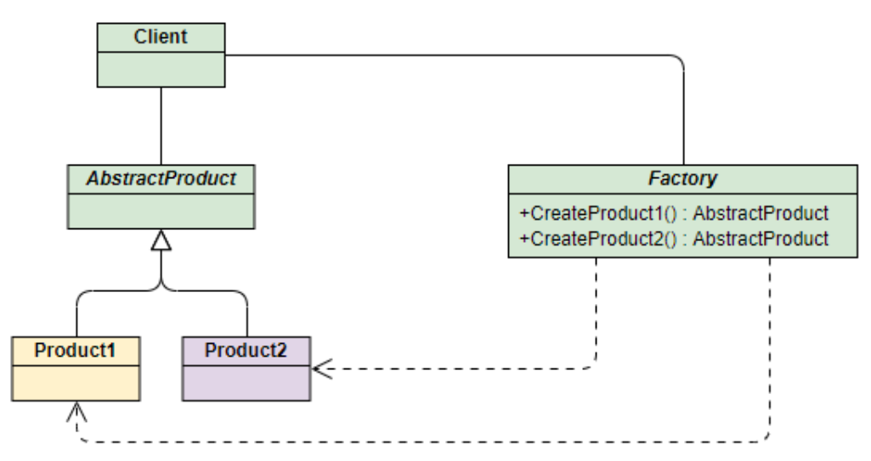

##### 工厂方法模式

定义一个用于创建产品的接口，由子类决定生产什么产品。

和简单工厂模式中工厂负责生产所有产品相比，工厂方法模式将生成具体产品的任务分发给具体的产品工厂，其UML类图如下定义了产品的生产接口，但不负责具体的产品，将生产任务交给不同的派生类工厂。这样不用通过指定类型来创建对象了。

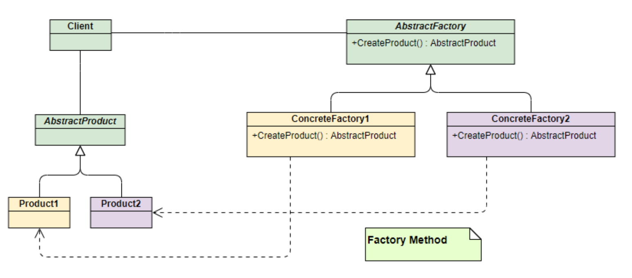

#### 抽象工厂模式

提供一个创建产品族的接口，其每个子类可以生产一系列相关的产品。

抽象工厂模式对应的产品是一族相似的，而工厂方法模式只有一个产品。抽象工厂模式实现方式有很多，只需要关注他是否是用来创建多种产品。

抽象工厂模式实现对产品家族的创建，一个产品家族是这样的一系列产品：具有不同分类维度的产品组合，采用抽象工厂模式不需要关心构建过程，只关心什么产品由什么工厂生产即可。

接口是负责创建一个相关对象的工厂

抽象工厂模式通过在AbstarctFactory中增加创建产品的接口, 并在具体子工厂中实现新加产品的创建

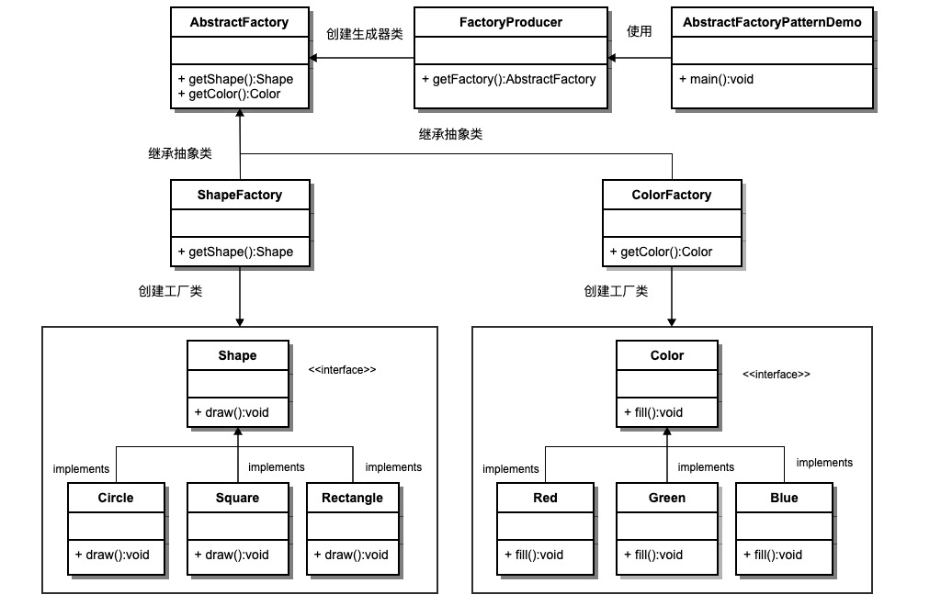

#### 单例模式

某个类只能生成一个实例，该类提供了一个全局访问点供外部获取该实例，其拓展是有限多例模式。

单例模式确保某一个类只有一个实例，而且自行实例化并向整个系统提供这个实例。当一个类在运行时只有一个实例

单例模式在Java语言中，有两种构造方式：

##### 饿汉式

饿汉方式。指全局的单例实例在类装载时构建。

1.线程安全2.调用时反应速度快

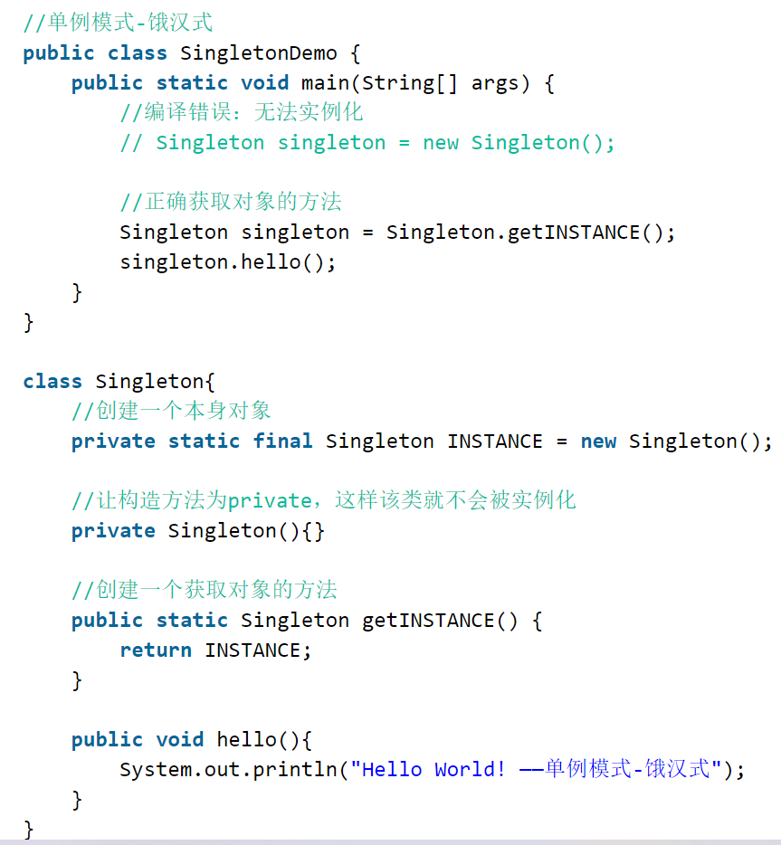

##### 懒汉式

懒汉方式。指全局的单例实例在第一次被使用时构建

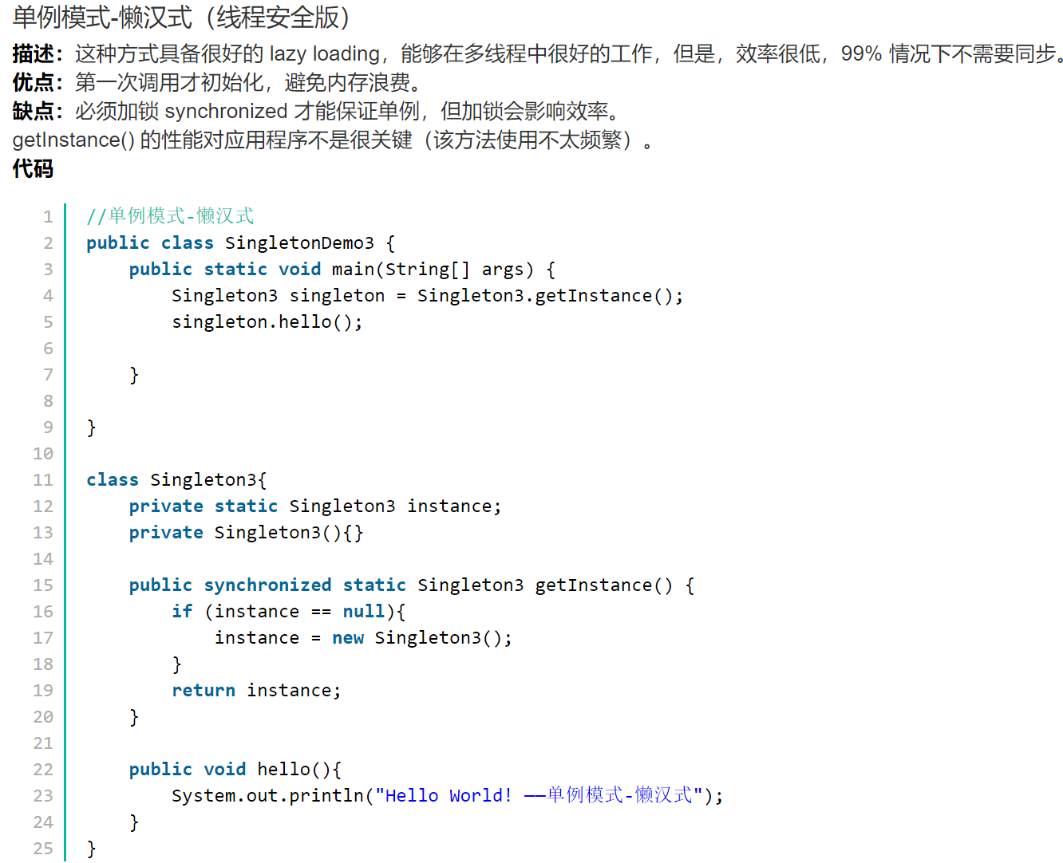

#### 建造型模式

它可以将复杂对象的建造过程抽象出来，使这个抽象过程的不同实现方法可以构造出不同表现的对象。简要的说就是构建过程可以创建不同的对象。

建造者模式则是要求按照指定的蓝图建造产品，它的主要目的是通过组装零配件而产生一个新产品。

#### 原型模式

原型模式是用于创建重复的对象，同时又能保证性能。哪些时候可以使用原型模式？1、创建对象代价很大时（要调用一堆开销很大的方法或逻辑），2、不想使用构造函数，3、需要的对象跟原对象差不多只有少量属性需要修改  
这种模式是实现了一个原型接口，该接口用于创建当前对象的克隆，在内存中对这个对象进行拷贝，要比直接new这个对象性能要好很多。

优点:性能提高。 2、逃避构造函数的约束。

缺点： 1、配备克隆方法需要对类的功能进行通盘考虑，这对于全新的类不是很难，但对于已有的类不一定很容易，特别当一个类引用不支持串行化的间接对象，或者引用含有循环结构的时候。 2、必须实现 Cloneable 接口。

## JDBC

PreparedStatement和Statement:

①PreparedStatement接口代表预编译的语句，它主要的优势在于可以减少SQL的编译错误并增加SQL的安全性；②PreparedStatement中的SQL语句是可以带参数的，避免了用字符串连接拼接SQL语句的麻烦和不安全；③当批量处理SQL或频繁执行相同的查询时，PreparedStatement有明显的性能上的优势，由于数据库可以将编译优化后的SQL语句缓存起来，下次执行相同结构的语句时就会很快（不用再次编译和生成执行计划）。

## Maven和Ant

Maven特点 :

 拥有约定，知道你的代码在哪里，放到哪里去 ;拥有一个生命周期，例如执行 mvn install 就可以自动执行编译，测试，打包等构建过程;只需要定义一个pom.xml,然后把源码放到默认的目录，Maven帮你处理其他事情 ;拥有依赖管理，仓库管理

Ant特点:

没有一个约定的目录结构 ;必须明确让ant做什么，什么时候做，然后编译，打包 ;没有生命周期，必须定义目标及其实现的任务序列;没有集成依赖管理

## 分布式和集群

分布式：一个业务分拆多个子业务，部署在不同的服务器上  
 集群：同一个业务，部署在多个服务器上

## Servlet

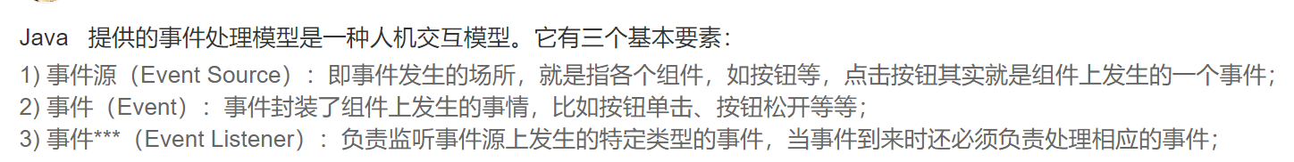

## Web容器/服务器

WEB容器：给处于其中的应用程序组件（jsp，servlet）提供一个环境，使jsp，servlet直接与容器中的环境变量交互，不必关注其它系统问题。主要由WEB服务器来实现。 例如：tomcat,weblogic,websphere

## Spring

Spring是一个服务端软件开发框架,可以解决企业软件开发的复杂性,开发人员可以专注于控制逻辑的开发。Spring对代码的侵入性小,无需考虑代码如何满足框架需求;支持与多种编程技术集成,

核心框架:1核心容器2依赖注入框架

应用上下文容器创建管理应用组件bean

Bean的装配是基于依赖注入的模式实现(流行的基于JAVA配置,有更强的类型安全性和更好的重构能力)

自动配置基于:1自动配置(组件的依赖注入)2组件扫描技术(扫描并创建)

Spring Initializr是一个Web应用,也是一个REST API,使用它可生成Spring项目骨架,Maven项目结构推荐.打包方式推荐jar

Pom.xml文件声明依赖项,Web依赖会自动拉取MVC框架,Tomcat服务器,Spring boot自动配置库,自动完成SPRING MVC的bean配置,Tomcat配置以及视图模板的解析.

Devtools依赖:代码变更后自动重启服务,页面更改后自动刷新浏览器,自动禁用模板缓存,内置H2数据库控制台

Spring Web中渲染数据到页面中是视图的任务

Spring 2.x中针对WebApplicationContext新增了3个作用域，分别是：request（每次HTTP请求都会创建一个新的Bean）、session（同一个HttpSession共享同一个Bean，不同的HttpSession使用不同的Bean）和globalSession（同一个全局Session共享一个Bean）加上原来singleton和prototype

Spring是一个轻量级框架，可以一站式构建你的企业级应用。

Spring的模块大概分为6个。分别是：

1、Core Container（Spring的核心）【重要】

2、AOP（面向切面编程）【重要】

3、Messaging（消息发送的支持）

4、Data Access/Integration（数据访问和集成）

5、Web（主要是SpringWeb内容，包括MVC）【重要】

6、Test（Spring测试支持，包含JUint等测试单元的支持）

7、Instrumentation（设备支持，比如Tomcat的支持）

### 自动装配

no：不进行自动装配，手动设置Bean的依赖关系。  
- byName：根据Bean的名字进行自动装配。  
- byType：根据Bean的类型进行自动装配。

### 控制反转IoC和DI

IoC(Inversion of Control)叫控制反转，DI（Dependency Injection）叫依赖注入，是对IoC更简单的诠释, IoC是spring的核心，贯穿始终。对于spring框架来说，就是由spring来负责控制对象的生命周期和对象间的关系。

控制反转是把传统上由程序代码直接操控的对象的调用权交给容器，通过容器来实现对象组件的装配和管理。所谓的"控制反转"就是对组件对象控制权的转移，从程序代码本身转移到了外部容器，由容器来创建对象并管理对象之间的依赖关系。IoC体现了好莱坞原则 - "Don’t call me, we will call you"。

依赖注入的基本原则是应用组件不应该负责查找资源或者其他依赖的协作对象。配置对象的工作应该由容器负责，查找资源的逻辑应该从应用组件的代码中抽取出来，交给容器来完成。DI是对IoC更准确的描述，即组件之间的依赖关系由容器在运行期决定，形象的来说，即由容器动态的将某种依赖关系注入到组件之中。

一个类A需要用到接口B中的方法，那么就需要为类A和接口B建立关联或依赖关系，最原始的方法是在类A中创建一个接口B的实现类C的实例，但这种方法需要开发人员自行维护二者的依赖关系，也就是说当依赖关系发生变动的时候需要修改代码并重新构建整个系统。如果通过一个容器来管理这些对象以及对象的依赖关系，则只需要在类A中定义好用于关联接口B的方法（构造器或setter方法），将类A和接口B的实现类C放入容器中，通过对容器的配置来实现二者的关联。  
 依赖注入可以通过setter方法注入（设值注入）、构造器注入和接口注入三种方式来实现，Spring支持setter注入和构造器注入，通常使用构造器注入来注入必须的依赖关系，对于可选的依赖关系，则setter注入是更好的选择，setter注入需要类提供无参构造器或者无参的静态工厂方法来创建对象。

IoC容器帮助应用程序管理对象以及对象之间的依赖关系，对象之间的依赖关系如果发生了改变只需要修改配置文件而不是修改代码，因为代码的修改可能意味着项目的重新构建和完整的回归测试。

### 注解

注解最大的好处就是简化了XML配置；其实大部分注解一定确定后很少会改变，所以在一些中小项目中使用注解反而提供了开发效率，所以没必要一头走到黑；

注解相对于XML的另一个好处是类型安全的，XML只能在运行期才能发现问题

@SpringbootApplication:组合注解非常强大:

包括以下三个

@SpringBootConfiguration:将该类声明为配置类,是@Configuration的特殊形式

@EnableAutoConfiguration:启用SpringBoot的自动配置

@ComponentScan:启用组件扫描.

@Runwith:是Junit的注解,提供测试运行器指导Junit执行测试.(类似Junit插件)

@SpringBootTest:告诉Junit在测试时添加上SpringBoot的功能

@Test:为测试方法添加注解

@WebMvcTest:让测试类在SpringMVC上下文中执行,

构造型注解:

@Controller:让组件扫描模块扫描它并把它添加为一个控制器组件

@Service:与上面相似,服务组件

@Repository:与上面相似,仓库组件.

@RestController注解相当于@ResponseBody ＋ @Controller合在一起的作用

@Configuration:配置类,尽量为每个配置创建配置类,

接收请求注解

@RequestMapping(“/???”):括号内为路径,修饰类或方法(不推荐修饰方法)

@GetMapping:修饰方法

@PostMapping:修饰方法

@ResponseBody注解的作用是将controller的方法返回的对象通过适当的转换器转换为指定的格式之后，写入到response对象的body区，通常用来返回JSON数据或者是XML数据。注意：在使用此注解之后不会再走视图处理器，而是直接将数据写入到输入流中，他的效果等同于通过response对象输出指定格式的数据。

@Autowired 注释，它可以对类成员变量、方法及构造函数进行标注，完成自动装配的工作。 通过Autowired的使用来消除 set ，get方法(只按照byType注入)

@Resource默认按照ByName自动注入，由J2EE提供，需要导入包javax.annotation.Resource。@Resource有两个重要的属性：name和type，而Spring将@Resource注解的name属性解析为bean的名字，而type属性则解析为bean的类型。

@Data (Lombok库):为类自动添加默认的getter()setter(),还可创建以类中final值为参数的构造器

@Entity:在类实体上使用并在类中的id属性使用@Id,表示该值唯一

@NoArgsConstructor(access=AccessLevel.PRIVATE force=true):为类添加无参构造器(此时@Data创建的构造器就会移除),实例创建后,其中的final属性值会设为null

@PrePersist:修饰方法,在持久化前调用该方法(一般为设置实体的值).

@Table(“??”):声明类会持久化到的表名,不写则为类名

@RequestArgsConstructor:在添加上面这个构造器后,@Data会同时移除原本的有参构造器,添加这个注释会重新自动创建有参构造器

@Query:结合CrudRepository使用详见P79

@SLF4J://

@validate会对参数进行校验，校验标准为validate后的类中的标准

@Valid:在绑定表单数据后,调用方法前,校验对象中定义的规则,结合Html提示用户

@NotNull

@NotBlank

@Size

@NotEmpty

@Pattern:参数需满足正则表达式

@CreditCardNumber

@Digits

@Component 和 @Bean 的区别:

作用对象不同: @Component 注解作用于类，而@Bean注解作用于方法。

@ModelAttributes(name=”b”):修饰方法,确保在模型中创建一个名为b的对象,b为方法返回值

@SessionAttributes(“a”):指定模型对象a保存在session中,以便跨请求使用

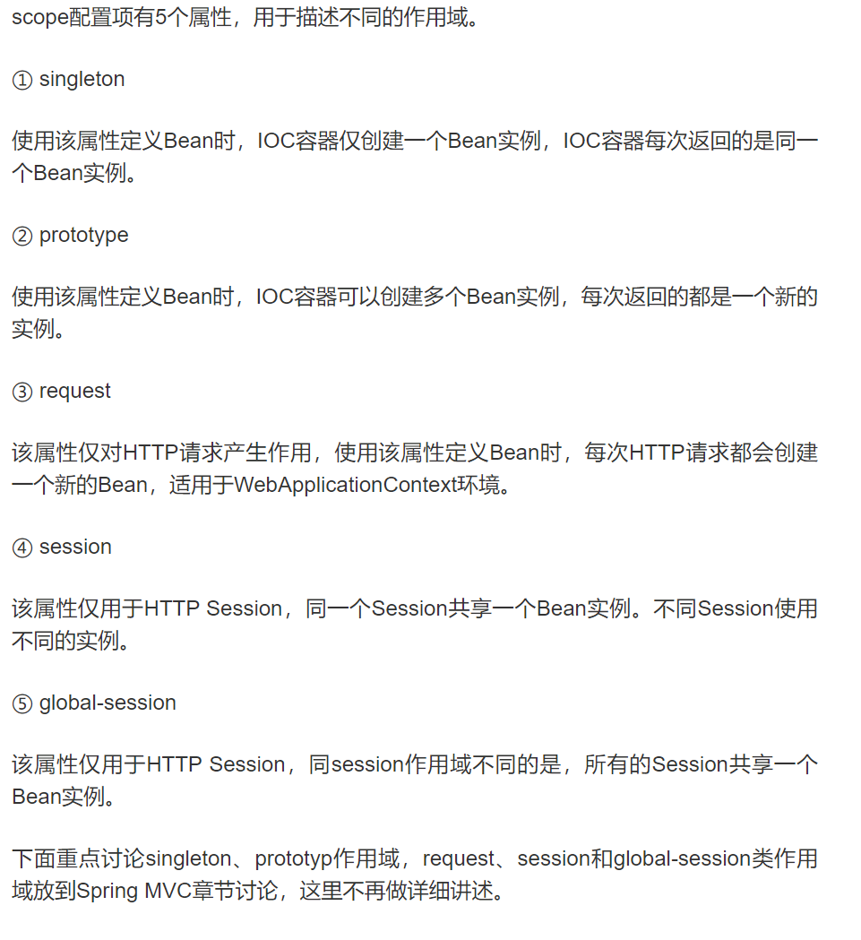

### AOP

AOP（Aspect Oriented Programming），即面向切面编程，可以说是OOP（Object Oriented Programming，面向对象编程）的补充和完善。

OOP引入封装、继承、多态等概念来建立一种对象层次结构，用于模拟公共行为的一个集合。不过OOP允许开发者定义纵向的关系，但并不适合定义横向的关系，例如日志功能。日志代码往往横向地散布在所有对象层次中，而与它对应的对象的核心功能毫无关系对于其他类型的代码，如安全性、异常处理和透明的持续性也都是如此，这种散布在各处的无关的代码被称为横切，在OOP设计中，它导致了大量代码的重复，而不利于各个模块的重用。

AOP技术恰恰相反，它利用一种称为"横切"的技术，剖解开封装的对象内部，并将那些影响了多个类的公共行为封装到一个可重用模块，并将其命名为"Aspect"，即切面。所谓"切面"，简单说就是那些与业务无关，却为业务模块所共同调用的逻辑或责任封装起来，便于减少系统的重复代码，降低模块之间的耦合度，并有利于未来的可操作性和可维护性。

使用"横切"技术，AOP把软件系统分为两个部分：核心关注点和横切关注点。业务处理的主要流程是核心关注点，与之关系不大的部分是横切关注点。横切关注点的一个特点是，他们经常发生在核心关注点的多处，而各处基本相似，比如权限认证、日志、事物。AOP的作用在于分离系统中的各种关注点，将核心关注点和横切关注点分离开来。

连接点（Joinpoint）：程序执行的某个特定位置（如：某个方法调用前、调用后，方法抛出异常后）。一个类或一段程序代码拥有一些具有边界性质的特定点，这些代码中的特定点就是连接点。Spring仅支持方法的连接点。

切点（Pointcut）：如果连接点相当于数据中的记录，那么切点相当于查询条件，一个切点可以匹配多个连接点。Spring AOP的规则解析引擎负责解析切点所设定的查询条件，找到对应的连接点。

切面（Aspect）：切面是由切点和增强（引介）组成的，它包括了对横切关注功能的定义，也包括了对连接点的定义。

AOP实现的关键在于AOP框架自动创建的AOP代理;Spring AOP中的动态代理主要有两种方式，JDK动态代理和CGLIB动态代理。JDK动态代理通过反射来接收被代理的类，并且要求被代理的类必须实现一个接口。JDK动态代理的核心是InvocationHandler接口和Proxy类。

如果目标类没有实现接口，那么Spring AOP会选择使用CGLIB来动态代理目标类。CGLIB（Code Generation Library），是一个代码生成的类库，可以在运行时动态的生成某个类的子类，注意，CGLIB是通过继承的方式做的动态代理，因此如果某个类被标记为final，那么它是无法使用CGLIB做动态代理的。

AOP应用场景: Authentication 权限 ，Caching 缓存 ，Context passing 内容传递 ，Error handling 错误处理 ，Lazy loading 懒加载 ，Debugging 调试 ，logging, tracing, profiling and monitoring 记录跟踪　优化　校准，Performance optimization 性能优化 ，Persistence 持久化 ，Resource pooling 资源池 ，Synchronization 同步，Transactions 事务。

### 事务

Spring支持编程式事务管理以及声明式事务管理两种方式。

事务的特性

* 原子性（Atomicity）：事务是一个原子操作，由一系列动作组成。事务的原子性确保动作要么全部完成，要么完全不起作用。
* 一致性（Consistency）：一旦事务完成（不管成功还是失败），系统必须确保它所建模的业务处于一致的状态，而不会是部分完成部分失败。在现实中的数据不应该被破坏。
* 隔离性（Isolation）：可能有许多事务会同时处理相同的数据，因此每个事务都应该与其他事务隔离开来，防止数据损坏。
* 持久性（Durability）：一旦事务完成，无论发生什么系统错误，它的结果都不应该受到影响，这样就能从任何系统崩溃中恢复过来。通常情况下，事务的结果被写到持久化存储器中。

#### 传播机制

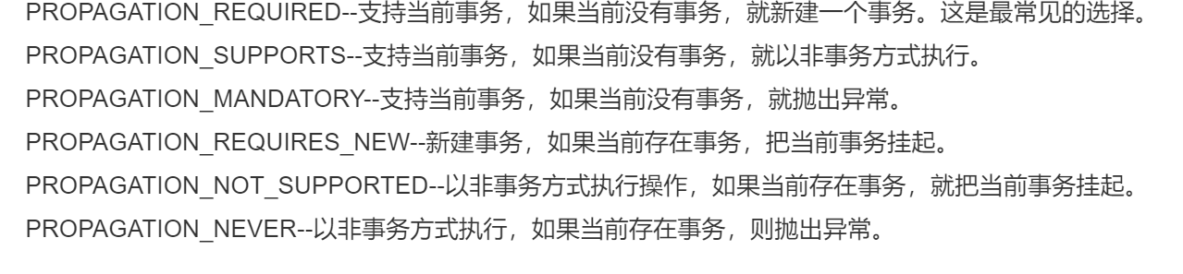

#### 事务的隔离级别

事务的隔离级别定义一个事务可能受其他并发务活动活动影响的程度，可以把事务的隔离级别想象为这个事务对于事物处理数据的自私程度。

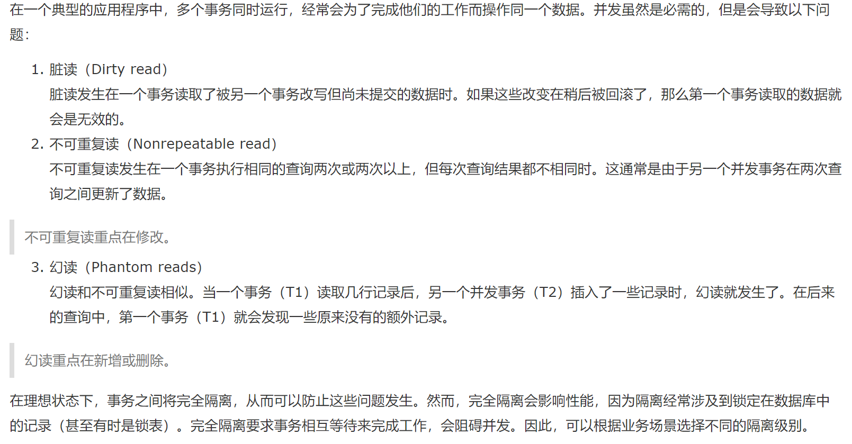

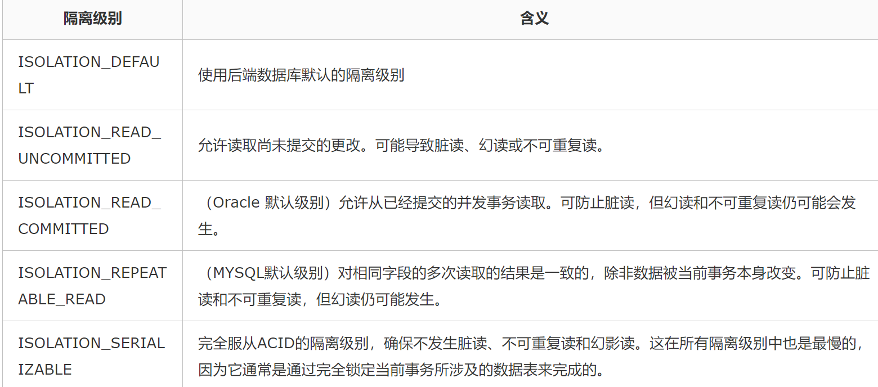

### 数据持久化

持久层设计的目标包括：  
- 数据存储逻辑的分离，提供抽象化的数据访问接口。  
- 数据访问底层实现的分离，可以在不修改代码的情况下切换底层实现。  
- 资源管理和调度的分离，在数据访问层实现统一的资源调度（如缓存机制）。  
- 数据抽象，提供更面向对象的数据操作。

将应用程序的数据仓库定义为Java接口,提供特定函数命名方法约定完成检索数据. 可以处理不同类型的数据库,JPA关系型,Mongo文档,Neo4j图数据库等.

Spring会自动配置JDBC的驱动

项目根路径下存在schema.sql文件(创建table),启动时会基于数据库执行这个文件,预加载数据可以存放在data.sql,启动时也会加载.

JdbcTemplate类:实现Spring对JDBC的支持

持久化到数据库需要有唯一对象标识字段

JdbcTemplate实例.Query()方法接收执行的SQL语句和SpringRowMapper的一个实现,将结果映射到其对象中,最后几个参数作为SQL中的?参数,,queryforObject()类似.实例.update()接收SQL语句(和参数),

JPAstarter依赖会传递引入hibernate

仓库扩展CrudRepository接口会让Spring Data JPA在运行期自动生成实现类,同时还支持自定义操作, 按特定函数命名方法可以自动完成检索数据方法的实现.详见P78.

## SpringBoot

Spring boot 是Spring框架的扩展,提供了很多方便实用的方法,比如前面说的自动配置,还包括Starter依赖,环境属性规范,工作状况监视,额外测试支持.

使用jsp模板不用添加starter依赖,由Tomcat自动提供,SpringBoot会监测后自动配置为SpringMvc生成视图需要的各种组件.

Spring 就像一个大家族，有众多衍生产品例如 Boot，Security，JPA等等。但他们的基础都是Spring 的 IOC 和 AOP，IOC提供了依赖注入的容器，而AOP解决了面向切面的编程，然后在此两者的基础上实现了其他衍生产品的高级功能；因为 Spring 的配置非常复杂，各种xml，properties处理起来比较繁琐。于是为了简化开发者的使用，Spring社区创造性地推出了Spring Boot，它遵循约定优于配置，极大降低了Spring使用门槛，但又不失Spring原本灵活强大的功能。

## SpringMVC

MVC:M模型层数据保存,V视图层显示页面,C控制器的逻辑业务,

Spring自带的Web框架,其核心是控制器的理念.为Spring应用开发Web前端.

Template路径下定义视图页面模板

创建配置类实现WebMvcConfigurer接口,提供所有SpringMvc方法的默认实现.

Java Bean(Model)+ JSP（View,）+Servlet（Controller）

功能:

1编写控制器类和处理Web请求 2 创建REST API

工作原理:

客户端的所有请求都交给前端控制器DispatcherServlet来处理，它会负责调用系统的其他模块来真正处理用户的请求。  
② DispatcherServlet收到请求后，将根据请求的信息（包括URL、HTTP协议方法、请求头、请求参数、Cookie等）以及HandlerMapping的配置找到处理该请求的Handler（任何一个对象都可以作为请求的Handler）。  
③在这个地方Spring会通过HandlerAdapter对该处理器进行封装。  
④ HandlerAdapter是一个适配器，它用统一的接口对各种Handler中的方法进行调用。  
⑤ Handler完成对用户请求的处理后，会返回一个ModelAndView对象给DispatcherServlet，ModelAndView顾名思义，包含了数据模型以及相应的视图的信息。  
⑥ ModelAndView的视图是逻辑视图，DispatcherServlet还要借助ViewResolver完成从逻辑视图到真实视图对象的解析工作。  
⑦ 当得到真正的视图对象后，DispatcherServlet会利用视图对象对模型数据进行渲染。  
⑧ 客户端得到响应，可能是一个普通的HTML页面，也可以是XML或JSON字符串，还可以是一张图片或者一个PDF文件。

* Cookie是把用户的数据写给用户的浏览器。
* Session技术把用户的数据写到用户独占的session中。
* Session对象由服务器创建，开发人员可以调用request对象的getSession方法

重写URL:

response.encodeURL():让网站的所有超链接、表单中都添加一个特殊的请求参数，即sessionId,这样服务器可以通过获取请求参数得到sessionId，从而找到session对象。  
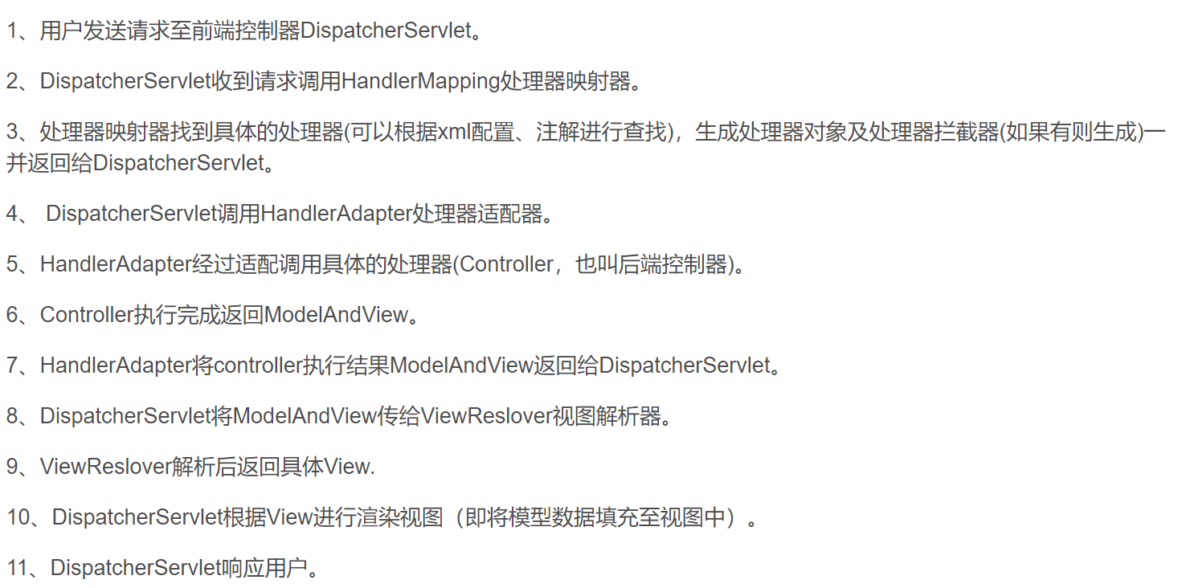

## Mybatis

MyBatis 是一款优秀的持久层框架，它支持自定义 SQL、存储过程以及高级映射。MyBatis 免除了几乎所有的 JDBC 代码以及设置参数和获取结果集的工作。MyBatis 可以通过简单的 XML 或注解来配置和映射原始类型、接口和 Java POJO（Plain Old Java Objects，普通老式 Java 对象）为数据库中的记录。

每个基于 MyBatis 的应用都是以一个 SqlSessionFactory 的实例为核心的。SqlSessionFactory 的实例可以通过 SqlSessionFactoryBuilder 获得。而 SqlSessionFactoryBuilder 则可以从 XML 配置文件或一个预先配置的 Configuration 实例来构建出 SqlSessionFactory 实例。

半自动化映射SQL，手动书写SQL语句

使用 Maven 来构建项目，则需将依赖代码置于 pom.xml 文件中

Mybatis的功能架构分为三层：

API接口层：提供给外部使用的接口API，开发人员通过这些本地API来操纵数据库。接口层一接收到调用请求就会调用数据处理层来完成具体的数据处理。

数据处理层：负责具体的SQL查找、SQL解析、SQL执行和执行结果映射处理等。它主要的目的是根据调用的请求完成一次数据库操作。

基础支撑层：负责最基础的功能支撑，包括连接管理、事务管理、配置加载和缓存处理，这些都是共用的东西，将他们抽取出来作为最基础的组件。为上层的数据处理层提供最基础的支撑。

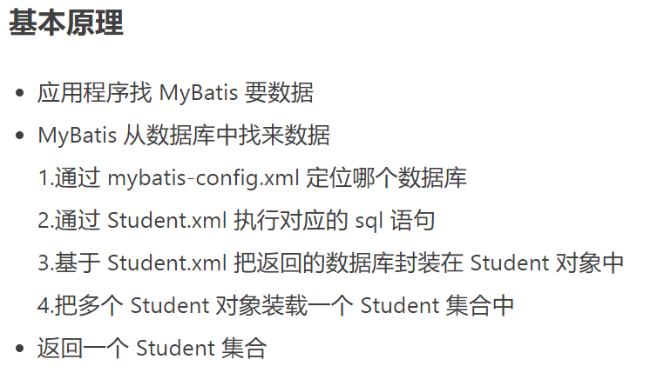

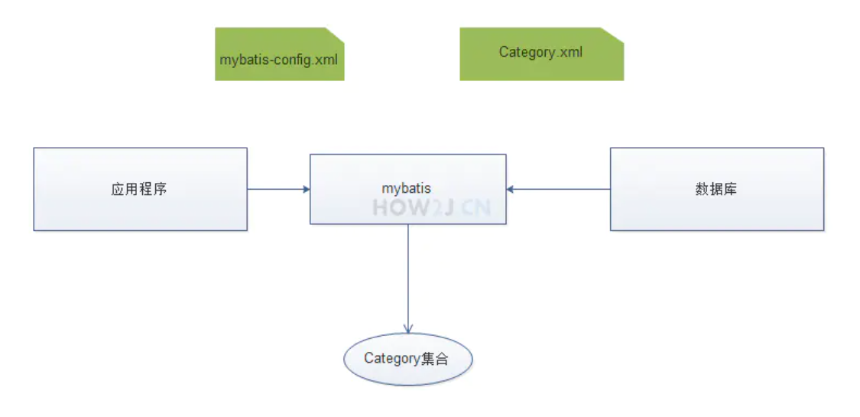

流程:

1创建Maven工程 2创建实体类 3创建Mybatis的主配置文件SqlMapConfig.xml(它是mybatis核心配置文件，配置文件内容为数据源、事务管理。) 4编写映射文件 IUserDao.xml 5将映射文件加载到主配置文件中

namespace:用来区别不同的类的名字

id:标识映射文件中的sql，称为statement的id将sql语句封装到mappedStatement对象中，所以将id称为statement的id

parameterType:指定输入参数的类型.

resultType:指定输出结果类型。mybatis将sql查询结果的一行记录数据映射为resultType指定类型的对象。如果有多条数据，则分别进行映射，并把对象放到容器List中

#{}:一个占位符。preparedStatement向占位符中设置值，自动进行java类型和jdbc类型转换。#{}可以有效防止sql注入。 #{}可以接收简单类型值或pojo属性值。 如果parameterType传输单个简单类型值，#{}括号中可以是value或其它名称

${}:表示拼接sql串，通过${}可以将parameterType 传入的内容拼接在sql中且不进行jdbc类型转换，${}可以接收简单类型值或pojo属性值，如果parameterType传输单个简单类型值，${}括号中只能是value。

mysql默认接受单个sql语句的大小是1048576(1M)，即第三种方式若数据量超过1M会报如下异常：（可通过调整MySQL安装目录下的my.ini文件中[mysqld]段的＂max_allowed_packet = 1M＂）1

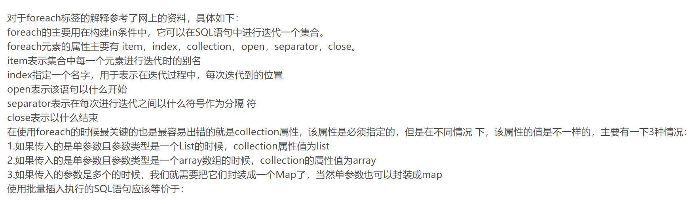

## http接口技术

一个HTTP/2连接是运行在TCP连接上的应用层协议。客户端是TCP连接的发起者。本质就是一个接口，作用就是基于http协议进行远程通信

• 简单快速：客户向服务器请求服务时，只需传送请求方法和路径。请求方法常用的有GET、HEAD、POST。每种方法规定了客户与服务器联系的类型不同。由于HTTP协议简单，使得HTTP服务器的程序规模小，因而通信速度很快。

• 灵活：HTTP允许传输任意类型的数据对象。正在传输的类型由Content-Type加以标记。

• 无连接：无连接的含义是限制每次连接只处理一个请求。服务器处理完客户的请求，并收到客户的应答后，即断开连接。采用这种方式可以节省传输时间。

• 无状态：HTTP协议是无状态协议。无状态是指协议对于事务处理没有记忆能力。缺少状态意味着如果后续处理需要前面的信息，则它必须重传，这样可能导致每次连接传送的数据量增大。另一方面，在服务器不需要先前信息时它的应答就较快

https是对链接加了安全证书SSL的，如果服务器中没有相关链接的SSL证书，它就不能够信任那个链接，也就不会访问到了, 所以我们第一步是自定义一个信任管理器。自要实现自带的X509TrustManager接口就可以了。

1. 创建HttpClient对象
2. 创建HttpPost对象
3. 设置POST请求传递参数
4. 执行请求并处理响应

## REST

REST即**表述性状态传递**（Representational State Transfer，简称REST），是一种软件架构风格。REST通过HTTP协议定义的通用动词方法(GET、PUT、DELETE、POST) ，以**URI对网络资源进行唯一标识**，响应端根据请求端的不同需求，**通过无状态通信**，对其请求的资源进行表述

 Rest架构的主要原则：

**1.   网络上的所有事物都被抽象为资源**

**2.   每个资源都有一个唯一的资源标识符**

**3.   同一个资源具有多种表现形式(xml,json等)**

**4.   对资源的各种操作不会改变资源标识符**

**5.   所有的操作都是无状态的**

表述性状态，是指(在某个瞬间状态的)资源数据的快照，包括**资源数据的内容、表述格式(XML、JSON)等信息**。

无状态通信，是指**服务端(响应端)不保存任何与特定HTTP请求相关的资源，应用状态必须由请求方在请求过程中提供。**要求在网络通信过程中，任意一个Web请求必须与其他请求隔离，**当请求端提出请求时，请求本身包含了响应端为响应这一请求所需的全部信息。**

REST使用**HTTP+URI+XML /JSON**的技术来实现其API要求的架构风格：**HTTP协议和URI用于统一接口和定位资源，文本、二进制流、XML、JSON等格式用来作为资源的表述**。

RESTful风格的体现，在你使用了get请求，就是查询；使用post请求,就是新增的请求；使用put请求，就是修改的请求；使用delete请求，就是删除的请求。这样做就完全没有必要对crud做具体的描述。

**满足REST约束条件和原则的架构，就被称为是RESTful架构**。就像URL都是URI(统一资源标识)的表现形式一样，RESTful是符合REST原则的表现形式。

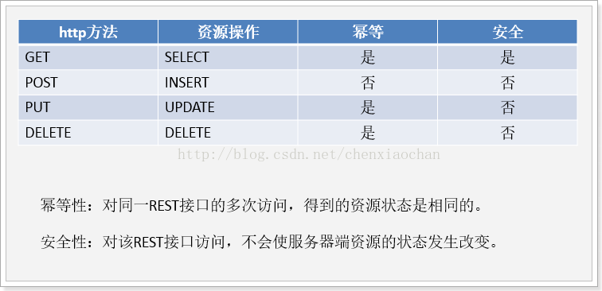

**SpringMVC实现restful服务:**

**SpringMVC原生态的支持了REST风格的架构设计**

## 缓存

### Redis

持久化

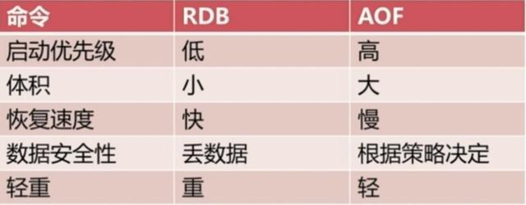

#### 服务发现

Redis作为服务中介: Redis里面有丰富的数据结构，拿来存储服务字典再合适不过了。对每一个服务名称，我们用一个set结构存储服务的IP:Port字符串。如果服务提供者加入，调用sadd命令加入服务地址，如果服务挂掉，调用srem命令移除服务地址。对服务消费者使用smembers指令获取所有服务地址然后在消费进程里随机挑一个，或者使用srandmemember指令直接获取随机服务地址。

服务提供者进程如果被kill -9暴力杀死，不能主动调用srem命令,黑地址指向了不存在的服务而消费者完全不知道，这个时候服务中介就成了黑中介:

引入服务保活和检查机制，并更换数据结构。服务提供者需要每隔5秒左右向服务中介汇报存活，服务中介将服务地址和汇报时间记录在zset数据结构的value和score中。服务中介需要每隔10秒左右检查zset数据结构，踢掉汇报时间严重落后的服务地址项。这样就可以准实时地保证服务列表中服务地址的有效性。

服务列表变动时如何通知消费者:

第一种是轮询，消费者需要每隔几秒查询服务列表是否有改变。如果服务很多，服务列表很大，消费者很多，redis会有一定压力。所以这时候可以引入服务列表的版本号机制，给每个服务提供一个key/value设置服务的版本号，就是在服务列表发生变动时，递增这个版本号。消费者只需要轮询这个版本号的变动即可知道服务列表是否发生了变化。因为服务列表比较稳定，仅在网络严重抖动的情况下才会频繁发生变动，所以redis几乎没有压力。

第二种是采用pubsub。这种方式及时性要明显好于轮询。缺点是每个pubsub都会占用消费者一个线程和一个额外的redis连接。为了减少对线程和连接的浪费，我们使用单个pubsub广播全局版本号的变动。所谓全局版本号就是任意服务列表发生了变动，这个版本号都会递增。接收到版本变动的消费者再去检查各自的依赖服务列表的版本号是否发生了变动。这种全局版本号也可以用于第一种轮询方案。

### 数据事务管理

## 消息队列

消息队列提供一个异步通信机制，消息的发送者不必一直等待到消息被成功处理才返回，而是立即返回, 消息中间件负责处理网络通信，如果网络连接不可用，消息被暂存于队列当中，当网络畅通的时候在将消息转发给相应的应用程序或者服务，当然前提是这些服务订阅了该队列。如果在商品服务和订单服务之间使用消息中间件，既可以提高并发量，又降低服务之间的耦合度。

### RabbitMQ

RabbitMQ是一个开源的消息代理的队列服务器，用来通过普通协议在完全不同的应用之间共享数据。

1.异步处理，主要为了较少请求的响应时间和解耦。即将比较耗时又不需要同步的操作放入消息队列中进行传递请求，只要保证消息格式（可以理解为接头的暗号）不变，这样消息的发送方和接收方互不干扰交互，即为解耦；

　　2、广播，顾名思义，广播的好处就是一次发送，大家共享，大大的减少了冗余的操作，也降低了新增消费者的成本；

3、流量削峰，比如秒杀活动，因为流量过大，导致应用挂掉,为了避免这个问题，会在应用前端加入消息队列。   
　　作用:   
　　　　1.可以控制进入后台的服务，超过阀值的订单直接丢弃；  
　　　　2.可以缓解瞬时的高流量压垮应用；

RabbitMQ是实现了高级消息队列协议（AMQP）的开源消息代理软件（亦称面向消息的中间件）。

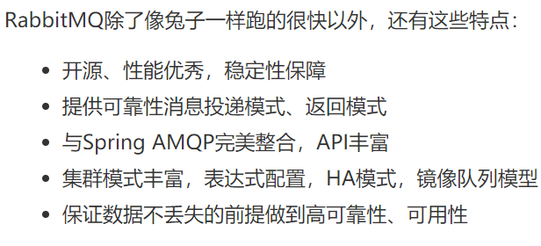

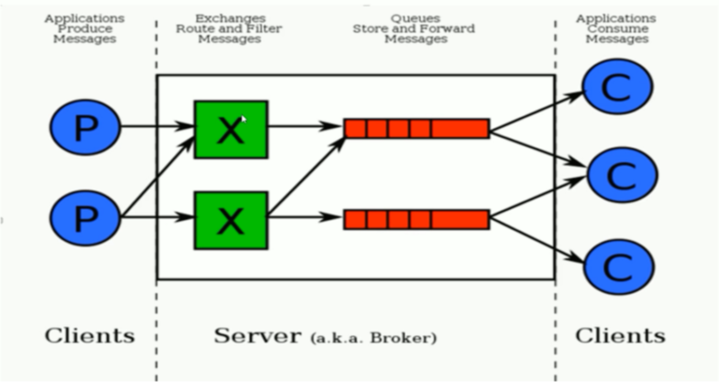

* Broker：简单来说就是消息队列服务器实体
* Exchange：消息交换机，它指定消息按什么规则，路由到哪个队列
* Queue：消息队列载体，每个消息都会被投入到一个或多个队列
* Binding：绑定，它的作用就是把exchange和queue按照路由规则绑定起来
* Routing Key：路由关键字，exchange根据这个关键字进行消息投递
* vhost：虚拟主机，一个broker里可以开设多个vhost，用作不同用户的权限分离
* producer：消息生产者，就是投递消息的程序
* consumer：消息消费者，就是接受消息的程序
* channel：消息通道，在客户端的每个连接里，可建立多个channel，每个channel代表一个会话任务

**我们完全可以直接使用 Connection 就能完成信道的工作，为什么还要引入信道呢?**

试想这样一个场景， 一个应用程序中有很多个线程需要从 RabbitMQ 中消费消息，或者生产消息，那么必然需要建立很多个 Connection，也就是许多个 TCP 连接。然而对于操作系统而言，建立和销毁 TCP 连接是非常昂贵的开销，如果遇到使用高峰，性能瓶颈也随之显现。 RabbitMQ 采用 TCP 连接复用的方式，不仅可以减少性能开销，同时也便于管理 。

RabbitMQ的交换机类型共有四种，是根据其路由过程的不同而划分成的;分别是Direct Exchange（直连交换机）， Fanout Exchange（扇型交换机）， Topic Exchange（主题交换机）与 Headers Exchange（头交换机）

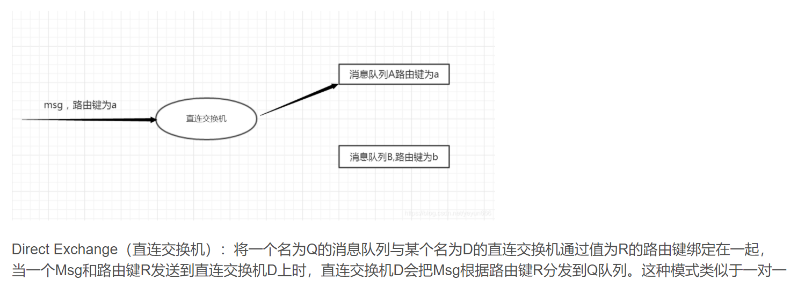

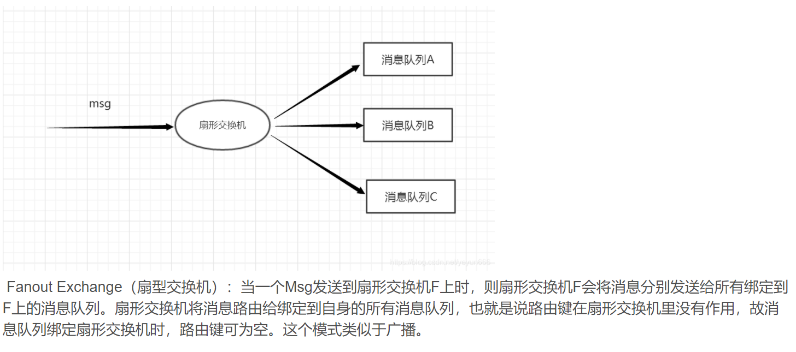

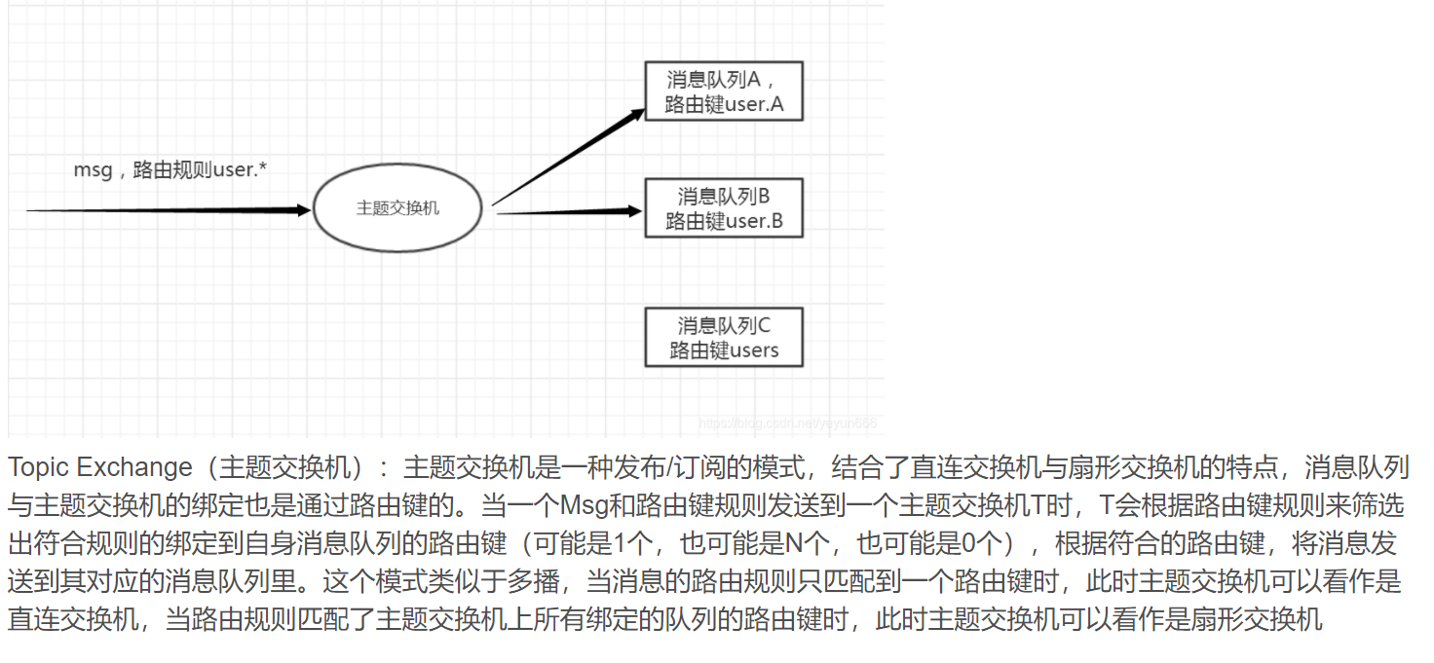

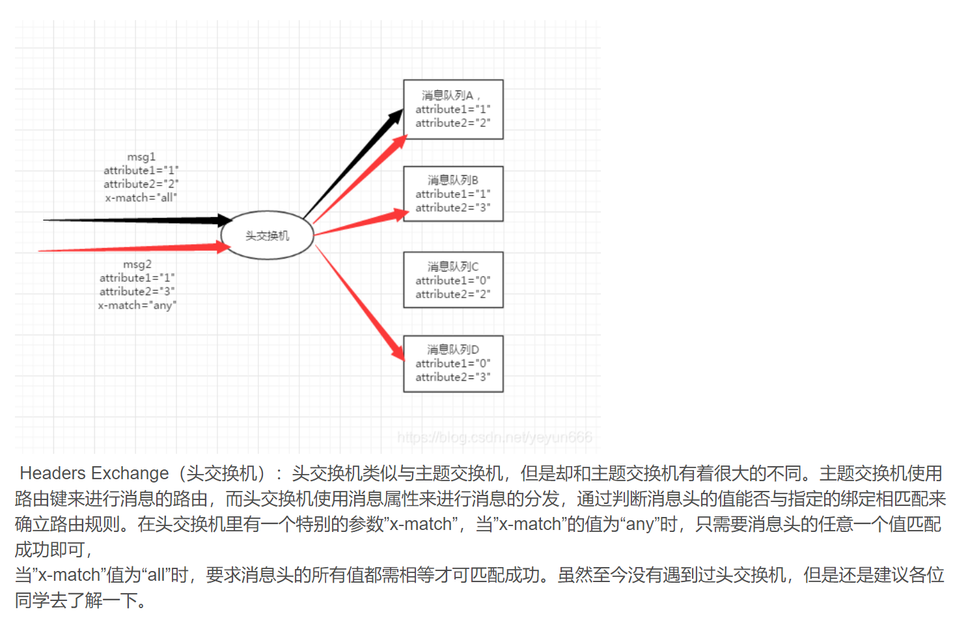

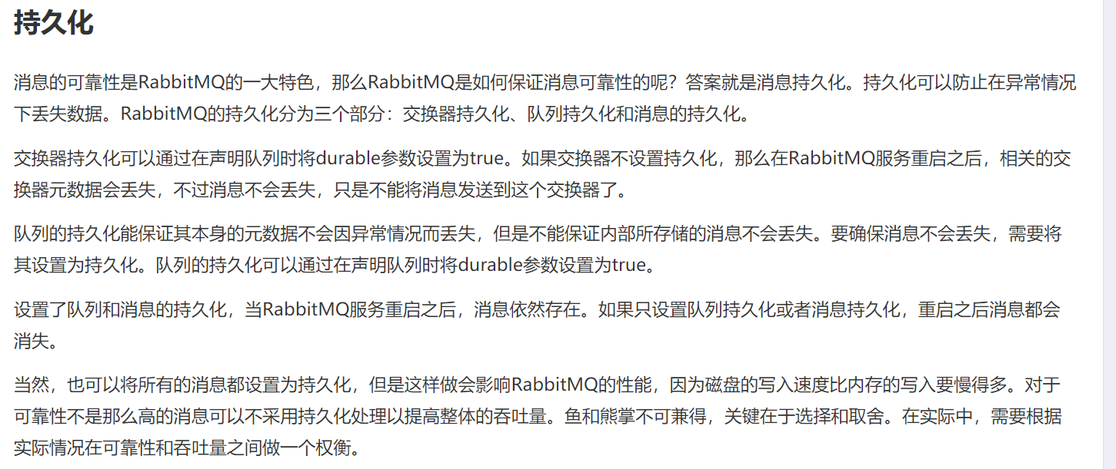

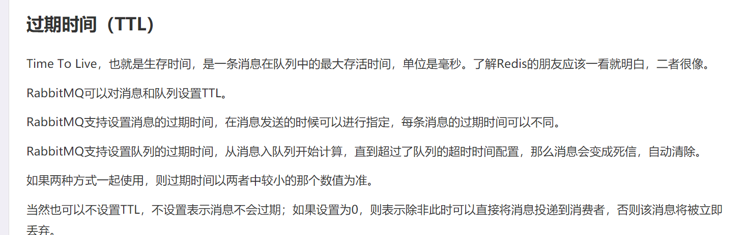

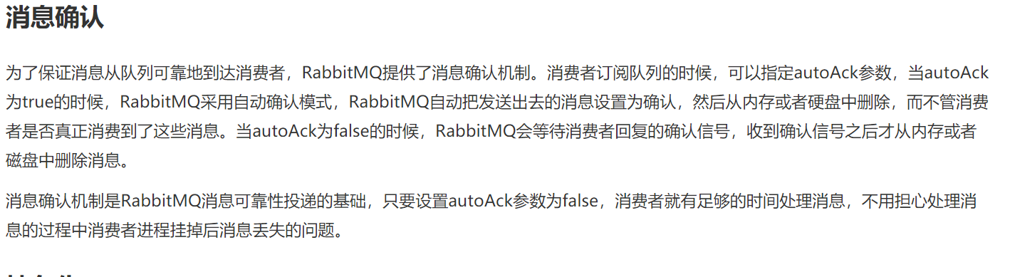

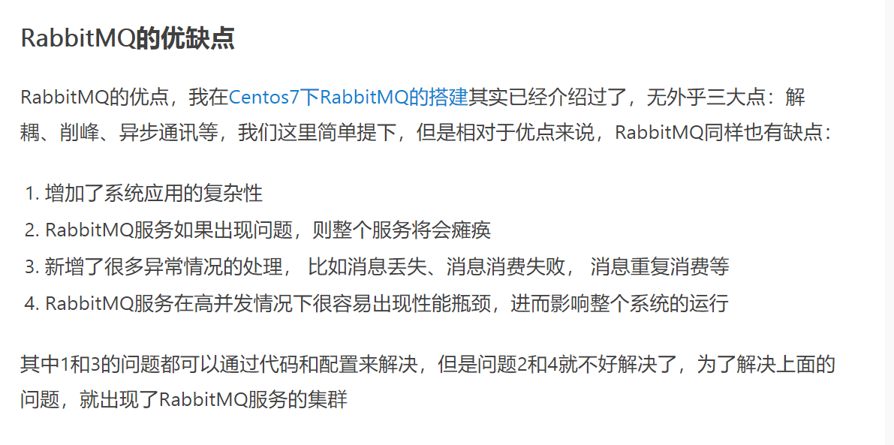

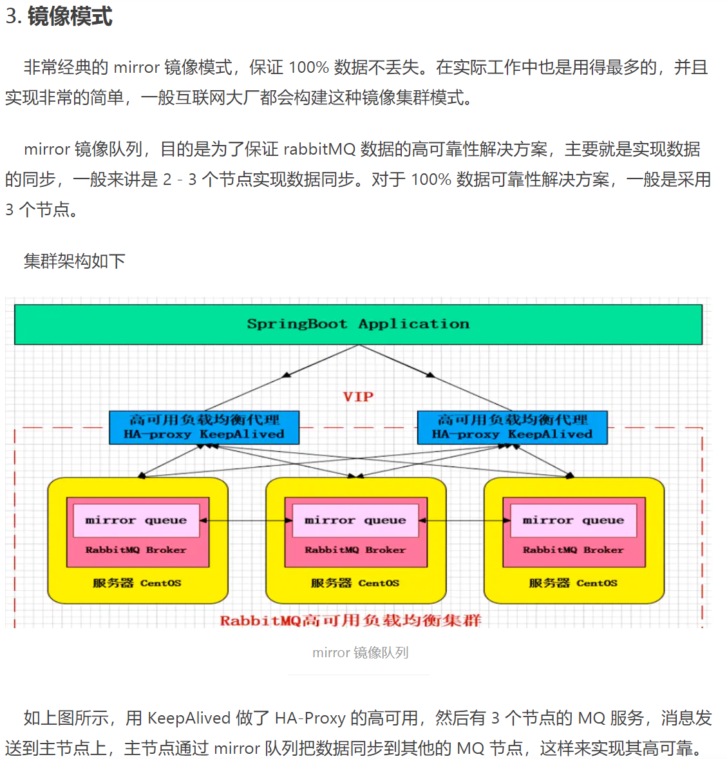

#### AMQP

高级消息队列协议AMQP是具有现代特征的二进制协议。是一个提供统一消息服务的应用层标准高级消息队列协议，是应用层协议的一个开放标准，为面向消息的中间件设计。

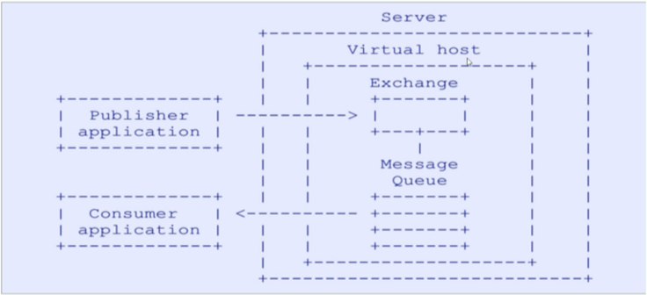

AMQP的主要特征是面向消息、队列、路由（包括点对点和发布/订阅）、可靠性、安全。

AMQP协议模型有三部分组成：生产者、消费者和服务端。

生产者是投递消息的一方，首先连接到Server，建立一个连接，开启一个信道；然后生产者声明交换器和队列，设置相关属性，并通过路由键将交换器和队列进行绑定。同理，消费者也需要进行建立连接，开启信道等操作，便于接收消息。

接着生产者就可以发送消息，发送到服务端中的虚拟主机，虚拟主机中的交换器根据路由键选择路由规则，然后发送到不同的消息队列中，这样订阅了消息队列的消费者就可以获取到消息，进行消费。

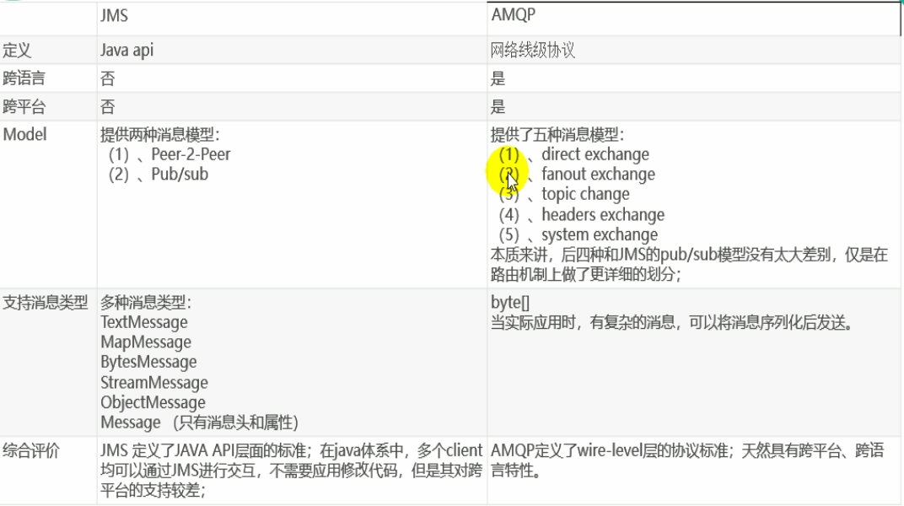

## 分布式机制

# Spring

## Spring Boot

## Spring MVC

## Spring Data

## Spring Security

提供身份验证/授权和API安全性功能,提供免费登录页,

提供保护Web请求功能,防止跨站请求伪造

创建基础配置类并添加注解@Configuration和@EnableWebSecurity,该类应继承WebSecurityConfigureAdapter,重写configure方法,接收AuthenticationManagerBuilder 类参数,详见P87

## Spring集成和SpringBatch

## Spring cloud

# Servlet

Java Servlet 是运行在 Web 服务器或应用服务器上的Java程序，它是作为来自 Web 浏览器或其他 HTTP 客户端的请求和 HTTP 服务器上的数据库或应用程序之间的中间层。

Servlet 可以使用 **javax.servlet** 和 **javax.servlet.http** 包创建，它是 Java 企业版的标准组成部分, Servlet 是服务 HTTP 请求并实现 **javax.servlet.Servlet** 接口的 Java 类, 编写 Servlet 来扩展 javax.servlet.http.HttpServlet，并实现 Servlet 接口的抽象类专门用来处理 HTTP 请求。

Servlet是线程不安全的，在Servlet类中可能会定义共享的类变量，这样在并发的多线程访问的情况下，不同的线程对成员变量的修改会引发错误

## 生命周期

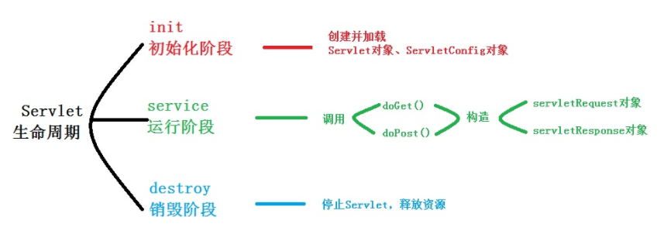

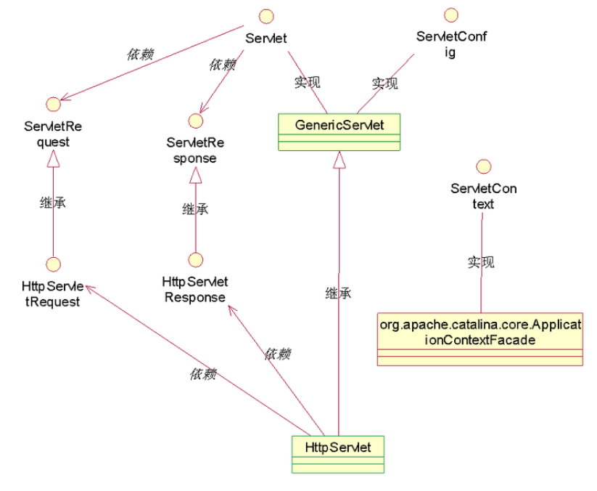

* 第一个到达服务器的 HTTP 请求被委派到 Servlet 容器。Servlet 容器在调用 service() 方法之前加载 Servlet, 然后 Servlet 容器处理由多个线程产生的多个请求，每个线程执行一个单一的 Servlet 实例的 service() 方法
* Servlet 通过调用 **init ()** 方法进行初始化。Servlet 创建于用户第一次调用对应于该 Servlet的 URL 时，但也可以指定 Servlet 在服务器第一次启动时被加载。当用户调用一个 Servlet 时，就会创建一个 Servlet 实例，每一个用户请求都会产生一个新的线程，适当的时候移交给 doGet 或 doPost 方法。init() 方法简单地创建或加载一些数据，这些数据将被用于 Servlet 的整个生命周期。
* 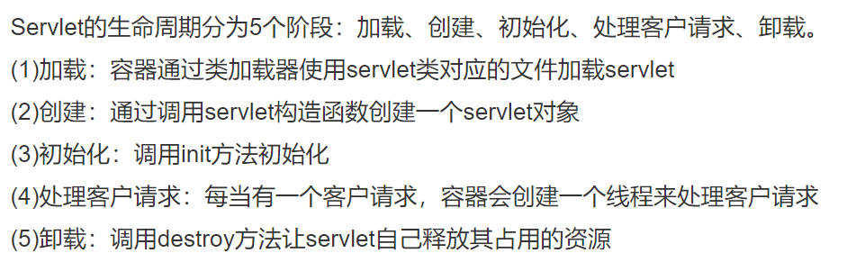
* public void init() throws ServletException {
* // 初始化代码...
* }
* Servlet 调用 **service()** 方法来处理客户端的请求。service() 方法是执行实际任务的主要方法。Servlet 容器（即 Web 服务器）调用 service() 方法来处理来自客户端（浏览器）的请求，并把格式化的响应写回给客户端。每次服务器接收到一个 Servlet 请求时，服务器会产生一个新的线程并调用服务。service() 方法检查 HTTP 请求类型（GET、POST、PUT、DELETE 等），并在适当的时候调用 doGet、doPost、doPut，doDelete 等方法, 不用对 service() 方法做任何动作，只需要根据来自客户端的请求类型来重写 doGet() 或 doPost() 即可.
* public void service(ServletRequest request,
* ServletResponse response)
* throws ServletException, IOException{
* }

doGet() 方法(doPost()类似)

GET 请求来自于一个 URL 的正常请求，或者来自于一个未指定 METHOD 的 HTML 表单，它由 doGet() 方法处理。

public void doGet(HttpServletRequest request,

HttpServletResponse response)

throws ServletException, IOException {

// Servlet 代码

}

* Servlet 通过调用 **destroy()** 方法终止（结束）。
* destroy() 方法只会被调用一次，在 Servlet 生命周期结束时被调用。destroy() 方法可以让您的 Servlet 关闭数据库连接、停止后台线程、把 Cookie 列表或点击计数器写入到磁盘，并执行其他类似的清理活动。
* public void destroy() {
* // 终止化代码...
* }
* 最后，Servlet 是由 JVM 的垃圾回收器进行垃圾回收的。

## 表单数据

GET 方法是默认的从浏览器向 Web 服务器传递信息的方法，它会产生一个很长的字符串，出现在浏览器的地址栏中。如果您要向服务器传递的是密码或其他的敏感信息，请不要使用 GET 方法。GET 方法有大小限制：请求字符串中最多只能有 1024 个字符。这些信息使用 QUERY_STRING 头传递，并可以通过 QUERY_STRING 环境变量访问，Servlet 使用 **doGet()** 方法处理这种类型的请求。

POST 方法打包信息的方式与 GET 方法基本相同，但是 POST 方法不是把信息作为 URL 中 ? 字符后的文本字符串进行发送，而是把这些信息作为一个单独的消息。消息以标准输出的形式传到后台程序，您可以解析和使用这些标准输出。Servlet 使用 doPost() 方法处理这种类型的请求

Servlet 处理表单数据，这些数据会根据不同的情况使用不同的方法自动解析：

* **getParameter()：** request.getParameter() 方法获取表单参数的值。
* // 处理中文
* String name =new String(request.getParameter("name").getBytes("ISO-8859-1"),"UTF-8");
* **getParameterValues()：**如果参数出现一次以上，则调用该方法，并返回多个值，例如复选框。
* **getParameterNames()：**如果想要得到当前请求中的所有参数的完整列表，则调用该方法。

当浏览器请求网页时，它会向 Web 服务器发送特定信息，这些信息不能被直接读取，因为这些信息是作为 HTTP 请求的头的一部分进行传输的。通过 *HttpServletRequest* 对象可用在 Servlet 程序中读取 HTTP 头。具体方法参考<https://www.runoob.com/servlet/servlet-client-request.html>

当一个 Web 服务器响应一个 HTTP 请求时，响应通常包括一个状态行、一些响应报头、一个空行和文档. 状态行包括 HTTP 版本（在本例中为 HTTP/1.1）、一个状态码（在本例中为 200）和一个对应于状态码的短消息,详细请见<https://www.runoob.com/servlet/servlet-server-response.html>

## 消息格式

HTTP 请求和 HTTP 响应消息的格式是类似的，结构如下：

* 初始状态行 + 回车换行符（回车+换行）
* 零个或多个标题行+回车换行符
* 一个空白行，即回车换行符
* 一个可选的消息主体，比如文件、查询数据或查询输出
* HTTP/1.1 200 OK //状态行
* Content-Type: text/html //
* Header2: ...
* ...
* HeaderN: ...
* //空白行
* <!doctype ...> //消息主体
* <html>
* <head>...</head>
* <body>
* ...
* </body>
* </html>

下面的方法可用于在 Servlet 程序中设置 HTTP 状态码)。这些方法通过 *HttpServletResponse* 对象可用。(参见<https://www.runoob.com/servlet/servlet-http-status-codes.html>

|  |  |
| --- | --- |
| 1 | **public void setStatus ( int statusCode )** 该方法设置一个任意的状态码。setStatus 方法接受一个 int（状态码）作为参数。如果您的响应包含了一个特殊的状态码和文档，请确保在使用 *PrintWriter* 实际返回任何内容之前调用 setStatus。 |
| 2 | **public void sendRedirect(String url)** 该方法生成一个 302 响应，连同一个带有新文档 URL 的 *Location* 头。 |
| 3 | **public void sendError(int code, String message)** 该方法发送一个状态码（通常为 404），连同一个在 HTML 文档内部自动格式化并发送到客户端的短消息。 |
|  | **Cookie[] getCookies()**  返回一个数组，包含客户端发送该请求的所有的 Cookie 对象。 |
| **Object getAttribute(String name)**  以对象形式返回已命名属性的值，如果没有给定名称的属性存在，则返回 null。 |
| **String getHeader(String name)** 以字符串形式返回指定的请求头的值。Cookie也是头的一种； |
|  | **String getParameter(String name)** 以字符串形式返回请求参数的值，或者如果参数不存在则返回 null |

## 过滤器

Servlet 过滤器可以动态地拦截请求和响应，以变换或使用包含在请求或响应中的信息。可以将一个或多个 Servlet 过滤器附加到一个 Servlet 或一组 Servlet。Servlet 过滤器也可以附加到 JavaServer Pages (JSP) 文件和 HTML 页面。调用 Servlet 前调用所有附加的 Servlet 过滤器。过滤器是以一种组件的形式绑定到WEB应用程序当中的，与其他的WEB应用程序组件不同的是，过滤器是采用了“链”的方式进行处理的。

过滤器特点:

**●  声明式的：**通过在web.xml配置文件中声明，允许添加、删除过滤器，而无需改动任何应用程序代码或jsp页面。

**●  灵活的：**过滤器可用于客户端的直接调用执行预处理和后期的处理工作，通过过滤链可以实现一些灵活的功能。

**●  可移植的：**由于现今各个web容器都是以Servlet的规范进行设计的，因此Servlet过滤器同样是跨容器的。

**●  可重用的：**基于其可移植性和声明式的配置方式，Filter是可重用的。

过滤器通过 Web 部署描述符（web.xml）中的 XML 标签来声明，然后映射到您的应用程序的部署描述符中的 Servlet 名称或 URL 模式。当 Web 容器启动 Web 应用程序时，它会为您在部署描述符中声明的每一个过滤器创建一个实例。Filter的执行顺序与在web.xml配置文件中的配置顺序一致，一般把Filter配置在所有的Servlet之前。

过滤器中我们可以根据 doFilte() 方法中的 request 对象获取表单参数信息.

Servlet 过滤器是可用于 Servlet 编程的 Java 类，可以实现以下目的：

* 在客户端的请求访问后端资源之前，拦截这些请求。
* 在服务器的响应发送回客户端之前，处理这些响应。

过滤器类型:

* 身份验证过滤器（Authentication Filters）。
* 数据压缩过滤器（Data compression Filters）。
* 加密过滤器（Encryption Filters）。
* 触发资源访问事件过滤器。
* 图像转换过滤器（Image Conversion Filters）。
* 日志记录和审核过滤器（Logging and Auditing Filters）。
* MIME-TYPE 链过滤器（MIME-TYPE Chain Filters）。
* 标记化过滤器（Tokenizing Filters）。
* XSL/T 过滤器（XSL/T Filters），转换 XML 内容。

过滤器是一个实现了 javax.servlet.Filter 接口的 Java 类,javax.servlet.Filter 接口定义了三个方法:

|  |  |
| --- | --- |
| 1 | **public void doFilter (ServletRequest, ServletResponse, FilterChain)** 该方法完成实际的过滤操作，当客户端请求方法与过滤器设置匹配的URL时，Servlet容器将先调用过滤器的doFilter方法。FilterChain用户访问后续过滤器。 |
| 2 | **public void init(FilterConfig filterConfig)** web 应用程序启动时，web 服务器将创建Filter 的实例对象，并调用其init方法，读取web.xml配置，完成对象的初始化功能，从而为后续的用户请求作好拦截的准备工作（filter对象只会创建一次，init方法也只会执行一次）。开发人员通过init方法的参数，可获得代表当前filter配置信息的FilterConfig对象。 |
| 3 | **public void destroy()** Servlet容器在销毁过滤器实例前调用该方法，在该方法中释放Servlet过滤器占用的资源。 |

**Web.xml: web.xml配置各节点说明(详见**<https://www.runoob.com/servlet/servlet-writing-filters.html>**)**

<filter>

<filter-name>basicsFilter</filter-name>

<filter-class>com.hudongwu.filter.BasicsFilter</filter-class>

<init-param><!-- 设置在过滤器中执行初始化方法时，获取的值 -->

<param-name>param</param-name>

<param-value>studyFilter</param-value>

</init-param>

</filter>

<filter-mapping>

<filter-name>basicsFilter</filter-name>

<!-- 设置为访问该网站所有地址都需要通过该过滤器 -->

<url-pattern>/*</url-pattern>

<!-- 设置为只有访问该网站的/Helloword地址时才通过该过滤器 -->

<url-pattern>/Helloword</url-pattern>

</filter-mapping>

## 异常处理

当一个 Servlet 抛出一个异常时，Web 容器在使用了 exception-type 元素的 **web.xml** 中搜索与抛出异常类型相匹配的配置。

您必须在 web.xml 中使用 **error-page** 元素来指定对特定**异常** 或 HTTP **状态码** 作出相应的 Servlet 调用。

<error-page>

<exception-type>java.io.IOException</exception-type >

<!--

对所有的异常有一个通用的错误处理程序:

<exception-type>java.lang.Throwable</exception-type >

-->

<location>/ErrorHandler</location>

</error-page>

* Servlet ErrorHandler 与其他的 Servlet 的定义方式一样，且在 web.xml 中进行配置。
* 如果有错误状态代码出现，不管为 404（Not Found 未找到）或 403（Forbidden 禁止），则会调用 ErrorHandler 的 Servlet。
* 如果 Web 应用程序抛出 *ServletException* 或 *IOException*，那么 Web 容器会调用 ErrorHandler 的 Servlet。
* 可以定义不同的错误处理程序来处理不同类型的错误或异常。

错误处理的 Servlet 可以访问的请求属性列表参见

https://www.runoob.com/servlet/servlet-exception-handling.html，用来分析错误/异常的性质。

## Cookie 处理

Cookie 通常设置在 HTTP 头信息中,服务器脚本向浏览器发送一组 Cookie。例如：姓名、年龄或识别号码等。浏览器将这些信息存储在本地计算机上，以备将来使用。当下一次浏览器向 Web 服务器发送任何请求时，浏览器会把这些 Cookie 信息发送到服务器，服务器将使用这些信息来识别用户。

Servlet Cookie 处理需要对中文进行编码与解码，方法如下：

String str = java.net.URLEncoder.encode("中文"，"UTF-8"); //编码

String str = java.net.URLDecoder.decode("编码后的字符串","UTF-8"); // 解码

Set-Cookie 头包含了一个名称值对、一个 GMT 日期、一个路径和一个域。名称和值会被 URL 编码。expires 字段是一个指令，告诉浏览器在给定的时间和日期之后"忘记"该 Cookie。如果浏览器被配置为存储 Cookie，它将会保留此信息直到到期日期。如果用户的浏览器指向任何匹配该 Cookie 的路径和域的页面，它会重新发送 Cookie 到服务器。

Servlet 就能够通过请求方法 *request.getCookies()* 访问 Cookie，该方法将返回一个 *Cookie* 对象的数组。

通过 Servlet 设置 Cookie 包括三个步骤:

(1) 创建一个 Cookie 对象：您可以调用带有 cookie 名称和 cookie 值的 Cookie 构造函数，cookie 名称和 cookie 值都是字符串。

(2) 设置最大生存周期：您可以使用 setMaxAge 方法来指定 cookie 能够保持有效的时间（以秒为单位）。下面将设置一个最长有效期为 24 小时的 cookie。

(3) 发送 Cookie 到 HTTP 响应头：您可以使用 response.addCookie 来添加 HTTP 响应头中的 Cookie，如下所示：

要读取 Cookie，您需要通过调用 *HttpServletRequest* 的 **getCookies( )** 方法创建一个 *javax.servlet.http.Cookie* 对象的数组。然后循环遍历数组，并使用 getName() 和 getValue() 方法来访问每个 cookie 和关联的值。

删除 Cookie 是非常简单的。如果您想删除一个 cookie，只需要按照以下三个步骤进行：

* 读取一个现有的 cookie，并把它存储在 Cookie 对象中。
* 使用 **setMaxAge()** 方法设置 cookie 的年龄为零，来删除现有的 cookie。
* 把这个 cookie 添加到响应头。

## Session 跟踪

HTTP 是一种"无状态"协议，这意味着每次客户端检索网页时，客户端打开一个单独的连接到 Web 服务器，服务器会自动不保留之前客户端请求的任何记录。有以下三种方式来维持 Web 客户端和 Web 服务器之间的 session 会话：

一个 Web 服务器可以分配一个唯一的 session 会话 ID 作为每个 Web 客户端的 cookie，对于客户端的后续请求可以使用接收到的 cookie 来识别。(不推荐)

隐藏的表单字段,一个 Web 服务器可以发送一个隐藏的 HTML 表单字段，以及一个唯一的 session 会话 ID(只有表单提交页面有效)

URL重写,可以在每个 URL 末尾追加一些额外的数据来标识 session 会话，服务器会把该 session 会话标识符与已存储的有关 session 会话的数据相关联。缺点是会动态生成每个 URL 来为页面分配一个 session 会话 ID，即使是在很简单的静态 HTML 页面中也会如此。

除了上述的三种方式，Servlet 还提供了 HttpSession 接口，该接口提供了一种跨多个页面请求或访问网站时识别用户以及存储有关用户信息的方式, Servlet 容器使用这个接口来创建一个 HTTP 客户端和 HTTP 服务器之间的 session 会话。会话持续一个指定的时间段，跨多个连接或页面请求。通过调用 HttpServletRequest 的公共方法 **getSession()** 来获取 HttpSession 对象. 需要在向客户端发送任何文档内容之前调用 *request.getSession()* ,HttpSession 对象中可用的几个重要的方法详见<https://www.runoob.com/servlet/servlet-session-tracking.html>

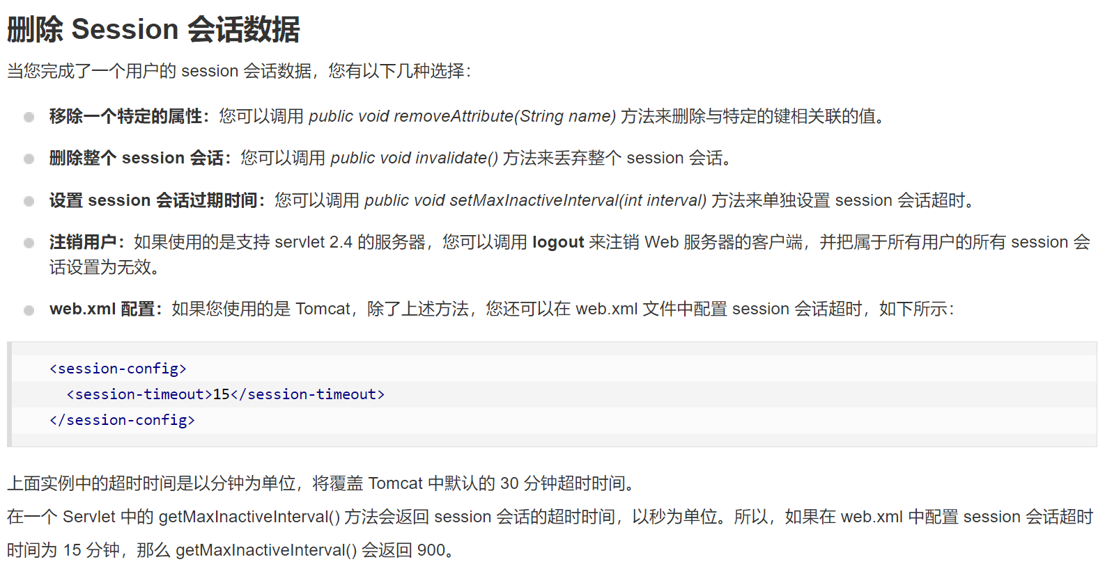

## Servlet 数据库访问

// 注册 JDBC 驱动器

            Class.forName("com.mysql.jdbc.Driver");

            // 打开一个连接

            conn = DriverManager.getConnection(DB_URL,USER,PASS);

            // 执行 SQL 查询

            stmt = conn.createStatement();

            String sql;

            sql = "SELECT id, name, url FROM websites";

         ResultSet rs = stmt.executeQuery(sql);

进行数据库插入操作的时候使用 PreparedStatement 更好，好处如下：

* 1.PreparedStatement可以写动态参数化的查询；
* 2.PreparedStatement比 Statement 更快；
* 3.PreparedStatement可以防止SQL注入式攻击

## 文件上传

Servlet 可以与 HTML form 标签一起使用，来允许用户上传文件到服务器。上传的文件可以是文本文件或图像文件或任何文档,例如：

* upload.jsp : 文件上传表单。
* message.jsp : 上传成功后跳转页面。
* UploadServlet.java : 上传处理 Servlet。
* 需要引入的 jar 文件：commons-fileupload-1.3.2、commons-io-2.5.jar。

表单 **method** 属性应该设置为 **POST** 方法，不能使用 GET 方法。

表单 enctype 属性应该设置为 multipart/form-data.

表单 action 属性应该设置为在后端服务器上处理文件上传的 Servlet 文件。

上传单个文件，您应该使用单个带有属性 type="file" 的 <input .../> 标签。为了允许多个文件上传，请包含多个 name 属性值不同的 input 标签。输入标签具有不同的名称属性的值。浏览器会为每个 input 标签关联一个浏览按钮。

下面的实例依赖于 FileUpload，所以一定要确保在您的 classpath 中有最新版本的 commons-fileupload.x.x.jar 文件。

FileUpload 依赖于 Commons IO，所以一定要确保在您的 classpath 中有最新版本的 commons-io-x.x.jar 文件。

## 网页重定向

重定向请求到另一个网页的最简单的方式是使用 response 对象的 sendRedirect() 方法。该方法把响应连同状态码和新的网页位置发送回浏览器,

public void HttpServletResponse.sendRedirect(String location)

throws IOException

可以通过把 setStatus() 和 setHeader() 方法一起使用来达到同样的效果

response.setStatus(response.SC_MOVED_TEMPORARILY);

response.setHeader("Location", site);

## 网页点击计数器

假设 Web 容器将无法重新启动。(如果是重新启动或 Servlet 被销毁，计数器将被重置。)

* 在 init() 方法中初始化一个全局变量。
* 每次调用 doGet() 或 doPost() 方法时，都增加全局变量。
* 如果需要，您可以使用一个数据库表来存储全局变量的值在 destroy() 中。在下次初始化 Servlet 时，该值可在 init() 方法内被读取。这一步是可选的。
* 如果您只想对一个 session 会话计数一次页面点击，那么请使用 isNew() 方法来检查该 session 会话是否已点击过相同页面。这一步是可选的。
* 您可以通过显示全局计数器的值，来在网站上展示页面的总点击量。这一步是可选的。

在过滤器中doFilter方法里操作全局变量可以实现整个网站的点击量累计.

自动刷新:

使用响应对象的方法 **setIntHeader()设置header中的Refresh属性**

public void setIntHeader(String header, int headerValue)

response.setIntHeader("Refresh", 5);//5秒

## servlet包

涉及到 WEB-INF 子目录的 Web 应用程序结构是所有的 Java web 应用程序的标准，并由 Servlet API 规范指定。

WEB-INF 子目录中包含应用程序的部署描述符，名为 web.xml

所有的 HTML 文件都位于顶级目录下

WEB-INF/classes 目录包含了所有的 Servlet 类和其他类文件，类文件所在的目录结构与他们的包名称匹配。

如果 Servlet 依赖于其他库，那么必须在 CLASSPATH 中也要引用那些 JAR 文件

默认情况下，Servlet 应用程序位于路径 <Tomcat-installation-directory>/webapps/ROOT 下，且类文件放在 <Tomcat-installation-directory>/webapps/ROOT/WEB-INF/classes 中。

## 调试

System.out.println();

使用适当的日志记录方法来记录所有调试、警告和错误消息，这是非常好的想法，推荐使用 log4J 来记录所有的消息。Servlet API 还提供了一个简单的输出信息的方式，使用 log() 方法, ServletContext 把它的文本消息记录到 Servlet 容器的日志文件中。建议在通常不会发生的异常的 catch 子句中使用 log() 函数

// 调用两个 ServletContext.log 方法

ServletContext context = getServletContext( );

context.log("No message received:",

new IllegalStateException("Missing parameter"));

context.log("Here is the visitor's message: " + par);

查看客户端和服务器端头信息;

使用 JDB 调试器;

## JSP

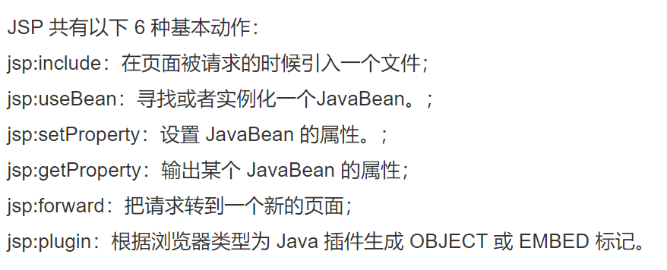

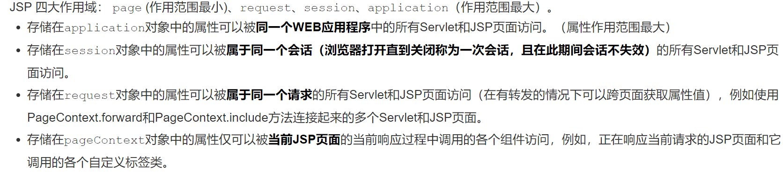

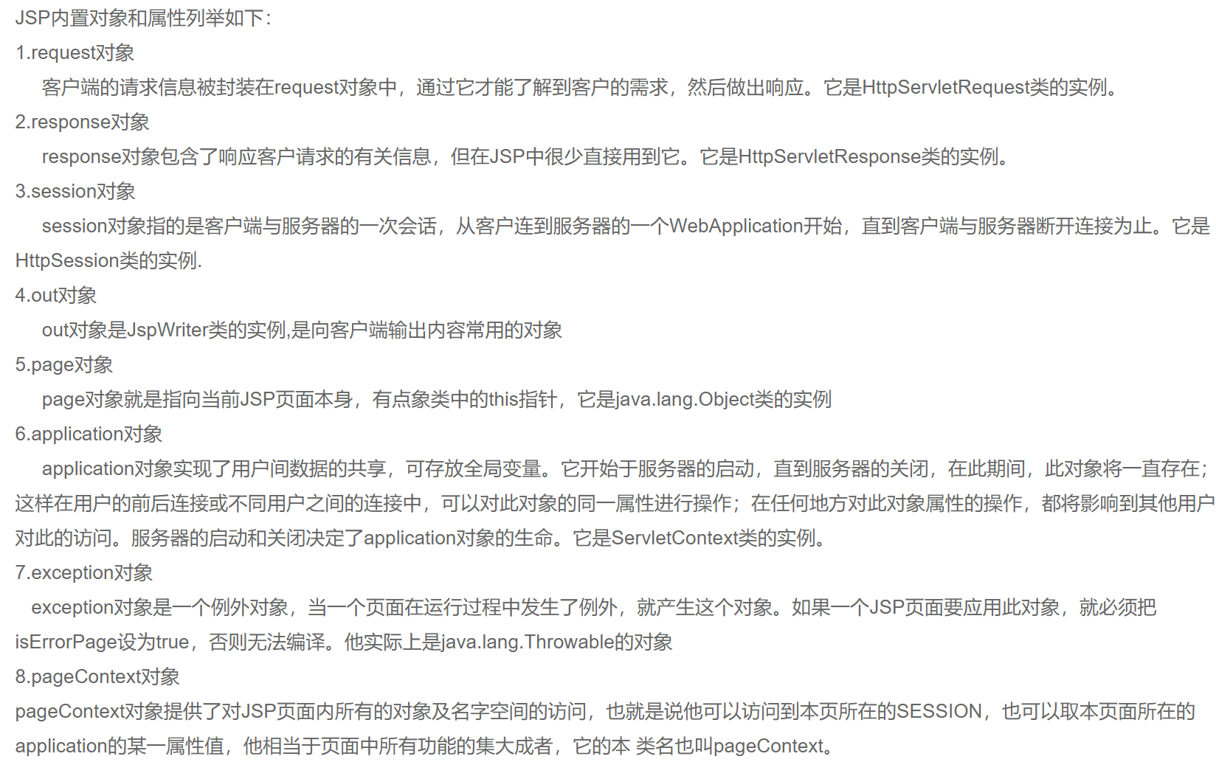

web 容器：给处于其中的应用程序组件（JSP，SERVLET）提供一个环境，使JSP,SERVLET直接和容器中的环境变量接接口互，不必关注其它系统问题。主要有WEB服务器来实现。例如：TOMCAT,WEBLOGIC,WEBSPHERE等

exception是JSP九大内置对象之一，其实例代表其他页面的异常和错误。只有当页面是错误处理页面时，即isErroePage为 true时，该对象才可以使用。对于C项，errorPage的实质就是JSP的异常处理机制,发生异常时才会跳转到 errorPage指定的页面

# HTML

万维网联盟，又称W3C。

HTML称为超文本标记语言 Hyper Text Markup Language，是一种标识性的语言。超文本是一种组织信息的方式，它通过超级链接方法将文本中的文字、图表与其他信息媒体相关联。

HTML5新特性

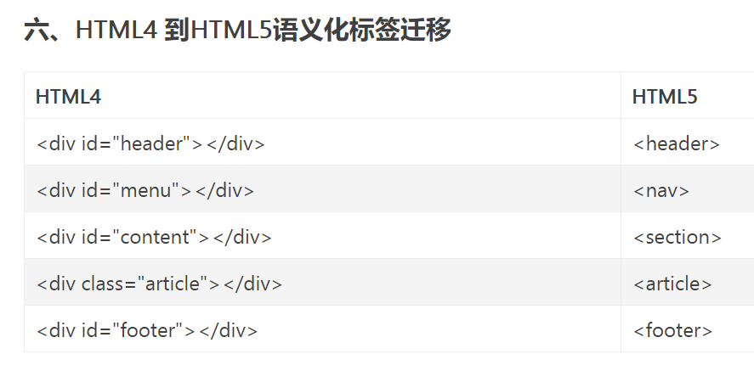

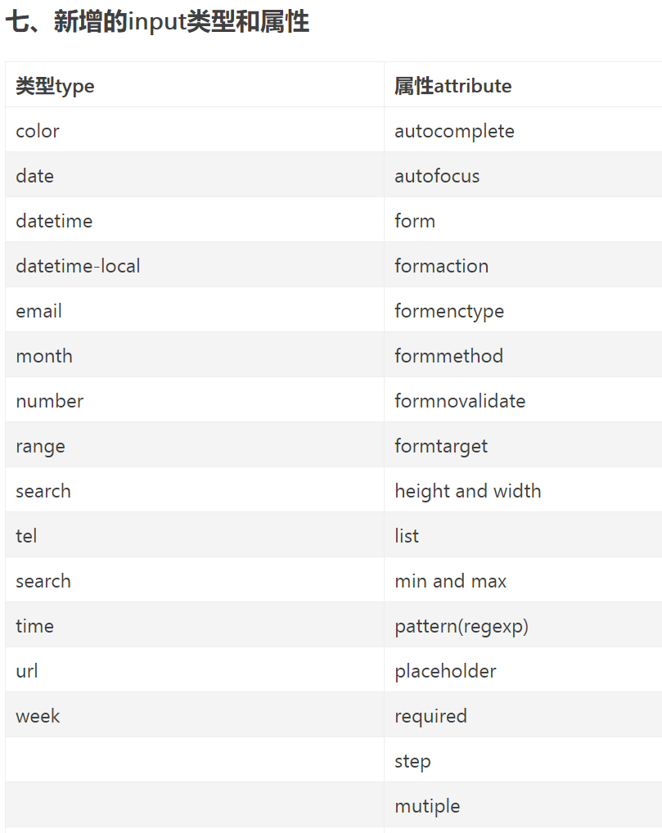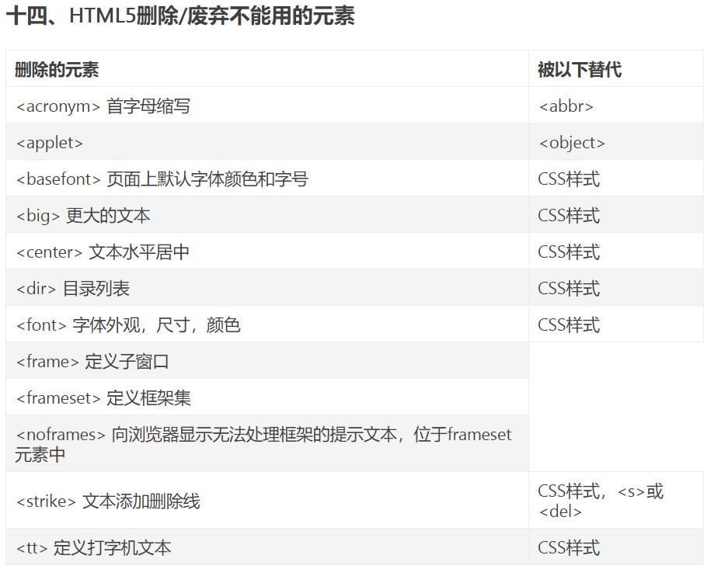

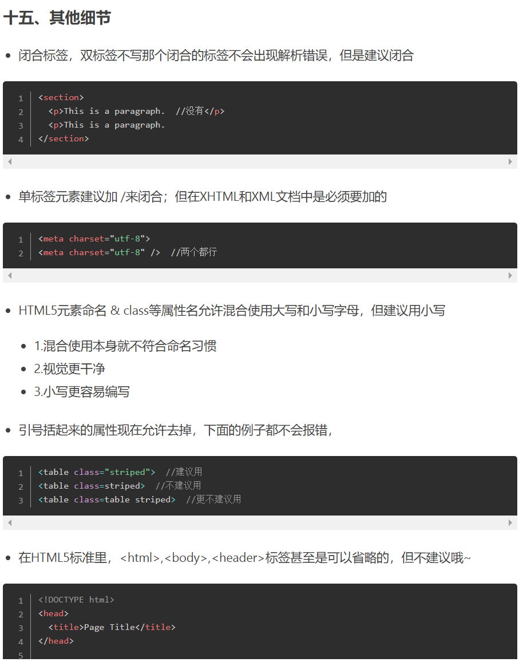

扩展名.html和.htm的差异：

解析方面是没有区别的。任何浏览器Wen服务器都会将它们视为HTML

两者的差异体现在文化发展层面：.htm 可以察觉早期讲扩展名限制为3个字符的DOS系统 .html 不会特定去识别Unix操作系统的这个扩展名字符限制

大多数视频是通过插件（比如 Flash）来显示的。然而，并非所有浏览器都拥有同样的插件。HTML5 规定了一种通过 video 元素来包含视频的标准方法。controls 属性供添加播放、暂停和音量控件。包含宽度和高度属性也是不错的主意。<video> 与 </video> 之间插入的内容是供不支持 video 元素的浏览器显示的：

## 在客户端存储数据

HTML5 使用 JavaScript 来存储和访问数据。

localStorage - 没有时间限制的数据存储,

<script type="text/javascript">

localStorage.lastname="???";

</script>

* sessionStorage - 针对一个 session 的数据存储, 当用户关闭浏览器窗口后，数据会被删除。

<script type="text/javascript">

sessionStorage.lastname="??";

</script>

## 应用程序缓存

**创建 cache manifest 文件，可以轻松地创建 web 应用的离线版本。**所有主流浏览器均支持应用程序缓存，除了 Internet Explorer, 浏览器对缓存数据的容量限制可能不太一样（某些浏览器设置的限制是每个站点 5MB）。

* 离线浏览 - 用户可在应用离线时使用它们
* 速度 - 已缓存资源加载得更快
* 减少服务器负载 - 浏览器将只从服务器下载更新过或更改过的资源。

每个指定了 manifest 的页面在用户对其访问时都会被缓存。如果未指定 manifest 属性，则页面不会被缓存（除非在 manifest 文件中直接指定了该页面）。manifest 文件的建议的文件扩展名是：".appcache"。请注意，manifest 文件需要配置**正确的 MIME-type**，即 "text/cache-manifest"。必须在 web 服务器上进行配置。

**CACHE MANIFEST** - 在此标题下列出的文件将在首次下载后进行缓存

**NETWORK** - 在此标题下列出的文件需要与服务器的连接，且不会被缓存,可以使用星号来指示所有其他资源/文件都需要因特网连接

**FALLBACK** - 在此标题下列出的文件规定当页面无法访问时的回退页面（比如 404 ）

FALLBACK:

/URL/ /404.html

# CSS

W3C 仍然在对 CSS3 规范进行开发。CSS3 被划分为模块。其中最重要的 CSS3 模块包括：

* 选择器
* 框模型
* 背景和边框
* 文本效果
* 2D/3D 转换
* 动画
* 多列布局
* 用户界面

border-radius 属性用于创建圆角：

内联样式（在 HTML 元素内部）>> <head> 标签中的样式声明>>外部样式表中的样式声明>>浏览器中的样式声明（缺省值）。

CSS 规则由两个主要的部分构成：选择器，以及一条或多条声明:

ID属性只能在每个 HTML 文档中出现一次。ID属性不要以数字开头，数字开头的ID在 Mozilla/Firefox 浏览器中不起作用。

class 选择器用于描述一组元素的样式,class可以在多个元素中使用。

外部<head> <link rel="stylesheet" type="text/css" href="mystyle.css"> </head>

由于要将表现和内容混杂在一起，内联样式会损失掉样式表的许多优势。请慎用这种方法，例如当样式仅需要在一个元素上应用一次时。

如果某些属性在不同的样式表中被同样的选择器定义，那么属性值将从更具体的样式表中被继承过来。

优先级逐级增加的选择器列表，其中数字 7 拥有最高的优先权：

1. 通用选择器（*）
2. 元素(类型)选择器
3. 类选择器
4. 属性选择器
5. 伪类
6. ID 选择器
7. 内联样式

CSS 属性选择器就是指可以根据元素的属性以及属性值来选择元素。

[title=”…”]  
{  
color:blue;  
}

## Positioning(定位)

Static 定位

HTML元素的默认值，即没有定位，元素出现在正常的流中。静态定位的元素不会受到top, bottom, left, right影响。

Fixed 定位

元素的位置相对于浏览器窗口是固定位置。即使窗口是滚动的它也不会移动：

Relative 定位

相对定位元素的定位是相对其正常位置。

Absolute 定位

绝对定位的元素的位置相对于最近的已定位父元素，如果元素没有已定位的父元素，那么它的位置相对于<html>:

## Float（浮动）

CSS float 属性定义元素在哪个方向浮动，浮动元素会生成一个块级框，直到该块级框的外边缘碰到包含框或者其他的浮动框为止。会使元素向左或向右移动，其周围的元素也会重新排列。

元素浮动之后，周围的元素会重新排列，为了避免这种情况，使用 clear 属性。clear 属性指定元素两侧不能出现浮动元素。

解决盒子div左右布局问题

## CSS伪类

是用来添加一些选择器的特殊效果。由于状态的变化是非静态的，所以元素达到一个特定状态时，它可能得到一个伪类的样式；当状态改变时，它又会失去这个样式。由此可以看出，它的功能和class有些类似，但它是基于文档之外的抽象，所以叫伪类。

a.red:visited {color:#FF0000;}//当visited激活时<a class=”red”>获得花括号内的样式

颜色:rgb格式,十六进制色号,英文名称,rgba(透明度),四种格式.

盒子间的margin会有重叠部分,取大的。<body>有默认的margin,需要设置为0,text-decoration:none去掉链接下划线

# JavaScript

JS:客户端脚本编程语言,结合html,xml,flash 由网景公司开发,特点:动态的,弱类型,基于原型的.

好处:交互和动态,美观,响应.

Js可完成数据合法性检验,减轻服务器负担和无效带宽占用

JSP使用TOMCAT服务器,

Js的实现:1.JavaScript核心 2.DOM文档对象模型 3.BOM浏览器对象模型

应用:动态显示,用户交互,ajax前后端交互,

语法简单,代码不需编译,直接浏览器解释(解释性语言),脚本语言,跨平台使用(基于浏览器无关OS),基于对象,提供内部多种对象,事件驱动,浏览器自行检查对象

静态的include不允许变量同名

## JS核心

输出

:body输出:document.write();

弹窗输出:alert(””)/confirm(“”)/带输入框:prompt(“”)

控制台输出:console.log(“”)

JS文件可内嵌在<script>中或外联,<script>放置位置顺序会影响加载正确,

JS变量严格区分大小写,与java语法一致,

Var创建局部变量,可以不初始化,重复创建同名会继承原值,默认为undefined,一行内可初始化多个变量,逗号分割

基本数据类型:Number,String,Undefined,Boolean,Null

复杂数据类型:Object (new Object()创建,或new{变量:value,变量2:value}创建)

### 事件

用户事件,js函数响应

Onclick/onmousedown/onmouseup/onmousemove/onmouseover/onmouseout/onmouseenter/onmouseleave/

Onkeydown/onkeypress/onkeyup

键盘事件针对全局对象不针对单元素

表单:

Onblur(失去焦点)/onchange(改变)/onfocus/oninput/onreset/onsearch(输入至搜索框并点enter)/onselect(选取文本)/onsubmit

三种方式绑定:

标签属性中Onclick=”func()”

<a>标签中 href=”func()”仅限超链接调用

用dom属性 元素节点.onclick=”func()”

### 类型转换

Number()和parseInt()区别:

parseInt()从头解析String,遇到不能解析的就停止,返回已解析的值, NULL或者’’空字符串返回NaN;

Number():不能解析有非数字的String,返回NaN,可以解析float型,NULL和空字符串返回0;

Var.toString()和String(var)效果一样;

数值转boolean:非0值都为true,

字符串不能相减,返回NaN

### 正则表达式:RegExp

Var expression= /pattern/flags

Pattern:多个模式用’|’连接,

[ab]c表示ac或bc

^:以??开始

$:以??结束

*:任意字符

!:取反

大写表示“非”，d表示digit数字。非数字就是\D, w表示word，非单词就是\W

\d：表示数字，等同于[0-9]  
X{m}：表示由m个X字符构成，\d{4}表示4位数字

Flags(一到三个标志):

g:全局模式,应用在所有字符串

i:忽略大小写

m:多行模式

使用:

Var machers=expression.exec(String);

匹配结果存在machers列表对象中

### 工厂模式:

减少重复代码,利用Function创建对象,返回值引用,缺点:对象未识别,只能创建相似对象

构造函数首字母必须大写,其余函数首字母需小写.

构造函数创建对象和 new Object()创建的构造器constructor不一样,构造函数直接给this传值,工厂模式传给一个局部对象,不用return

### 补充

redirect：请求重定向：客户端行为，本质上为2次请求，地址栏改变，前一次请求对象消失。举例：你去银行办事（forward.jsp），结果告诉你少带了东西，你得先去***局办(index.html)临时身份证,这时你就会走出银行，自己前往***局，地址栏变为index.html.

forward：请求转发:服务器行为，地址栏不变。举例：你把钱包落在出租车上，你去警察局（forward.jsp）报案，警察局说钱包落在某某公司的出租车上（index.html)，这时你不用亲自去找某某公司的出租车,警察局让出租车自己给你送来，你只要在警察局等就行。所以地址栏不变，依然为forward.jsp

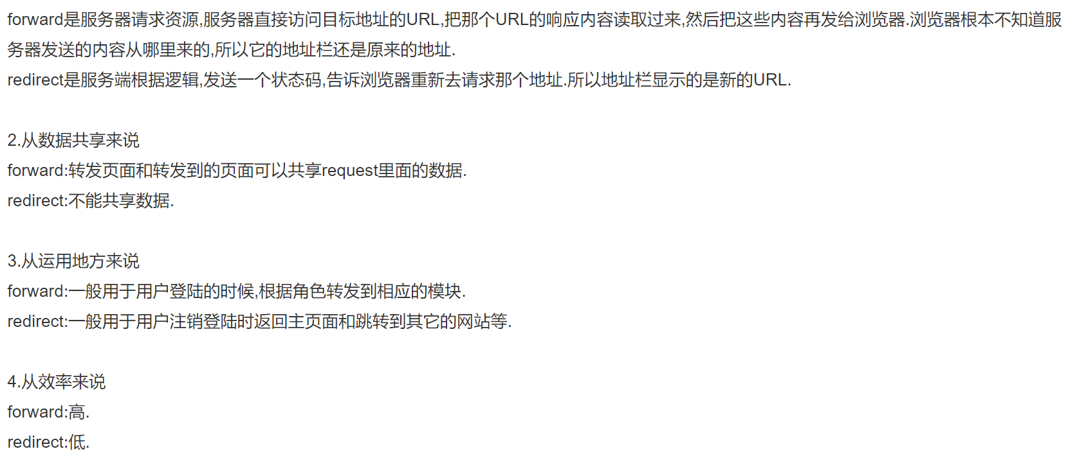

application对象是共享的，多个用户共享一个，以此实现数据共享和通信

会话跟踪是一种灵活、轻便的机制，它使Web上的状态编程变为可能。有四种方法可以实现会话跟踪技术：URL重写、隐藏表单域、Cookie、Session。

## Dom

文档对象模型

Html和xml文档的api接口,dom可增删改HTML文档的元素

浏览器对HTML的解析成为DOM树

加载页面时创建DOM树,多节点结构.

<HTML>节点是唯一文档节点,是单个文档的根节点!

每个元素都是看作一个节点

### Document类型

表示文档,在浏览器中表示整个HTML页面

Document是window的一个属性,其document.elementType指向<html>

各节点有如下特征:

nodetype:

Nodename:

Nodevalue:

Parentnode:

Ownernode:

子节点[]:documenttype:一或多

Element:最多一个

ProcessingInstruction,

Comment:

兄弟节点:

node.previousSibling;

Node.nextSibling

加载html节点元素:

Document.documentElement

Document.firstelementChild

Document.childNodes[1]

加载文档类型

Document.childNodes[0]

Document.firstchild

Document.doctype

节点名称默认大写

Document文档信息:title,URL,domain(域名)

为document.title赋值可改页面的title

Domain不可随意改,可以在相同域内更改

InnerHTML:内容

查找元素:

方法一:

getElementById()..Name(),,TagName()名称严格大小写

anchors():查找带name的<a> 标签

links():查找带href的<a>标签

forms:查找表单<form>

….

方法二:

querySelector():

document. querySelector(#..):查找一个class=”..”的元素

querySelectorAll(#..)同上,但是返回多个元素的列表

两个方法的区别:

一属于W3C DOM规范,较高效常用

二属于W3C Selector API规范

父节点.append(NewNode)给页面增加子节点标签(到队末)

父节点.insertBefore(newnode,refernode)插入节点

父节点.removeChild(removedChild)删除节点

## BOM

浏览器对象模型.

包括window,Navigator,Location,History,screen几个对象

### Window:全局作用域

每个变量都默认省略了window前缀

window.open()打开特定的URL,

参数:

URL,

target(覆盖模式_top,_blank,_parent,_self),

feature(特征,fullscreen,height,left,location)

### Location:浏览器当前地址信息

部分属性值:

Href:地址信息

Host:站点

Hash:哈希值

Port:端口

Pathname:

Search:当前查询的字符串

Protocol:访问协议

用法:document.location 或者 window.location 或 location效果相同

Reload(true)方法从服务器重新加载页面

Reload()从缓存加载

### Navigator:浏览器信息

作用:检查浏览器客户端标准,和支持JS对象的浏览器公用标准:

appcodename,appname,language

plugins:所安装的插件

### Screen:显示器信息

不常使用,包含分辨率,屏高,参数只读,不支持修改

### History:浏览记录

History.back()=history.go(-1) 返回上一页

History.forward() 前进

## 与JAVA的区别:

Java语法更严谨,面向对象,由开发者设计创建

Java是强类型,需声明对象

HTML需引用外媒体形式加载java

Js文本字符串,动态装载

Java静态联编<applet>

JavaScript是种脚本语言，它可以用来制作与网络无关的，与用户交互作用的复杂软件。它是一种基于对象（Object-Based）和事件驱动（Event-Driven）的编程语言，因而它本身提供了非常丰富的内部对象供设计人员使用。

## jQuery

是JavaScript的库, jQuery是一个轻量级的"写的少，做的多"的JavaScript库。

是一种js框架,一致性,对称性,交互性,获取文档元素,遍历DOM,选择符机制, jQuery兼容于所有主流浏览器, 包括Internet Explorer 6

吸取CSS的优势,支持扩展,解决浏览器差异,开源免费,GNU Public License

在HTML中用<script>引用jQuery.js文件使用(引用jQuery的顺序应在引用自定义脚本文件之前,否则会出错),从2.0版本开始不在支持IE6-8, 也可以通过 CDN（内容分发网络） 引用它

jQuery库包含以下功能：

* HTML 元素选取
* HTML 元素操作
* CSS 操作
* HTML 事件函数
* JavaScript 特效和动画
* HTML DOM 遍历和修改
* AJAX
* Utilities

写法: $()==jQuery

$(document).ready(function(){

})当页面加载完成时调用function,在 html 所有标签(DOM)都加载之后，就会去执行。

简洁写法:

$(function(){})

用JavaScript写:

Window.onload=function(){}区别:等到所有内容，包括外部图片之类的文件加载完后，才会执行。只执行一次,之后会覆盖前面的.

$(‘div.???’).addClass(‘样式名称’)增加样式

$()参数可以是字符串或css表达式选择符

$(‘p’) $(‘#id’) $(‘.class’) 返回对应元素的jQuery对象

$(‘#id >p’) 表示子元素组合符,只是操作到位于顶级子元素,过滤子孙元素,

$(‘#id p:not(.class’)获取id元素中的p标签中未运用.class类样式的子元素

$(‘a[属性(RegExp)]’) 正则表达式/自定义选择符 不建议频繁使用,因为无法用最快的DOM,影响网页运行速度

下面的例子演示如何通过 jQuery text(

even()获取第奇数个元素集合

odd()获取第偶数个元素集合

text() - 设置或返回所选元素的文本内容

html() - 设置或返回所选元素的内容（包括 HTML 标记）

val() - 设置或返回表单字段的值

以上三个函数也拥有回调函数。回调函数有两个参数：被选元素列表中当前元素的下标，以及原始（旧的）值。然后以函数新值返回您希望使用的字符串。

jQuery attr(“属性名称”) 方法用于获取属性值。(也可用于更改属性值,新值用第二个参数传入)

使用 hide() 和 show() 方法来隐藏和显示 HTML 元素：, 使用 toggle() 方法来切换 hide() 和 show() 方法淡入迁出:fadeIn(),fadeOut(),fadeToggle(),fadeTo()

jQuery animate() 方法用于创建自定义动画(对静态定位的不起效)。编写多个 animate() 调用，jQuery 会创建包含这些方法调用的"内部"队列。然后逐一运行这些 animate 调用

jQuery stop() 方法用于停止动画或效果，在它们完成之前。stop() 方法适用于所有 jQuery 效果函数，包括滑动、淡入淡出和自定义动画。

Callback 函数在当前动画 100% 完成之后执行。

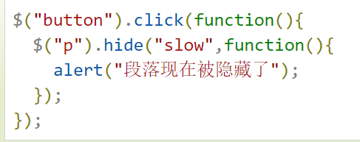

链接（chaining）的技术，允许我们在相同的元素上运行多条 jQuery 命令

jQuery 提供一系列与 DOM 相关的方法，这使访问和操作元素和属性变得很容易。jQuery 语法不是很严格；您可以按照希望的格式来写，包含换行和缩进。jQuery 会抛掉多余的空格，并当成一行长代码来执行上面的代码行。

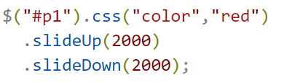

添加元素: append/prepend 是在选择元素内部嵌入。after/before 是在元素外面追加。

css() 方法设置或返回被选元素的一个或多个样式属性。

$("p").css({"background-color":"yellow","font-size":"200%"});

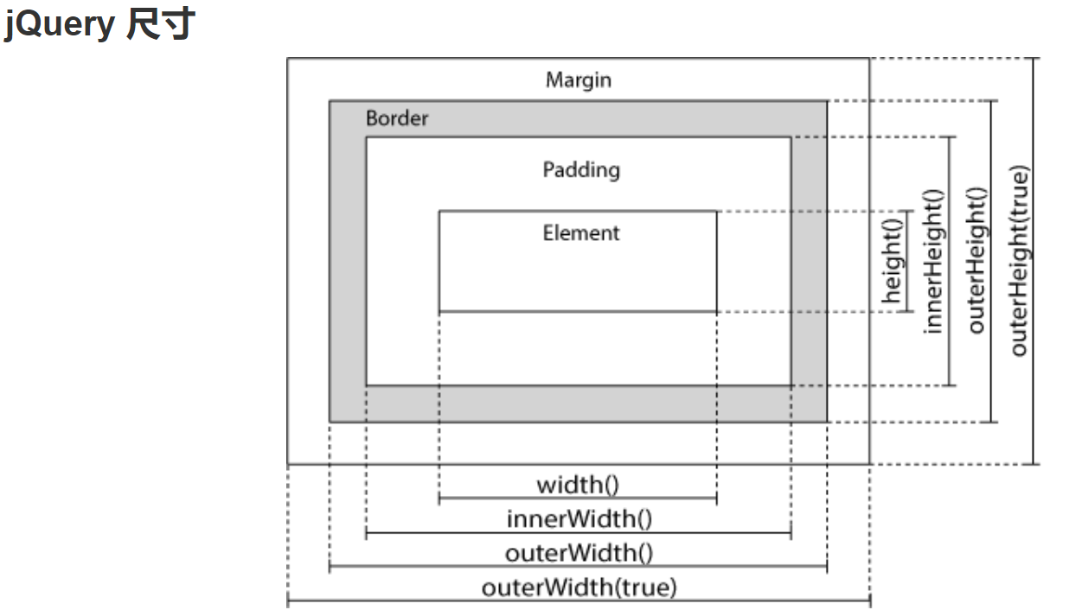

如果您的网站包含许多页面，并且您希望您的 jQuery 函数易于维护，那么请把您的 jQuery 函数放到独立的 .js 文件中。

### 遍历 DOM

向上遍历 DOM 树：parent() parents() parentsUntil()

向下遍历 DOM 树：children() find()

水平遍历：siblings() next() nextAll() nextUntil() prev() prevAll() prevUntil()

三个最基本的过滤方法是：first(), last() 和 eq()，它们允许您基于其在一组元素中的位置来选择一个特定的元素。其他过滤方法，比如 filter() 和 not() 允许您选取匹配或不匹配某项指定标准的元素。

事件: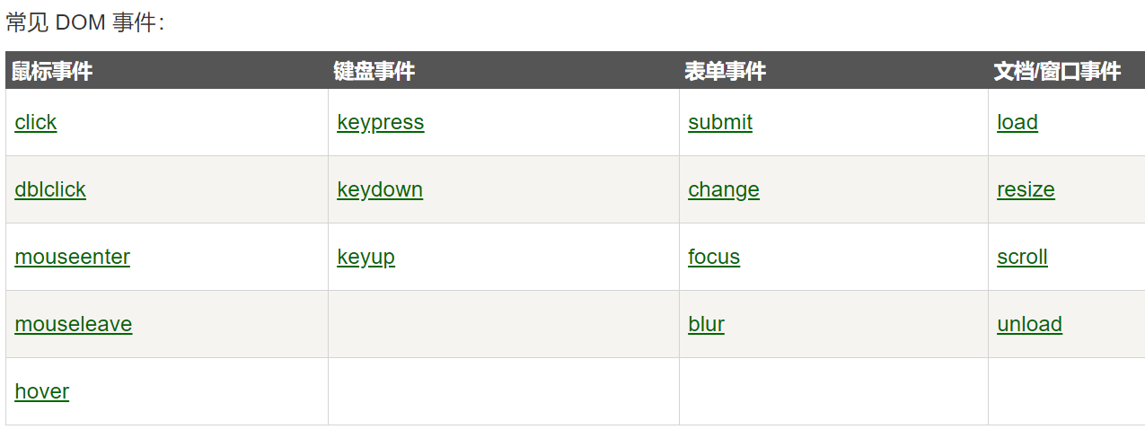

### jQuery AJAX

使用 HTTP Get 和 HTTP Post 从远程服务器上请求文本、HTML、XML 或 JSON - 同时把这些外部数据直接载入网页的被选元素中。编写常规的 AJAX 代码并不容易，因为不同的浏览器对 AJAX 的实现并不相同。jQuery 团队为我们解决了这个难题，我们只需要一行简单的代码，就可以实现 AJAX 功能。

jQuery load() 方法

load() 方法从服务器加载数据，并把返回的数据放入被选元素中。也可以把 jQuery 选择器添加到 URL 参数。

$(selector).load(URL,data,callback);

GET 基本上用于从服务器获得（取回）数据。注释：GET 方法可能返回缓存数据。

POST 也可用于从服务器获取数据。不过，POST 方法不会缓存数据，并且常用于连同请求一起发送数据。

$.get(*URL*,*callback*);

$.post(*URL,data,callback*);

某些框架也使用 $ 符号作为简写（就像 jQuery），如果您在用的两种不同的框架正在使用相同的简写符号，有可能导致脚本停止运行。noConflict() 方法会释放对 $ 标识符的控制，这样其他脚本就可以使用它了。或者创建自己的简写。noConflict() 可返回对 jQuery 的引用，把它存入变量，以供使用。

Jsonp(JSON with Padding) 是 json 的一种"使用模式"，可以让网页从别的域名（网站）那获取资料，即跨域读取数据。

因为同源策略, 从不同的域（网站）访问数据需要一个特殊的技术( JSONP ), 它是由 Netscape 提出的一个著名的安全策略，现在所有支持 JavaScript 的浏览器都会使用这个策略。

# Vue

一套用于构建用户界面的**渐进式框架**。与Augular(也是MVVM思想),React统称三大主流前端框架,核心思想:数据驱动,组件化,Vuex(状态管理),解决MVC模式的通电:1Model和View强耦合2Controller层代码量大,任务重.

后端开发多采用MVC,如Struts,ExpressMVC,SpringMVC,Asp,前后端分离的情况下后端主要负责json数据返回

MVVM风格(视图层逻辑放到ViewModel层,数据层逻辑在Model层,解决了大量DOM操作占用空间时间资源和主动频繁更新View层的问题),双向数据绑定,js库

设计思想:View(DOM实现)—ViewModel(Vue实现)—Model(js实现)

View和Model双向数据绑定, View->Model层只是表单生效

Model->View都生效

ViewModel层到Model层用Ajax

Model层到ViewModel层用json

与其它大型框架不同的是，Vue 被设计为可以自底向上逐层应用。Vue 的核心库只关注视图层，不仅易于上手，还便于与第三方库或既有项目整合。与**现代化的工具链**以及各种**支持类库**结合使用时，Vue 也完全能够为复杂的单页应用提供驱动。通过尽可能简单的 API 实现响应的数据绑定和组合的视图组件。核心是一个允许采用简洁的模板语法来声明式地将数据渲染进 DOM 的系统，所有东西都是**响应式的**。

在底层的实现上，Vue 将模板编译成虚拟 DOM 渲染函数。结合响应系统，Vue 能够智能地计算出最少需要重新渲染多少组件，并把 DOM 操作次数减到最少。

Vue 应用会将其挂载到一个 DOM 元素上,然后对其进行完全控制。HTML是入口，但其余都会发生在新创建的 Vue 实例内部。

Vue提供云端生产环境版本.script导入,通过用 Vue 函数创建一个新的 **Vue 实例**开始,它将 data 对象中的所有的 property 加入到 Vue 的**响应式系统**中。些 property 的值发生改变时，视图将会产生“响应”，即匹配更新为新的值。

Vue 实例还暴露了一些有用的实例 property 与方法。它们都有前缀 $，以便与用户定义的 property 区分开来。参考<https://cn.vuejs.org/v2/api/#%E5%AE%9E%E4%BE%8B-property>

对于所有的数据绑定，Vue.js 都提供了完全的 JavaScript 表达式支持,每个绑定都只能包含**单个表达式,语句及流控制都不会执行,请用三元表达式**

Vue-devtools: vue调试工具,浏览器插件

## Vue对象

el:控制区域:#id

data:属性

methods:自定义方法

[**created**](https://cn.vuejs.org/v2/api/#created) 钩子可以用来在一个实例被创建之后执行代码以及[**mounted**](https://cn.vuejs.org/v2/api/#mounted)(在Vue渲染HTML完成后)、[**updated**](https://cn.vuejs.org/v2/api/#updated) 和 [**destroyed**](https://cn.vuejs.org/v2/api/#destroyed), 生命周期钩子的 this 上下文指向调用它的 Vue 实例.Created和beformounted之间,Vue查找有无el挂在,无则等待vm.$mount(‘#el’),若还有template,则会将template作为模板编译,没有的话就以el指向的元素编译.

computed: {//计算属性

reversedMessage: function () {}}

对于任何复杂逻辑，你都应当使用**计算属性,**将同一函数定义为一个方法而不是一个计算属性。两种方式的最终结果确实是完全相同的。然而，不同的是**计算属性是基于它们的响应式依赖进行缓存的**。只在相关响应式依赖发生改变时它们才会重新求值。计算属性默认只有 getter，不过在需要时你也可以提供一个 setter

watch://侦听器

侦听器: watch 选项提供了一个更通用的方法，来响应数据的变化。当需要在数据变化时执行异步或开销较大的操作时，这个方式是最有用的。使用 watch 选项允许我们执行异步操作 (访问一个 API)，限制我们执行该操作的频率，并在我们得到最终结果前，设置中间状态。这些都是计算属性无法做到的

components 对象中的每个 property 来说，其 property 名就是自定义元素的名字，其 property 值就是这个组件的选项对象。

箭头函数函数中的this仍指向Vue实例,请注意this指向,用window.bind(this)改变this指向,指向父方法的this可以用()=>{}替代解决

## 组件

一个组件本质上是一个拥有预定义选项的一个 可复用Vue 实例, **每个组件必须只有一个根元素)**

在 Vue 中全局注册组件:

Vue.component('blog-post', {//全局注册

props: ['title'],//向子组件传数据

template: '<h3>{{ title }}</h3>'

})

全局注册所有的组件意味着即便你已经不再使用一个组件了，它仍然会被包含在你最终的构建结果中。这造成了用户下载的 JavaScript 的无谓的增加。局部注册通过一个普通的 JavaScript 对象来定义组件,然后在 components 选项中定义你想要使用的组件, **局部注册的组件在其子组件中不可用**

全局注册的行为必须在根 Vue 实例 (通过 new Vue) 创建之前发生

new Vue({

el: '#app',

components: {

'component-a': ComponentA,

'component-b': ComponentB

}})

使用 PascalCase (首字母大写命名) 定义一个组件时，你在引用这个自定义元素时两种命名法都可以使用。也就是说 <my-component-name> 和 <MyComponentName> 都是可接受的。注意，尽管如此，直接在 DOM (即非字符串的模板) 中使用时只有 kebab-case 是有效的。当使用 kebab-case (短横线分隔命名) 定义一个组件时，你也必须在引用这个自定义元素时使用 kebab-case，例如 <my-component-name>

**一个组件的 data 选项必须是一个函数**，因此每个实例可以维护一份被返回对象的独立的拷贝

vm.$emit( eventName, […args] ):触发事件让父类监听到并触发某事件(事件名不存在任何自动化的大小写转换),抛出的值用$event获得;;如果这个事件处理函数是一个方法,这个值将会作为第一个参数传入这个方法.

自定义事件也可以用于创建支持 v-model 的自定义输入组件; 这个组件内的 <input> 必须： 将其 value attribute 绑定到一个名叫 value 的 prop 上 在其 input 事件被触发时，将新的值通过自定义的 input 事件抛出, 但是像单选框、复选框等类型的输入控件可能会将 value attribute 用于**不同的目的**。model 选项可以用来避免这样的冲突：

model: {

prop: 'checked',

event: 'change'

},

通过 Vue 的 <component> 元素加一个特殊的 is attribute 来实现不同组件之间进行动态切换, is的值可以包括 1已注册组件的名字或 2一个组件的选项对象

所有的 prop 都使得其父子 prop 之间形成了一个**单向下行绑定,是为了**防止从子组件意外变更父级组件的状态，从而导致你的应用的数据流向难以理解。**不**应该在一个子组件内部改变 prop。因为对象和数组是通过引用传入的，所以对于一个数组或对象类型的 prop 来说，在子组件中改变变更这个对象或数组本身**将会**影响到父组件的状态。

可以为组件的 prop 指定验证要求，例如你知道的这些类型。如果有一个需求没有被满足，则 Vue 会在浏览器控制台中警告你。这在开发一个会被别人用到的组件时尤其有帮助。

以对象形式列出 prop，这些 property 的名称和值分别是 prop 各自的名称和类型

将一个对象的所有 property 都作为 prop 传入，可以使用不带参数的 v-bind (取代 v-bind:prop-name)

带有 .sync 修饰符的 v-bind **不能**和表达式一起使用,监听事件更新父组件的property

<keep-alive>元素将其动态组件包裹起来可让那些标签的组件实例能够被在它们第一次被创建的时候缓存

异步组件: Vue 允许你以一个工厂函数的方式定义你的组件，这个工厂函数会异步解析你的组件定义,Vue 只有在这个组件需要被渲染的时候才会触发该工厂函数，且会把结果缓存起来供未来重渲染。

Vue.component('async-example', function (resolve, reject) {

setTimeout(function () {

// 向 `resolve` 回调传递组件定义

resolve({ //调用 reject(reason) 来表示加载失败

template: '<div>I am async!</div>'

})

}, 1000)

})

每个 new Vue 实例的子组件中，其根实例可以通过 $root property 进行访问, 所有的子组件都可以将这个实例作为一个全局 store 来访问或使用。不过这个模式扩展到中大型应用来说就不方便了。因此在绝大多数情况下，我们强烈推荐使用 [**Vuex**](https://github.com/vuejs/vuex) 来管理应用的状态。

$parent property 可以用来从一个子组件访问父组件的实例。它可以在后期随时触达父级组件，以替代将数据以 prop 的方式传入子组件的方式。

向任意更深层级的组件提供上下文信息时推荐依赖注入:

provide 选项允许我们指定我们想要**提供**给后代组件的数据/方法, 然后在任何后代组件里，我们都可以使用 inject 选项来接收指定的我们想要添加在这个实例上的 property, 相比 $parent 来说，这个用法可以让我们在任意后代组件中访问 getMap，而不需要暴露整个 <google-map> 实例。

依赖注入还是有负面影响的。它将你应用程序中的组件与它们当前的组织方式耦合起来，使重构变得更加困难。同时所提供的 property 是非响应式的。

通过 ref 这个 attribute 为子组件赋予一个 ID 引用(应该避免在模板或计算属性中访问 $refs。):

<base-input ref="usernameInput"></base-input>

this.$refs.usernameInput访问这个base-input实例, 当 ref 和 v-for 一起使用的时候，你得到的 ref 将会是一个包含了对应数据源的这些子组件的数组。

循环引用/递归引用: 组件是可以在它们自己的模板中调用自身的。请确保递归调用是条件性的 (例如使用一个最终会得到 false 的 v-if),否则会报错无限循环

## 模块系统

推荐创建一个 components 目录，并将每个组件放置在其各自的文件中。然后你需要在局部注册之前导入每个你想使用的组件。

import ComponentA from './ComponentA'

export default {

components: {

ComponentA,

},}//现在 ComponentA 可以在 ComponentB 的模板中使用

## 指令

2.6.0 开始，可以用方括号括起来的 JavaScript 表达式作为一个指令的参数

带有前缀 v-，以表示它们是 Vue 提供的特殊 attribute。它们会在渲染的 DOM 上应用特殊的响应式行为。

v-for 指令可以绑定数组的数据来渲染一个项目列表,遍历集合一定要用key值,{value,key}一个可选的第二个参数，即当前项的索引。第一个参数是键对的话(value,name)

“Mustache”语法:{{ }}表示插值表达式,解释为普通文本,非Html元素,其中也可以写HTML,然后用v-html去执行(请只对可信内容使用 HTML 插值，**绝不要**对用户提供的内容使用插值,因为它很容易导致 [**XSS 攻击**](https://en.wikipedia.org/wiki/Cross-site_scripting))

Vue.methods:所有页面中用到的方法.

v-on: 指令添加一个事件监听器，通过它调用在 Vue 实例中定义的方法,简写为@,事件修饰符包括.stop(阻止事件冒泡),.prevent(阻止默认事件),.capture,.self(只自身的事件触发时执行,父类子类不执行),.once 在内联语句处理器中访问原始的 DOM 事件。可以用特殊变量 $event 把它传入方法

v-model 指令实现表单输入和数据层之间的双向绑定

v-bind: 指令简写为: 绑定数据

v-if /vlse /v-else-if 控制显示(重新渲染)

当 v-if 与 v-for 一起使用时，v-for 具有比 v-if 更高的优先级。意味着 v-if 将分别重复运行于每个 v-for 循环中。

v-show:已渲染保存,只是修改display属性

加入key值使元素重新渲染

在监听键盘事件时，我们经常需要检查详细的按键。Vue 允许为 v-on 在监听键盘事件时添加按键修饰符,(keyCode 的事件用法**已经被废弃了**并可能不会被最新的浏览器支持,为了在必要的情况下支持旧浏览器，Vue 提供了绝大多数常用的按键码的别名)

样式操作:

传给 v-bind:class 一个对象，以动态地切换 class,

也可绑定一个返回对象的**计算属性**。这是一个常用且强大的模式：

多个class ,:class=”[ ]”使用样式要单引号,否则认为是data数据,逗号连接

v-bind:style绑定内联样式;

## 过滤器

可以在插值表达式或v-bind文本格式输出使用:

<p>{{ msg |function| }}</p>

全局过滤器:

Vue.filter(‘name’,function(arg){

//在实例创建前创建

})

## 过渡和动画

Vue 提供了 transition 的封装组件

六个状态:

1. v-enter：定义进入过渡的开始状态。在元素被插入之前生效，在元素被插入之后的下一帧移除。
2. v-enter-active：定义进入过渡生效时的状态。在整个进入过渡的阶段中应用，在元素被插入之前生效，在过渡/动画完成之后移除。这个类可以被用来定义进入过渡的过程时间，延迟和曲线函数。
3. v-enter-to：**2.1.8 版及以上**定义进入过渡的结束状态。在元素被插入之后下一帧生效 (与此同时 v-enter 被移除)，在过渡/动画完成之后移除。
4. v-leave：定义离开过渡的开始状态。在离开过渡被触发时立刻生效，下一帧被移除。
5. v-leave-active：定义离开过渡生效时的状态。在整个离开过渡的阶段中应用，在离开过渡被触发时立刻生效，在过渡/动画完成之后移除。这个类可以被用来定义离开过渡的过程时间，延迟和曲线函数。
6. v-leave-to：**2.1.8 版及以上**定义离开过渡的结束状态。在离开过渡被触发之后下一帧生效 (与此同时 v-leave 被删除)，在过渡/动画完成之后移除。

v-enter和v-leave-to常用, 常用的过渡都是使用 CSS 过渡。

## 混入

混入 (mixin) 提供了一种非常灵活的方式，来分发 Vue 组件中的可复用功能。一个混入对象可以包含任意组件选项。当组件使用混入对象时，所有混入对象的选项将被“混合”进入该组件本身的选项。

## 路由

Vue Router 是 Vue.js 官方的路由管理器。它和 Vue.js 的核心深度集成，让构建单页面应用变得易如反掌。包含的功能有：

嵌套的路由/视图表

模块化的、基于组件的路由配置

路由参数、查询、通配符

基于 Vue.js 过渡系统的视图过渡效果

细粒度的导航控制

带有自动激活的 CSS class 的链接

HTML5 历史模式或 hash 模式，在 IE9 中自动降级

自定义的滚动条行为

通过注入路由器，我们可以在任何组件内通过 this.$router 访问路由器，也可以通过 this.$route 访问当前路由

单页面开发:默认hash模式(不会将hash值提交到服务器(原理:onhashchange事件))

前端路由,引入vue-router包

创建路由并挂载到实例上

<router-link to>创建路由链接

提供<router-view>

Redirect重定向指示到默认显示

可以用mode:””指定导航模式:

当 <router-link> 对应的路由匹配成功，将自动设置 class 属性值 .router-link-active, 通过 to 属性指定目标地址，默认渲染成带有正确链接的 <a> 标签.

History模式:存在浏览器兼容问题,会将URL修改与正常请求后端一样,若后端未配置相应的地址就会报错,可以通过后端创建所有候选,找不到则返回index.html,属于后端路由

一个“路径参数”使用冒号 : 标记。当匹配到一个路由时，参数值会被设置到 this.$route.params，可以在每个组件内使用。当使用路由参数时，**原来的组件实例会被复用**。想对路由参数的变化作出响应的话，你可以简单地 watch (监测变化) $route 对象：或者使用 beforeRouteUpdate 导航守卫.

常规参数只会匹配被 / 分隔的 URL 片段中的字符。如果想匹配**任意路径**，我们可以使用通配符 (*)

同一个路径可以匹配多个路由，此时，匹配的优先级就按照路由的定义顺序：谁先定义的，谁的优先级就最高。

嵌套路由:

一个被渲染组件同样可以包含自己的嵌套 <router-view>,要在嵌套的出口中渲染组件，需要在 VueRouter 的参数中使用 children 配置, children 配置就是像 routes 配置一样的路由配置数组，所以可以嵌套多层路由。**以 / 开头的嵌套路径会被当作根路径。 这让你充分的使用嵌套组件而无须设置嵌套的路径。子路由不用加’ /’**

**Vue 实例内部，你可以通过 $router 访问路由实例。因此你可以调用 this.$router.push,**想要导航到不同的 URL，则使用 router.push 方法。这个方法会向 history 栈添加一个新的记录，所以，当用户点击浏览器后退按钮时，则回到之前的 URL。

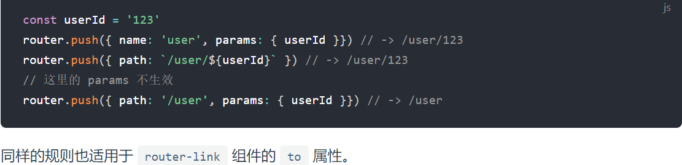

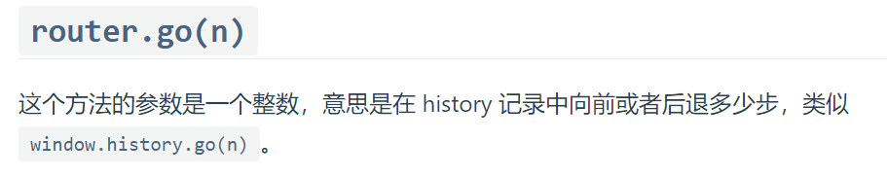

通过一个名称来标识一个路由显得更方便一些，特别是在链接一个路由，或者是执行一些跳转的时候。你可以在创建 Router 实例的时候，在 routes 配置中给某个路由设置名称。

可以在界面中拥有多个单独命名的视图，而不是只有一个单独的出口。如果 router-view 没有设置名字，那么默认为 default。

一个视图使用一个组件渲染，因此对于同个路由，多个视图就需要多个组件。确保正确使用 components 配置

重定向也是通过 routes 配置来完成 redirect, “别名”的功能让你可以自由地将 UI 结构映射到任意的 URL，而不是受限于配置的嵌套路由结构。

路由传参:

在组件中使用 $route 会使之与其对应路由形成高度耦合，从而使组件只能在某些特定的 URL 上使用，限制了其灵活性。使用 props 将组件和路由解耦,

路由钩子函数:

Created()

BeforeRouteEnter(from,to,next)// beforeRouteEnter 守卫 不能 访问 this，因为守卫在导航确认前被调用，因此即将登场的新组件还没被创建。

BeforeRouteUpdate()当单个组件参数改变时

BeforeRouteLeave()

Next()控制导航是否完成,不写就或next(false)就会拦截路由

前置全局守卫:

route.beforeEach((to,from,next)=>{

})

也可以注册全局后置钩子，然而和守卫不同的是，这些钩子不会接受 next 函数也不会改变导航本身

Route.afterEach((to,from)=>{})

路由守卫分:组件独享/路由独享/全局钩子

有时候，进入某个路由后，需要从服务器获取数据。例如，在渲染用户信息时，你需要从服务器获取用户的数据。我们可以通过两种方式来实现：

**导航完成之后获取**：先完成导航，然后在接下来的组件生命周期钩子中获取数据。在数据获取期间显示“加载中”之类的指示。

**导航完成之前获取**：导航完成前，在路由进入的守卫中获取数据，在数据获取成功后执行导航。

使用前端路由，当切换到新路由时，想要页面滚到顶部，或者是保持原先的滚动位置，就像重新加载页面那样。 vue-router 能做到，而且更好，它让你可以自定义路由切换时页面如何滚动。scrollBehavior(to,from,savePosition){return {x:?,y:?}}

## 补充

中央总线bus解决不同组件间的数据交互

Var bus = new Vue(),//创建空实例Bus

发送端:bus.$emit(‘事件名’,’data’)

接收端:bus.$on(‘相同事件名’,操作)

Render渲染组件:

render:接受一个function(createElement)

Return createElement(obj) //入参带template的对象替换原有页面

简写 render:c=>(obj)

# Mysql

MySQL 是最流行的关系型数据库管理系统.关系型数据库，是建立在关系模型基础上的数据库，借助于集合代数等数学概念和方法来处理数据库中的数据。"关系型"可以理解为"表格"的概念, 一个关系型数据库由一个或数个表格组成

MySQL支持所有标准SQL数值数据类型, 包括严格数值数据类型(INTEGER、SMALLINT、DECIMAL和NUMERIC)，以及近似数值数据类型(FLOAT、REAL和DOUBLE PRECISION)。

表示时间值的日期和时间类型为DATETIME、DATE、TIMESTAMP、TIME和YEAR。

字符串类型指CHAR、VARCHAR、BINARY、VARBINARY、BLOB、TEXT、ENUM和SET

mysql在2015年的5.7以后，InnoDB存储引擎已经开始对json数据进行支持

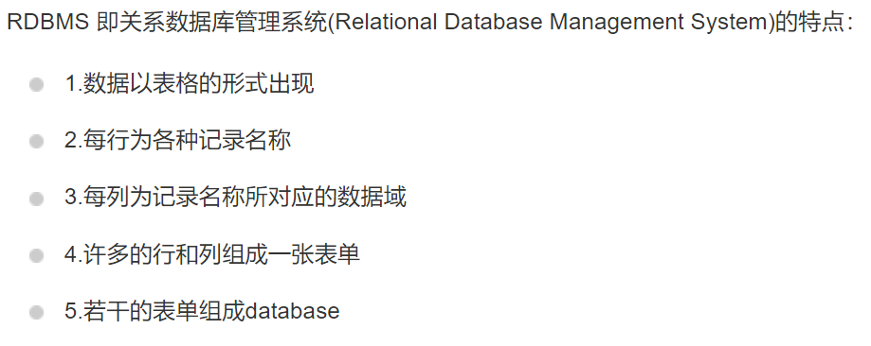

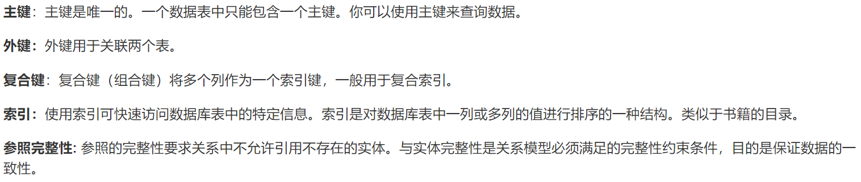

SQL注入即是指web应用程序对用户输入数据的合法性没有判断或过滤不严，攻击者可以在web应用程序中事先定义好的查询语句的结尾上添加额外的SQL语句，在管理员不知情的情况下实现非法操作，以此来实现欺骗数据库服务器执行非授权的任意查询

使用连接来代替子查询（Sub-Queries）。可以使用SELECT语句来创建一个单列的查询结果，然后把这个结果作为过滤条件用在另一个查询中

使用联合（UNION）来代替手动创建的临时表。MySQL可以把需要使用临时表的两条或者更多的select查询合并到一个查询中。图示为此方法的例子。

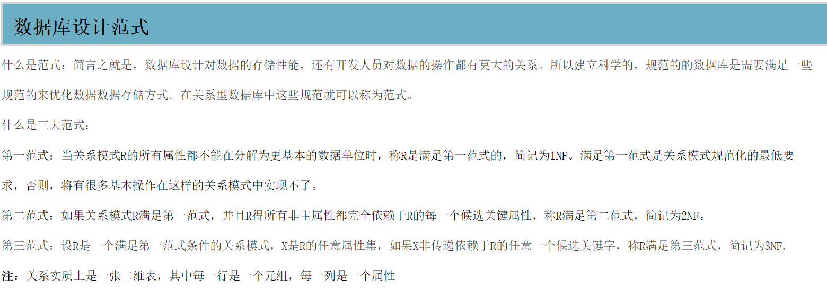

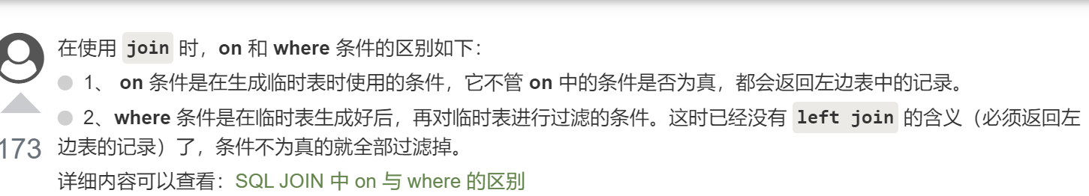

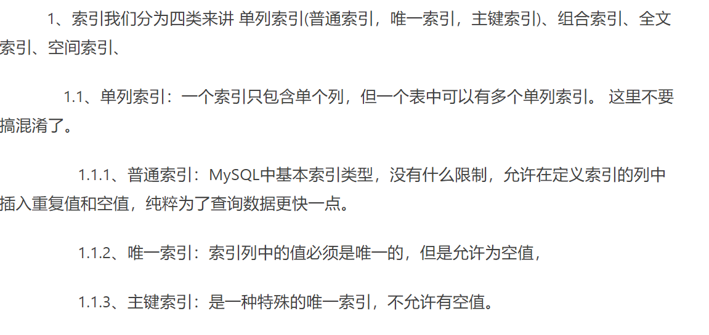

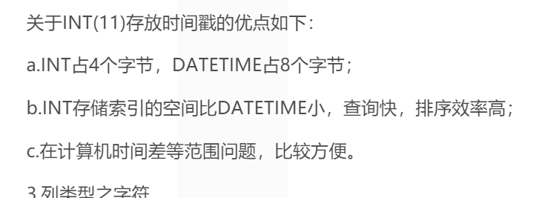

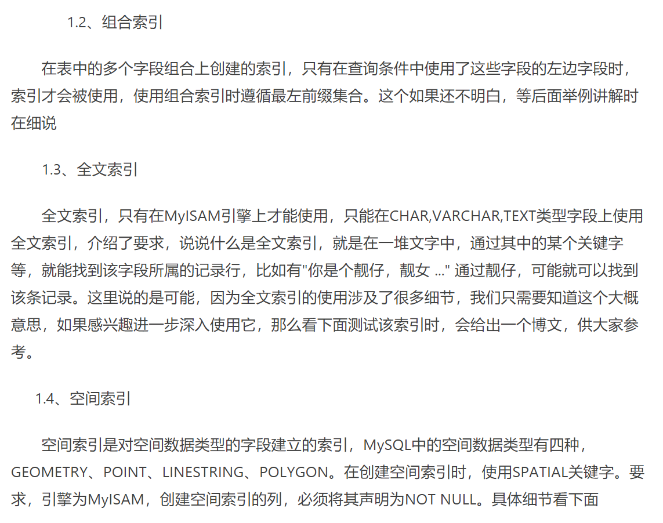

## 命令:

不想字段为 **NULL** 可以设置字段的属性为 **NOT NULL**

AUTO_INCREMENT定义列为自增的属性，一般用于主键，数值会自动加1。

PRIMARY KEY关键字用于定义列为主键。 您可以使用多列来定义主键，列间以逗号分隔。

可以通过OFFSET指定SELECT语句开始查询的数据偏移量。默认情况下偏移量为0

查询语句中你可以使用一个或者多个表，表之间使用逗号, 分割，并使用WHERE语句来设定查询条件。

SQL LIKE 子句中使用百分号 %字符来表示任意字符，类似于UNIX或正则表达式中的星号 *。如果没有使用百分号 %, LIKE 子句与等号 = 的效果是一样的。可以使用 AND 或者 OR 指定一个或多个条件

 UNION 操作符用于连接两个以上的 SELECT 语句的结果组合到一个结果集合中。多个 SELECT 语句会删除重复的数据。**expression1, expression2, ...**: 要检索的列。(DISTINCT: 可选，删除结果集中重复的数据。默认情况下 UNION 操作符已经删除了重复数据，所以 DISTINCT 修饰符对结果没啥影响。ALL: 可选，返回所有结果集，包含重复数据。)

使用 MySQL 的 **ORDER BY** 子句来设定你想按哪个字段哪种方式来进行排序, 使用 ASC 或 DESC 关键字来设置查询结果是按升序或降序排列。 默认情况下，它是按升序排列。

GROUP BY 语句根据一个或多个列对结果集进行分组。

在分组的列上我们可以使用 COUNT, SUM, AVG,等函数

MySQL 同样也支持其他正则表达式的匹配， MySQL中使用 REGEXP 操作符来进行正则表达式匹配。

MySQL索引的建立对于MySQL的高效运行是很重要的，索引可以大大提高MySQL的检索速度,创建索引时，你需要确保该索引是应用在 SQL 查询语句的条件(一般作为 WHERE 子句的条件)。实际上，索引也是一张表，该表保存了主键与索引字段，并指向实体表的记录。

索引缺点: 虽然索引大大提高了查询速度，同时却会降低更新表的速度，如对表进行INSERT、UPDATE和DELETE。因为更新表时，MySQL不仅要保存数据，还要保存一下索引文件。建立索引会占用磁盘空间的索引文件。

唯一索引: 索引列的值必须唯一，但允许有空值。如果是组合索引，则列值的组合必须唯一。

CREATE DATABASE 数据库名;

drop database <数据库名>;

use <数据库名>;

CREATE TABLE table_name (column_name column_type);//创建表

DROP TABLE table_name ;

INSERT INTO table_name ( field1, field2,...fieldN )

VALUES

( value1, value2,...valueN );

SELECT column_name,column_name

FROM table_name

[WHERE Clause]

[LIMIT N][ OFFSET M]

UPDATE table_name SET field1=new-value1, field2=new-value2

[WHERE Clause]

DELETE FROM table_name [WHERE Clause]

SELECT expression1, expression2, ... expression_n ////union联合

FROM tables

[WHERE conditions]

UNION [ALL | DISTINCT]

SELECT expression1, expression2, ... expression_n

FROM tables

[WHERE conditions];

WHERE name REGEXP '^st'; //正则表达式例

ALTER TABLE testalter_tbl DROP anycol ://  ALTER 命令及 DROP 子句删除表中的一列字段

ALTER TABLE testalter_tbl ADD acol INT; //使用 ADD 子句来向数据表中添加一列

//索引增删改

CREATE INDEX indexName ON table_name (column_name)(或者在创建表时就指定)

ALTER table tableName ADD INDEX indexName(columnName)

DROP INDEX [indexName] ON mytable;

CREATE UNIQUE INDEX indexName ON mytable(username(length))

ALTER table mytable ADD UNIQUE [indexName] (username(length))

SELECT * FROM runoob_tbl

-> INTO OUTFILE '/tmp/runoob.txt'; //导出数据

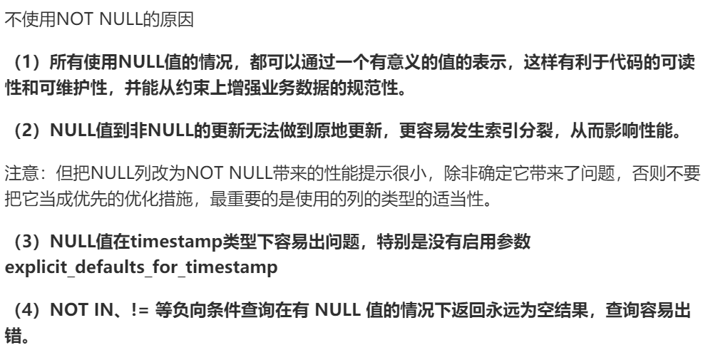



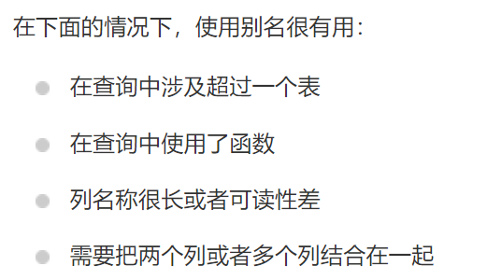

## 事务机制

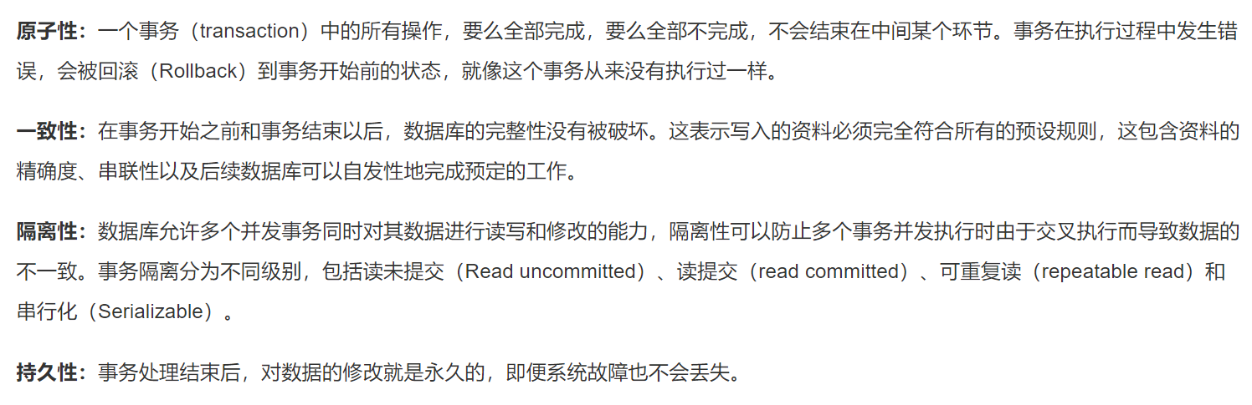

在 MySQL 命令行的默认设置下，事务都是自动提交的， 即执行 SQL 语句后就会马上执行 COMMIT 操作。因此要显式地开启一个事务务须使用命令 BEGIN 或 START TRANSACTION，或者执行命令 SET AUTOCOMMIT=0，用来禁止使用当前会话的自动提交。

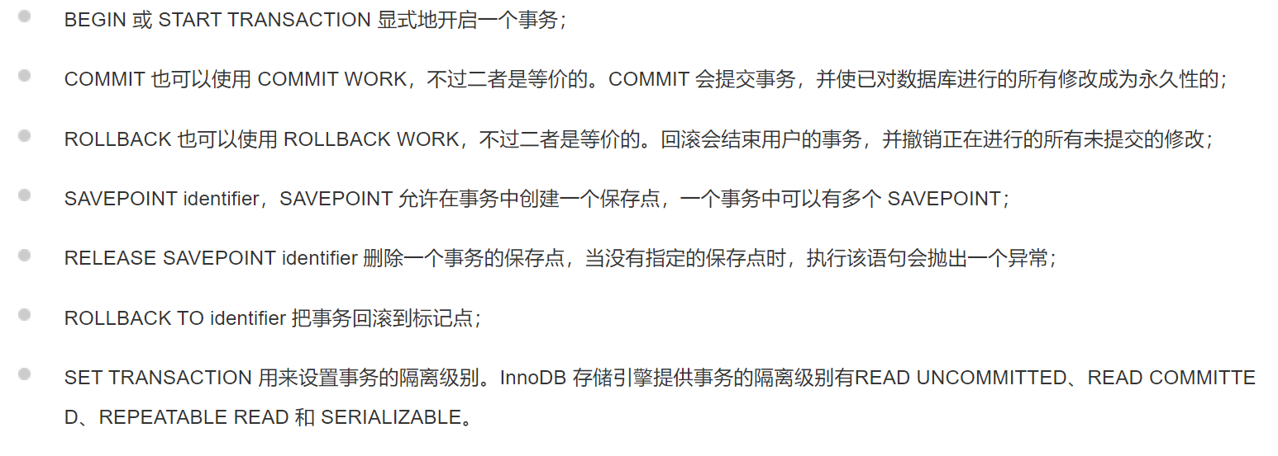

# Ajax

AJAX 指的是异步 JavaScript 和 XML（Asynchronous JavaScript and XML）。很多在服务器执行的任务都相当费时。AJAX 出现之前，这可能会引起应用程序挂起或停止。

JavaScript 无需等待服务器的响应，而是：在等待服务器响应时执行其他脚本;当响应就绪后对响应进行处理

**XMLHttpRequest 是 AJAX 的基础。**所有现代浏览器均支持 XMLHttpRequest 对象（IE5 和 IE6 使用 ActiveXObject）。XMLHttpRequest 用于在后台与服务器交换数据。这意味着可以在不重新加载整个网页的情况下，对网页的某部分进行更新。

GET 更简单也更快，并且在大部分情况下都能用,下列情况使用 POST 请求：

* 无法使用缓存文件（更新服务器上的文件或数据库）
* 向服务器发送大量数据（POST 没有数据量限制）
* 发送包含未知字符的用户输入时，POST 比 GET 更稳定也更可靠

为了应对所有的现代浏览器，包括 IE5 和 IE6，请检查浏览器是否支持 XMLHttpRequest 对象。如果支持，则创建 XMLHttpRequest 对象。如果不支持，则创建 ActiveXObject ：

var xmlhttp;

if (window.XMLHttpRequest)

{// code for IE7+, Firefox, Chrome, Opera, Safari

xmlhttp=new XMLHttpRequest();

}

else

{// code for IE6, IE5

xmlhttp=new ActiveXObject("Microsoft.XMLHTTP");}

将请求发送到服务器，我们使用 XMLHttpRequest 对象的 open() 和 send() 方法：

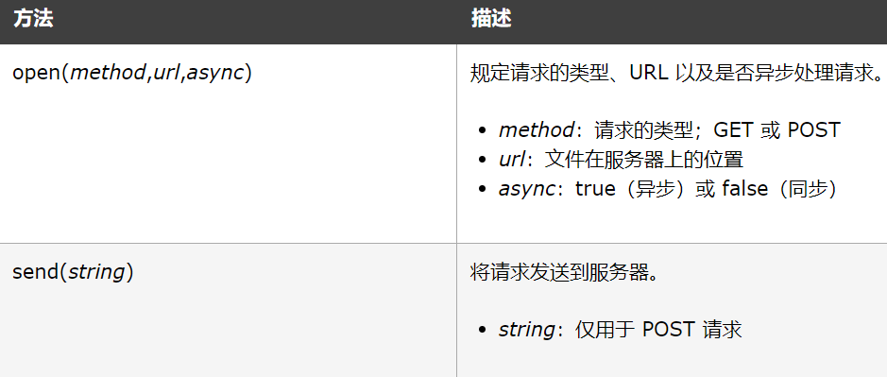

为了避免得到缓存的结果情况，请向 URL 添加一个唯一的 ID：

xmlhttp.open("GET","demo_get.asp?t=" + Math.random(),true);

xmlhttp.send();

如果需要像 HTML 表单那样 POST 数据，请使用 setRequestHeader() 来添加 HTTP 头。然后在 send() 方法中规定您希望发送的数据：

xmlhttp.open("POST","ajax_test.asp",true);

xmlhttp.setRequestHeader("Content-type","application/x-www-form-urlencoded");

xmlhttp.send("fname=Bill&lname=Gates");

## 异步async:

 async=true 时，请规定在响应处于 onreadystatechange 事件中的就绪状态时执行的函数

 async=false:不用ajax;不推荐，但是对于一些小型的请求，也是可以的, 不要编写 onreadystatechange 函数 - 把代码放到 send() 语句后面即可.

如需获得来自服务器的响应，请使用 XMLHttpRequest 对象的 responseText(返回字符串形式的响应) 或 responseXML属性 (如果来自服务器的响应是 XML，而且需要作为 XML 对象进行解析时)。

当 readyState 改变时，就会触发 onreadystatechange 事件。readyState 属性存有 XMLHttpRequest 的状态信息。XMLHttpRequest 对象的三个重要的属性：

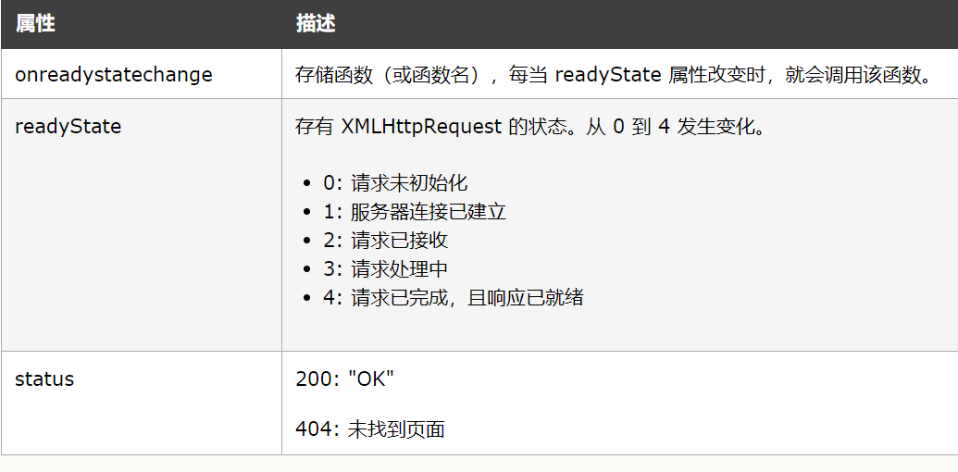

onreadystatechange 事件中，规定当服务器响应已做好被处理的准备时所执行的任务, onreadystatechange 事件被触发 5 次（0 - 4），对应着 readyState 的每个变化。

callback 函数调用应该包含 URL 以及发生 onreadystatechange 事件时执行的任务

# Json

JSON: **J**ava**S**cript **O**bject **N**otation(JavaScript 对象表示法)

JSON 是存储和交换文本信息的语法。类似 XML。JSON 是轻量级的文本数据交换格式,JSON 比 XML 更小、更快，更易解析。

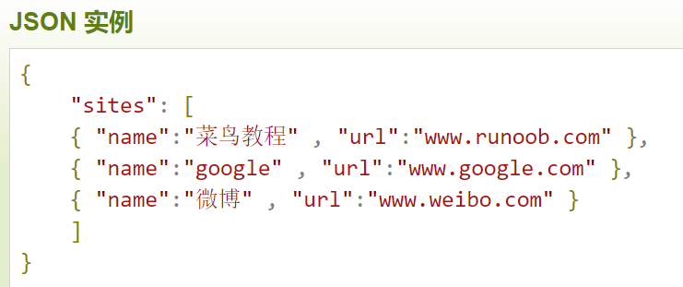

JSON 独立于语言：JSON 使用 Javascript语法来描述数据对象，但是 JSON 仍然独立于语言和平台。JSON 解析器和 JSON 库支持许多不同的编程语言。 目前非常多的动态（PHP，JSP，.NET）编程语言都支持JSON。

JSON 文本格式在语法上与创建 JavaScript 对象的代码相同。由于这种相似性，无需解析器，JavaScript 程序能够使用内建的 eval() 函数，用 JSON 数据来生成原生的 JavaScript对象。JSON 文件的文件类型是 ".json",JSON 文本的 MIME 类型是 "application/json"

JSON 语法是 JavaScript 对象表示语法的子集。名称/值对包括字段名称（在双引号中），后面写一个冒号，然后是值

* 数据在名称/值对中
* 数据由逗号分隔
* 大括号保存对象
* 中括号保存数组

JSON.parse(): 将一个 JSON 字符串转换为 JavaScript 对象。

在接收服务器数据时一般是字符串。可以使用JSON.parse()方法将数据转换为JavaScript 对象

JSON.stringify(): 于将 JavaScript 值转换为 JSON 字符串。

在向服务器发送数据时一般是字符串。可以使用 JSON.stringify() 方法将 JavaScript 对象转换为字符串。

XML 比 JSON 更难解析;JSON 可以直接使用现有的 JavaScript 对象解析。针对 AJAX 应用，JSON 比 XML 数据加载更快，而且更简单：

# xml

# RestFul